Төсөл



**МОНГОЛ УЛСЫН СТАНДАРТ**

**Нарны дэлгэцийн (НД) бүл – Хийцэд тавих шаардлага**

**Photovoltaic (PV) arrays – Design requirements**

**MNS IEC 62548:202x**

**Албан хэвлэл**

**СТАНДАРТ, ХЭМЖИЛ ЗҮЙН ГАЗАР**

**Улаанбаатар хот**

**202x он**

Энэ стандартыг СННХ-ийн ЭША Х.Шинэчимэг орчуулж, ............................. редакц хийж, хянасан.

Анхны үзлэгийг 2027 онд, дараа нь 5 жил тутамд хийнэ.

**Стандарт, хэмжил зүйн газар (СХЗГ)**

Энхтайваны өргөн чөлөө 46А

Шуудангийн хаяг

Улаанбаатар-13343, Ш/Х - 48

Утас: 976-51-263860 Факс: 976-11-458032

E-mail: [masm@mongol.net](mailto:masm@mongol.net); [standardinform@masm.gov.mn](mailto:standardinform@masm.gov.mn)

[www.estandard.mn](http://www.estandard.mn); [www.masm.gov.mn](http://www.masm.gov.mn)

**© СХЗГ, 202х**

“Стандартчилал, тохирлын үнэлгээний тухай” Монгол Улсын хуулийн дагуу энэхүү стандартыг бүрэн, эсвэл хэсэгчлэн хэвлэх, олшруулах эрх нь гагцхүү СХЗГ (Стандартчиллын төв байгууллага)-т байна.

АГУУЛГА

Өмнөх үг ........................................................................................................................4

Удиртгал.........................................................................................................................7

1 Хамрах хүрээ болон зорилго

2 Норматив эшлэл

3. Нэр томьёо, тодорхойлолт, тэмдэглэгээ, товчилсон нэр томьёо

3.1 Нэр томьёо, тодорхойлолт болон тэмдэглэгээ

3.2 Товчилсон үг

4 IEC 60364 (бүх бүлэг) стандартын нийцэл

5 НД-ийн бүлийн системийн тохиргоо

5.1 Ерөнхий зүйл

5.1.1 НД-ийн системийн функциональ тохиргоо

5.1.2 НД-ийн системийн архитектур

5.1.3 Бүлийн цахилгаан диаграмм

5.1.4 Тогтмол гүйдлийн олон оролттой ЦХТТ-ийн хэрэглээ

5.1.5 Тогтмол гүйдлийн сэлгэлтийн нэгжийг ашиглаж угсарсан эгнээ

5.1.6 Цуваа-зэрэгцээ холболтын тохиргоо

5.1.7 Систем дэх баттерей

5.1.8 НД-ийн бүл дэх эвдрэлийн боломжит нөхцөлөөс үүдсэн анхааруулга

5.1.9 Температурыг тааруулахтай холбоотой анхааруулга

5.1.10 Гүйцэтгэлийн асуудал

5.2 Механик хийц

5.2.1 Ерөнхий зүйл

5.2.2 Дулааны байдал

5.2.3 НД-ийн хийцийн механик ачаалал

5.2.4 Зэврэлт

6 Аюулгүй байдлын асуудал

6.1 Ерөнхий зүйл

6.1.1 Удиртгал

6.1.2 НД-ийн бүлийг хувьсах гүйдлийн үндсэн гаралтын хэлхээнээс салгах

6.2 Цахилгаан гүйдэлд нэрвэгдэхээс хамгаалах

6.2.1 Ерөнхий зүйл

6.2.2 Хамгаалалтын арга хэмжээ: давхар эсвэл хүчитгэсэн тусгаарлага

6.2.3 Хамгаалалтын арга хэмжээ: Салангид нэмэлт нам хүчдэл (SELV) эсвэл Хамгаалалтын Нэмэлт Нам Хүчдэл (PELV) -ийн хангадаг нэмэлт-нам-хүчдэл

6.3 Дулааны нөлөөллөөс хамгаалах

6.4 Тусгаарлагчийн гэмтлийн нөлөөллөөс хамгаалах

6.4.1 Ерөнхий зүйл

6.4.2 Гэмтлийн илрүүлэлт болон заалтын шаардлага

6.5 Гүйдлийн ихсэлтээс хамгаалах хамгаалалт

6.5.1 Ерөнхий зүйл

6.5.2 Гүйдлийн ихсэлтийн реле хамгаалалтад тавигдах шаардлага

6.5.3 НД-ийн хэлхээний гүйдлийн ихсэлтийн реле хамгаалалтад тавигдах шаардлага

6.5.4 Дэд бүлийн гүйдлийн ихсэлтийн реле хамгаалалтад тавигдах шаардлага

6.5.5 Гүйдлийн ихсэлтийн хэмжигдэхүүнийг тогтоох

6.5.6 Батарей хуримтлуурт холбогдсон НД-ийн систем дэх гүйдлийн ихсэлтийн реле хамгаалалт

6.5.7 Гүйдлийн ихсэлтийн реле хамгаалалтын байршил

6.6 Хэт хүчдэл болон аянгын нөлөөний хамгаалалт

6.6.1 Ерөнхий зүйл

6.6.2 Хэт хүчдэлийн хамгаалалт

7 Цахилгааны тоног төхөөрөмжийг сонгох болох угсрах

7.1 Ерөнхий зүйл

7.2 НД-ийн бүлийн хамгийн өндөр хүчдэл

7.3 Бүрэлдэхүүн хэсгийн шаардлага

7.3.1 Ерөнхий зүйл

7.3.2 НД-ийн хавтан

7.3.3 НД-ийн бүл болон НД-ийн эгнээний нэгтгэгч хайрцаг

7.3.4 Ачаалал таслуур

7.3.5 Хайламтгай гал хамгаалагч

7.3.6 Таслуур-салгуур болон ачаалал таслуур-салгуур

7.3.7 Кабель

7.3.8 Хувьсах болон тогтмол гүйдлийн хэлхээг салгах

7.3.9 Залгуур, розетка болон холбогч

7.3.10 Нэгтгэх хайрцган дах утас

7.3.11 Тойруулах диод

7.3.12 Хориглох диод

7.3.13 Тогтмол гүйдлийн сэлгэлтийн нэгж (ТГСН) гэх мэт цахилгаан хувиргах тоног төхөөрөмж (ЦХТТ)

7.4 Байршил болон суурилуулалтад тавигдах шаардлага

7.4.1 Салгах таслах хэрэгсэл

7.4.2 Газардуулга болон холболтын тогтолцоо/ зохион байгуулалт

7.4.3 Цахилгааны дамжуулагчийн систем

8 Хүлээн авах

9 Ажиллагаа/техник үйлчилгээ

10 Таних тэмдэг болон барим бичиг

10.1 Тоног Төхөөрөмжийн таних тэмдэг

10.2 Тэмдэглэгээний шаардлага

10.3 НД-ийн суурилуулалтын тодорхойлолт

10.4 НД-ийн бүл болон эгнээний нэгтгэгч хайрцгийн тэмдэглээс

10.5 Таслах төхөөрөмжийн тэмдэглээс

10.5.1 Ерөнхий зүйл

10.5.2 НД-ийн бүлийн таслах төхөөрөмж

10.6 Баримт бичиг

Хавсралт А

Хавсралт В

Хавсралт С Хориглох диод

* 1. *Удиртгал*
  2. *НД-ийн бүлийн гүйдлийн ихсэлт/ гэмтлийн үеийн гүйдлээс сэргийлэх хориглох диодын хэрэглээ*
  3. *Гэмтлийн нөхцөлд ашиглах хориглох диодын жишээ* 
     1. Ерөнхий зүйл

С.3.2 НД-ийн хэлхээний богино залгаа

C.4 Хориглох диодын техникийн үзүүлэлт

C.5 Хориглох диодын дулаан гадагшлуулах загвар

Хавсралт D (Мэдээллийн чанартай) НД-ийн бүлийн нумын богино залгааг илрүүлэх болон тасалдуулах

Хавсралт E (Норматив) Эцсийн хүчдэлийн ангиллын хязгаар

1-р зураг – НД-ийн эрчим хүчний системийн ерөнхий функциональ тохиргоо

2-р зураг – НД-ийн бүлийн диаграмм – нэг эгнээний жишээ

3-р зураг – НД-ийн бүлийн диаграмм – олон зэрэгцээ эгнээний жишээ

Зураг 4 – НД-ийн бүлийн диаграм – дэд бүлд хуваагдсан олон зэрэгцээ холбогдсон эгнээний жишээ

5-р зураг – Хамгийн их чадлын цэгийг дагаж ажилладаг олон тогтмол гүйдлийн оролттой ЦХТТ-ийг ашиглах НД-ийн бүлийн жишээ

6-р зураг – Хамгийн их чадлын цэгийг дагаж ажилладаг тогтмол гүйдлийн олон оролттой ЦХТТ-ийг ашиглах НД-ийн бүлийн жишээ

7-р зураг – тогтмол гүйдлийн сэргэлтийн нэгжээр НД-ийн эгнээг угсарсан

Зураг 8 –НД-ийн бүлийн хэлхээний бүлэг бүрд гүйдлийн ихсэлтийн нэг реле хамгаалалтын төхөөрөмжөөр бүлэглэсэн диаграммын жишээ

Зураг 9 – Утасны бэхэлсэн хамгаалалтын жишээ

Зураг 10 – НД-ийн бүлийн ил гарсан дамжуулах хэсгийн тусгай зориулалтын газардуулга/ холболтын шийдвэр гаргах арга зам

Зураг 11 – НД-ийн бүлийн ил гарсан дамжуулагч хэсгийн газардуулга

Зураг 12 – НД –ийн хамгийн бага гогцоо бүхий эгнээний дамжуулагчийн жишээ

A.1-р зураг – НД-ийн бүл нэгтгэгчийн хайрцагт шаардлагатай тэмдгийн жишээ (10.4)

A.2-р зураг – Барилга дээрх НД-ийг тодорхойлох хуваарилах самбарын тэмдгийн жишээ

Зураг B.1 – Системийн функциональ газардуулга

Зураг B.2 – Жирийн хэрэглээний ялгаатай НД-ийн тохиргооны жишээ

Зураг C.1 – НД-ийн хэлхээний богино залгаа үүссэн тохиолдолд хориглох диодын нөлөө

Зураг C.2 – хасаг хэсэг дэх газардуулгатай системийн газардлагатай тохиолдолд хоригдох диодын нөлөө

Зураг C.3 – нэмэх талын газардуулгатай системийн газардуулгатай тохиолдолд хориглох диодын нөлөө

Зураг D.1 – НД-ийн бүлийн нумын төрлийн жишээ

Хүснэгт 1 – ЦХТТ-ийн тусгаарлалт болон НД-ийн бүлийн тусгай зориулалтын газардуулгад тулгуурласан янз бүрийн системийн шаардлага

Хүснэгт 2 – Газардуулгын тусгаарлагын саатлыг илрүүлэх зориулалттай тусгаарлагын хамгийн доод эсэргүүцлийн хязгаар

Хүснэгт 3 – Газардлагын автомат таслах хэрэгслийн хэвийн гүйдэл

Хүснэгт 4 – Цэвэр болон олон-цэвэр цахиурын НД-ийн хавтангийн хүчдэлийн засалтын коэффициент

Хүснэгт 5 –Хэлхээний хамгийн бага гүйдлийн утга

Хүснэгт 6 – НД – ийн бүлийн салгуур төхөөрөмжийн шаардлага

Хүснэгт E.1 – Эцсийн хүчдэлийн ангиллын хязгаарын хураангуй

CONTENTS

FOREWORD

1 Scope and object

2 Normative references

3 Terms, definitions, symbols and abbreviated terms

* 1. Terms, definitions and symbols
  2. Abbreviations

4 Compliance with IEC 60364 (all parts)

5 PV array system configuration

5.1 General

5.1.1 Functional configuration of a PV system

5.1.2 PV system architectures

5.1.3 Array electrical diagrams

5.1.4 Use of PCE with multiple DC inputs

5.1.5 Strings constructed using DC conditioning units

5.1.6 Series-parallel configuration

5.1.7 Batteries in systems

5.1.8 Considerations due to prospective fault conditions within a PV array

5.1.9 Considerations due to operating temperature

5.1.10 Performance issues

5.2 Mechanical design

5.2.1 General

5.2.2 Thermal aspects

5.2.3 Mechanical loads on PV structures

5.2.4 Corrosion

6 Safety issues

6.1 General

6.1.1 Overview

6.1.2 Separation of PV array from main AC power output circuits

6.2 Protection against electric shock

6.2.1 General

6.2.2 Protective measure: double or reinforced insulation

6.2.3 Protective measure: extra-low-voltage provided by SELV or PELV

6.3 Protection against thermal effects

6.4 Protection against the effects of insulation faults

6.4.1 General

6.4.2 Detection and fault indication requirements

6.5 Protection against overcurrent

6.5.1 General

6.5.2 Requirement for overcurrent protection

6.5.3 Requirement for string overcurrent protection

6.5.4 Requirement for sub-array overcurrent protection

6.5.5 Overcurrent protection sizing

6.5.6 Overcurrent protection in PV systems connected to batteries

6.5.7 Overcurrent protection location

6.6 Protection against effects of lightning and overvoltage

* + 1. General
    2. Protection against overvoltage

7 Selection and erection of electrical equipment 39

7.1 General 39

7.2 PV array maximum voltage 40

* 1. Component requirements 40
     1. General 40
     2. PV modules 41
     3. PV array and PV string combiner boxes 41
     4. Circuit breakers 42
     5. Fuses 42
     6. Disconnectors and switch-disconnectors 42
     7. Cables 43
     8. Segregation of AC and DC circuits 46
     9. Plugs, sockets and connectors 46
     10. Wiring in combiner boxes 47
     11. Bypass diodes 47
     12. Blocking diodes 47
     13. Power conversion equipment (PCE) including DC conditioning units (DCUs) 47
  2. Location and installation requirements 48
     1. Disconnecting means 48
     2. Earthing and bonding arrangements 49
     3. Wiring system 54

1. Acceptance 56
2. Operation/maintenance 56
3. Marking and documentation 56
   1. Equipment marking 56
   2. Requirements for signs 56
   3. Identification of a PV installation 57
   4. Labelling of PV array and PV string combiner boxes 57
   5. Labelling of disconnection devices 57
      1. General 57
      2. PV array disconnecting device 57
   6. Documentation 57

Annex A (informative) Examples of signs 58

Annex B (informative) Examples of system functional earthing configurations in PV

arrays 59

Annex C (informative) Blocking diode 61

* 1. Introduction 61
  2. Use of blocking diodes to prevent overcurrent/fault current in arrays 61
  3. Examples of blocking diode use in fault situations 61
     1. General 61
     2. Short circuit in PV string 61
  4. Specification of blocking diode 63
  5. Heat dissipation design for blocking diode 63

Annex D (informative) Arc fault detection and interruption in PV arrays 65

Annex E (normative) DVC limits 66

Bibliography 67

Figure 1 – General functional configuration of a PV powered system 17

Figure 2 – PV array diagram – single string example 18

Figure 3 – PV array diagram – multiple parallel string example 19

Figure 4 – PV array diagram – multiple parallel string example with array divided into sub-arrays 20

Figure 5 – PV array example using a PCE with multiple MPPT DC inputs 21

Figure 6 – PV array example using a PCE with multiple DC inputs internally connected

to a common DC bus 22

Figure 7 – PV string constructed using DC conditioning units 24

Figure 8 – Example of a PV array diagram where strings are grouped under one

overcurrent protection device per group 36

Figure 9 – Examples of reinforced protection of wiring 45

Figure 10 – PV array exposed conductive parts functional earthing/bonding decision tree 51

Figure 11 – Exposed conductive parts earthing in a PV array 52

Figure 12 – Examples of PV string wiring with minimum loop area 55

Figure A.1 – Example of sign required on PV array combiner boxes (10.4) 58

Figure A.2 – Example of switchboard sign for identification of PV on a building 58

Figure B.1 – System functional earthing/grounding 59

Figure B.2 – Examples different PV configurations in common use 60

Figure C.1 – Effect of blocking diode where there is a short circuit in PV string 62

Figure C.2 – Effect of blocking diode where there is an earth fault on a system with

earthing on the minus side 62

Figure C.3 – Effect of blocking diode where there is an earth fault on a system with

positive side earthing 63

Figure D.1 – Examples of types of arcs in PV arrays 65

Table 1 – Requirements for different system types based on PCE isolation and PV

array functional earthing 31

Table 2 – Minimum insulation resistance thresholds for detection of failure of

insulation to earth 32

Table 3 – Rated current of automatic earth fault interrupting means 33

Table 4 – Voltage correction factors for crystalline and multi-crystalline silicon PV

modules 40

Table 5 – Minimum current rating of circuits 44

Table 6 – Disconnection device requirements in PV array installations 49

Table E.1 – Summary of the limits of the decisive voltage classes 66

ОЛОН УЛСЫН ЦАХИЛГААН ТЕХНИКИЙН КОМИСС

––––––––––––

**Нарны дэлгэц (НД)-ийн бүл – Хийцэд тавих шаардлага**

ӨМНӨХ ҮГ

1. Олон Улсын Цахилгаан Техникийн Комисс (ОУЦТК) нь бүх үндэстний Цахилгаан техникийн хороог (ОУЦТК-ын Үндэсний хороод) нэгтгэсэн дэлхий нийтийн стандартчиллын байгууллага юм. ОУЦТК-ын зорилго нь цахилгаан болон электроникийн салбарт стандартчиллын бүх асуудлаар олон улсын хамтын ажиллагааг дэмжих явдал байдаг. ОУЦТК нь энэ зорилгын хүрээнд хийх ажлууд, бусад үйл ажиллагаанаас гадна Олон Улсын Стандартуудыг бэлтгэн нийтэлдэг. Стандартууд бэлтгэх ажлыг техникийн хороодод үүрэг болгох бөгөөд ОУЦТК-ын аливаа Үндэсний Хороо сонирхсон асуудлынхаа бэлтгэл ажилд оролцох боломжтой. Мөн ОУЦТК-той холбоотой ажилладаг олон улсын, төрийн, төрийн бус байгууллагууд энэ бэлтгэл ажилд оролцоно. ОУЦТК нь хоёр байгууллага хоорондын гэрээгээр тодорхойлсон нөхцөлийн дагуу Олон Улсын Стандартчиллын Байгууллагатай (ОУСБ) нягт хамтран ажилладаг.
2. Техникийн хороо бүрд тухайн асуудлыг сонирхсон Үндэсний бүх хорооны төлөөлөл байдаг тул ОУЦТК-оос техникийн асуудлаар гаргасан албан ёсны шийдвэр эсвэл хэлцэл нь хамааралтай сэдвүүдээр ирүүлсэн олон улсын саналын зөвшилцлийг нэгдмэл саналтайгаар илэрхийлнэ.
3. ОУЦТК-ын нийтлэлүүд нь олон улсын хэрэглээнд зориулсан зөвлөмж хэлбэртэй байх бөгөөд ОУЦТК-ын Үндэсний Хороод эдгээр нийтлэлийг энэ утгаар ойлгож хэрэглэдэг. ОУЦТК нь нийтлэлүүдийнхээ техникийн агуулгыг аль болох үнэн зөв илэрхийлэхийн тулд боломжит хүчин чармайлт гаргадаг хэдий ч нийтлэлүүдийг хэрхэн хэрэглэж байгаад эсвэл эцсийн аливаа хэрэглэгчийн буруу ойлголтод хариуцлага хүлээхгүй болно.
4. Олон улсын хэмжээнд нийтлэг байх нөхцөлийг дэмжих зорилгоор ОУЦТК-ын Үндэсний Хороодоос ОУЦТК-ын нийтлэлүүдийг бүс нутгийн болон үндэсний нийтлэлүүдэд аль болох өргөн цар хүрээтэй, тодорхой тусгах үүрэг хүлээсэн. ОУЦТК-ын аливаа нийтлэлтэй таарах бүс нутгийн эсвэл үндэсний нийтлэлд гарсан ямар нэг зөрүүг дараа нь тодорхой тэмдэглэсэн байвал зохино.
5. ОУЦТК-оос тохирлын ямар нэгэн баталгаажуулалт гаргахгүй болно. Баталгаа олгох бие даасан байгууллагууд тохирлын үнэлгээний үйлчилгээ үзүүлэхээс гадна зарим салбарт тохирлын ОУЦТК-ын үнэлгээний үндсэн хэмжээг тодорхойлно. ОУЦТК нь баталгаа олгох бие даасан байгууллагаас үзүүлсэн ямар нэгэн үйлчилгээнд хариуцлага хүлээхгүй болно.
6. Бүх хэрэглэгч энэхүү нийтлэлийн хамгийн сүүлийн үеийн хэвлэлийг авсан гэдгээ өөрсдөө баталгаажуулах хэрэгтэй.
7. ОУЦТК буюу комиссын удирдлагууд, ажилтан, албан хаагчид эсвэл, бие даасан шинжээчид, техникийн хороодын болон ОУЦТК-ын Үндэсний хороодын гишүүдийг хамарсан төлөөлөгчдөд аливаа хувь хүний гэмтэл бэртэл, эд хөрөнгийн хохирол, эсвэл бусад төрлийн шууд буюу шууд бусаар учирсан гэмтлийн зардал (хуулиар тогтоогдсон хураамж г.м), мөн хэвлэн нийтлэх, хэрэглэх, эсвэл ОУЦТК энэ нийтлэл болон ОУЦТК-ын өөр нийтлэлтэй холбоотой гарсан төлбөрийн хариуцлага хүлээлгэхгүй болно.
8. Энэ нийтлэлд иш татсан норматив эшлэлийг анхааран авч үзэх хэрэгтэй. Лавлагаа өгөх нийтлэлийг хэрэглэхэд анхаарах зайлшгүй зүйл нь тухайн нийтлэлийг зөв хэрэглэх явдал юм.
9. ОУЦТК-ын энэ нийтлэлийн зарим бүрэлдэхүүн хэсгүүд зохиогчийн эрхийн дагуу хамгаалагдсан байж болохыг анхаарах хэрэгтэй. ОУЦТК нь аливаа эсвэл ийм төрлийн зохиогчийн эрхийн аль нэгийг буюу бүгдийг тодорхойлон заах хариуцлага хүлээхгүй болно.

Олон улсын IEC 62548 стандартыг ОУЦТК-ын “Нарны дэлгэцийн эрчим хүчний систем” нэртэй 82 дугаар техникийн хороо боловсруулсан.

Тус олон улсын стандарт нь 2013 онд хэвлэгдсэн IEC TS 62548 стандартын анхны хэвлэлийг хүчингүй болгож, орлоно.

Олон улсын энэ стандартад IEC TS 62548-тай холбоотой дараах томоохон техникийн өөрчлөлтүүд багтсан. Үүнд:

1. тогтмол гүйдэл хэвээр үлдээх төлөвийн нэгжийг агуулсан системийн заалт;
2. аюулгүй байдлын асуудалтай холбоотой 6-р зүйлд нэлээд засвар хийсэн. Үүнд бүлийн тусгаарлагчийн хяналт, газардлага гарахыг илрүүлэх зэрэг цахилгаан гүйдэлд нэрвэгдэхээс хамгаалах заалт багтсан болно.

Энэхүү стандартын бичвэр нь дараах баримт бичигт үндэслэсэн болно.

|  |  |
| --- | --- |
| FDIS  Олон улсын стандартын эцсийн төсөл | Санал хураалтын тайлан |
| 82/1149/FDIS | 82/1166/RVD |

Энэ стандартыг батламжлах санал хураалтын бүрэн мэдээллийг дээрх хүснэгтэд заасан санал хураалтын тайлангаас үзэх боломжтой.

Энэ нийтлэл нь ОУСБ/ОУЦТК-ын Удирдамжийн 2 дугаар хэсгийн заалтад нийцүүлэн боловсруулсан төсөл юм. IEC 60364-7-712 ба IEC 62548 стандартыг хамт ашиглахад анхаарах хэрэгтэй. Дээрх хоёр стандартыг өөр өөр техникийн хороод нягт уялдуулан боловсруулсан.

Тус Комиссоос энэхүү нийтлэлийн агуулгыг ОУЦТК-ын цахим хуудсанд тусгай нийтлэлтэй холбоотой “http://webstore.iec.ch” өгөгдөлд заасан тогтсон огноог хүртэл өөрчлөхгүй хэвээр байхаар шийдвэрлэсэн. Тухайн тогтсон өдөр уг нийтлэлийг:

* дахин баталгаажуулна
* хүчингүй болгоно
* шинэчилсэн хэвлэлээр солино, эсвэл
* өөрчлөлт оруулна

**АЧ ХОЛБОГДОЛТОЙГ АНХААРНА УУ – Энэхүү нийтлэлийн хавтсан дээрх “дотроо өнгөтэй” гэсэн лого нь стандартын агуулгыг зөв ойлгоход хэрэгтэй гэж үзсэн өнгөт хэвлэлтэйг тэмдэглэсэн. Тиймээс хэрэглэгчид энэ баримт бичгийг өнгөт принтерээр хэвлэх шаардлагатай.**

INTERNATIONAL ELECTROTECHNICAL COMMISSION

––––––––––––

**International Electrotechnical Vocabulary –**

**PART 195: Earthing and protection against electric shock**

FOREWORD

1. The International Electrotechnical Commission (IEC) is a worldwide organization for standardization comprising all national electrotechnical committees (IEC National Committees). The object of IEC is to promote international co-operation on all questions concerning standardization in the electrical and electronic fields. To this end and in addition to other activities, IEC publishes International Standards, Technical Specifications, Technical Reports, Publicly Available Specifications (PAS) and Guides (hereafter referred to as “IEC Publication(s)”). Their preparation is entrusted to technical committees; any IEC National Committee interested in the subject dealt with may participate in this preparatory work. International, governmental and non- governmental organizations liaising with the IEC also participate in this preparation. IEC collaborates closely with the International Organization for Standardization (ISO) in accordance with conditions determined by agreement between the two organizations.
2. The formal decisions or agreements of IEC on technical matters express, as nearly as possible, an international consensus of opinion on the relevant subjects since each technical committee has representation from all interested IEC National Committees.
3. IEC Publications have the form of recommendations for international use and are accepted by IEC National Committees in that sense. While all reasonable efforts are made to ensure that the technical content of IEC Publications is accurate, IEC cannot be held responsible for the way in which they are used or for any misinterpretation by any end user.
4. In order to promote international uniformity, IEC National Committees undertake to apply IEC Publications transparently to the maximum extent possible in their national and regional publications. Any divergence between any IEC Publication and the corresponding national or regional publication shall be clearly indicated in the latter.
5. IEC itself does not provide any attestation of conformity. Independent certification bodies provide conformity assessment services and, in some areas, access to IEC marks of conformity. IEC is not responsible for any services carried out by independent certification bodies.
6. All users should ensure that they have the latest edition of this publication.
7. No liability shall attach to IEC or its directors, employees, servants or agents including individual experts and members of its technical committees and IEC National Committees for any personal injury, property damage or other damage of any nature whatsoever, whether direct or indirect, or for costs (including legal fees) and expenses arising out of the publication, use of, or reliance upon, this IEC Publication or any other IEC Publications.
8. Attention is drawn to the Normative references cited in this publication. Use of the referenced publications is indispensable for the correct application of this publication.
9. Attention is drawn to the possibility that some of the elements of this IEC Publication may be the subject of patent rights. IEC shall not be held responsible for identifying any or all such patent rights.

International Standard IEC 62548 has been prepared by IEC technical committee 82: Solar photovoltaic energy systems.

This International Standard cancels and replaces the first edition of IEC TS 62548 published in 2013.

This International Standard includes the following significant technical changes with respect to IEC TS 62548:

1. provisions for systems including DC to DC conditioning units;
2. considerable revision of Clause 6 on safety issues which includes provisions for protection against electric shock including array insulation monitoring and earth fault detection.

The text of this document is based on the following documents:

|  |  |
| --- | --- |
| FDIS | Report on voting |
| 82/1149/FDIS | 82/1166/RVD |

Full information on the voting for the approval of this document can be found in the report on voting indicated in the above table.

This document has been drafted in accordance with the ISO/IEC Directives, Part 2.

Attention is drawn to the co-existence of IEC 60364-7-712 and IEC 62548. Both standards have been developed in close coordination by different technical committees.

The committee has decided that the contents of this document will remain unchanged until the stability date indicated on the IEC website under ["http://webstore.iec.ch"](http://webstore.iec.ch/) in the data related to the specific document. At this date, the document will be

* reconfirmed,
* withdrawn,
* replaced by a revised edition, or
* amended.

**IMPORTANT – The 'colour inside' logo on the cover page of this publication indicates that it contains colours which are considered to be useful for the correct understanding of its contents. Users should therefore print this document using a colour printer.**

МОНГОЛ УЛСЫН СТАНДАРТ

Ангилалтын код

|  |  |
| --- | --- |
| Нарны дэлгэц (НД) - ийн бүл – Хийцэд тавих шаардлага | MNS IEC 60050-195:202x |
| Photovoltaic (pv) arrays – design requirements | IEC 62548  Edistion 1.0 2016-09 |

СХЗГ-ын даргын 202x оны ... дугаар сарын ... –ны өдрийн ... дугаар тушаалаар батлав.

Энэ стандартыг 202x оны ... дүгээр сарын ... –ний өдрөөс эхлэн дагаж мөрдөнө.

|  |  |
| --- | --- |
| **1 Хамрах хүрээ болон зорилго**  Энэхүү олон улсын стандарт нь тогтмол гүйдлийн бүлийн цахилгаан дамжуулагч, цахилгаан хамгаалалтын төхөөрөмж, сэлгэн залгах болон газардуулгын заалт зэрэг нарны дэлгэцийн бүлийн хийцэд тавих шаардлагыг тогтооно.  Тус стандартын хамрах хүрээнд НД-ийн бүлийн бүх хэсгийг багтаах хэдий ч эрчим хүч хадгалах төхөөрөмж, эрчим хүч хувиргах тоног төхөөрөмж эсхүл ачааллыг оруулахгүй. Цахилгаан хувиргах төхөөрөмжтэй холбоотой заалтууд нь зөвхөн тогтмол гүйдлийн аюулгүй байдлын асуудлуудыг хамрах тохиолдолд дээрхийг үл хамаарч болно. Мөн НД хавтанд холбох зориулалттай тогтмол гүйдлийн нөхцөлдүүлэлтийн жижиг нэгжүүдийн харилцан холболтыг багтаасан болно.  Энэхүү баримт бичгийн зорилго нь нарны зайн үүсгүүрт системийн зохих тодорхойломжоос үүдэн гарсан хийцийн аюулгүй байдлын шаардлагыг шийдвэрлэхэд оршино.  Тогтмол гүйдлийн систем, ялангуяа НД-ийн бүл нь хэвийн ажиллагааны гүйдлээс ихгүй гүйдэлтэй цахилгаан нумыг үүсгэх, тогтвортой байлгах чадвар зэрэг ердийн хувьсах гүйдлийн эрчим хүчний системээс үүссэн аюулаас гадна зарим аюулыг бий болгодог.  Сүлжээнд холбогдсон системийн хувьд энэхүү баримт бичигт тусгасан аюулгүй ажиллагааны шаардлага нь IEC 62109-1 болон IEC 62109-2 стандартын шаардлагад нийцсэн НД-ийн бүлд холбогдсон инвертерээс ихээхэн хамаарна.  IEC 60364 цуврал стандартад заасны дагуу суурилуулалтын шаардлагыг дагаж мөрдөнө (4-р зүйлийг үзнэ үү).  Энэхүү баримт бичиг нь стандарт туршилтын нөхцөлд 100 Вт-аас доош болон 35 В-оос доош тогтмол гүйдлийн задгай хэлхээний хүчдэлтэй НД-ийн бүлд үл хамаарна.  Мөн дунд болон өндөр хүчдэлийн сүлжээнд холбогдсон НД-ийн бүлийн талаар тус стандартад тусгаагүй болно. Ажиллагсдын хүртээмжийг хязгаарласан талбарт суурилуулсан том оврын НД-ийн цахилгаан станцын өөрчлөлт, нэмэлт шаардлагуудыг мөн IEC TS 62738[1] стандартад тусгасан болно.  Төвлөрүүлэх систем, нар дагах систем эсхүл НД-ийн нэгдсэн байгууламж гэх мэт нарийн мэргэжлийн ур чадвар шаардсан суурилуулалтад нэмэлт шаардлага тавьж болно.  Тус олон улсын стандартад тогтмол гүйдлийн түвшинд батарей хуримтлууртай шууд холбогдсон НД-ийн бүлийн нэмэлт хамгаалалтын шаардлагыг мөн багтаана.  **2 Норматив эшлэл**  Энэхүү стандартыг ашиглахад дараах бүхэлд нь эсвэл хэсэгчилсэн байдлаар эш татсан баримт бичгүүд зайлшгүй шаардлагатай. Он заасан эшлэлийн хувьд зөвхөн дурдсан хэвлэлийг ашиглана. Он заагаагүй эшлэлийн хувьд тухайн эш татсан бичиг баримтын хамгийн сүүлийн хэвлэл (нэмэлт өөрчлөлт бүхий)-ийг ашиглана.  IEC 60228, *Тусгаарласан кабелийн дамжуулагч*  IEC 60269-6, *Нам хүчдэлийн хайламтгай гал хамгаалагч – 6 дугаар хэсэг: Нарны дэлгэцт фотоволтайк системийг хамгаалах хайламтгай гал хамгаалагчийн нэмэлт шаардлага*  IEC 60287 *(бүх хэсэг), Цахилгааны кабелиуд – Гүйдлийг утгын тооцоолол*  IEC 60364-1, *Нам хүчдэлийн цахилгааны суурилуулалт – 1 дүгээр хэсэг: Үндсэн зарчим, нийтлэг тодорхойломжын үнэлгээ, тодорхойлолт*  IEC 60364-4 *(бүх хэсэг), Нам хүчдэлийн цахилгааны суурилуулалт – 4 дүгээр хэсэг: Аюулгүй байдлын хамгаалалт*  IEC 60364-4-41:2005, *Нам хүчдэлийн цахилгааны суурилуулалт – 4-41 дүгээр хэсэг: Аюулгүй байдлын хамгаалалт – Цахилгаан гүйдэлд нэрвэгдэхээс хамгаалах хамгаалалт*  IEC 60364-5 *(бүх хэсэг), Барилга байгууламжийн цахилгаан суурилуулалт – 5 дугаар хэсэг: Цахилгаан тоног төхөөрөмжийн угсралт болон сонголт*  IEC 60364-5-52, *Нам хүчдэлийн цахилгааны суурилуулалт – 5-52 дугаар хэсэг: Цахилгаан тоног төхөөрөмжийн угсралт болон сонголт – Утасны (хэлхээний утас) систем*  IEC 60364-5-54, *Нам хүчдэлийн цахилгааны суурилуулалт – 5-54 дүгээр хэсэг: Цахилгаан тоног төхөөрөмжийн угсралт болон сонголт – Газардуулгын байгууламж болон хамгаалалтын дамжуулагч*  IEC 60364-6, *Нам хүчдэлийн цахилгаан байгууламж – 6 дугаар хэсэг: Баталгаажуулалт*  IEC 60445:2010, *Хүн-машины интерфейс, тэмдэглэгээ, тодорхойлолтын суурь болон аюулгүй байдлын зарчим – Тоног төхөөрөмжийн гаргалга, дамжуулагчийн муфьт ба дамжуулагчийг тодорхойлох*  IEC 60529, *Цахилгааны бүрээсний хамгаалалтын зэрэг (IP код)*  IEC 60898-2, *Өрхийн цахилгааны тоноглол болон түүнтэй адилтгах тоноглол дахь гүйдлийн ихсэлтийн реле хамгаалалтын таслуур – 2 дугаар хэсэг: х.г. болон т.г. үйлдлийн таслуур*  IEC 60947 *(бүх хэсэг), Нам хүчдэлийн хуваарилах байгууламж болон удирдлагын тоноглол*  IEC 60947-1, *Нам хүчдэлийн хуваарилах байгууламж болон удирдлагын тоноглол – 1 дүгээр хэсэг: Ерөнхий журам*  IEC 60947-2, *Нам хүчдэлийн хуваарилах байгууламж болон удирдлагын тоноглол – 2 дугаар хэсэг: Таслуур*  IEC 60947-3, *Нам хүчдэлийн хуваарилах байгууламж болон удирдлагын тоноглол – 3 дугаар хэсэг: унтраалга /автомат таслуур/, таслуур, ачаалал таслуур-салгуур болон хайламтгай гал хамгаалагчтай хосолсон бүрдэл хэсэг*  IEC 61215 *(бүх хэсэг), Хуурай газрын нарны дэлгэц (НД) – Хийцийн ур чадвар болон хийцийн зөвшөөрөл*  IEC 61557-2, *1000 В-ын хувьсах гүйдэл болон 1500 В-ын тогтмол гүйдэл хүртэлх нам хүчдэлийн түгээх систем дэх цахилгааны аюулгүй ажиллагаа – хамгаалалтын арга хэмжээний удирдлага эсвэл хэмжилт, туршилтын тоног төхөөрөмж – 2 дугаар хэсэг: тусгаарлагын эсэргүүцэл*  IEC 61557-8, *хувьсах гүйдлийн 1000 В ба тогтмол гүйдлийн 1500 В хүртэлх нам хүчдэлийг түгээх системийн цахилгааны аюулгүй ажиллагаа – хамгаалалтын арга хэмжээний удирдлага эсвэл хэмжилт, туршилтын тоног төхөөрөмж – 8 дугаар хэсэг: Мэдээллийн технологийн системийн тусгаарлагын хяналтын төхөөрөмж*  IEC 61643-21, *Нам хүчдэлийн хэт хүчдэл хязгаарлагч төхөөрөмж – 21 дүгээр хэсэг: харилцаа холбоо болон дохиоллын сүлжээнд холбогдсон хэт хүчдэл хязгаарлагч төхөөрөмж – гүйцэтгэлийн шаардлага болон туршилтын арга*  IEC 61643-22, *Нам хүчдэлийн хэт хүчдэл хязгаарлагч төхөөрөмж – 22 дугаар хэсэг: харилцаа холбоо болон дохиоллын сүлжээнд холбогдсон хэт хүчдэл хязгаарлагч төхөөрөмж –Сонголт ба ашиглалтын зарчим*  IEC 61730-1, *Нарны хавтангийн аюулгүй ажиллагааны тодорхойлолт – 1 дүгээр хэсэг: Суурилуулалтын шаардлага*  IEC 61730-2, *Нарны хавтангийн аюулгүй ажиллагааны тодорхойлолт – 2 дугаар хэсэг: Туршилтын шаардлага*  IEC 62109-1:2010, *Нарны хавтангийн системд ашиглах эрчим хүчний хувиргагчийн аюулгүй ажиллагаа – 1 дүгээр хэсэг: Ерөнхий шаардлага*  IEC 62109-2*, Нарны дэлгэц (НД) – ийн системд ашиглах эрчим хүч хувиргагчын аюулгүй ажиллагаа –2 дугаар хэсэг: Инвертерт тавигдах заасан шаардлага*  IEC 62305-2, *Аянгын хамгаалалт – 2 дугаар хэсэг: Эрсдэлийн менежмент*  IEC 62305-3, *Аянгын хамгаалалт – 3 дугаар хэсэг: : Бүтцийн гэмтэл болон эдэлгээний эрсдэл*  IEC 62446-1, *Нарны дэлгэц (НД) – ийн систем – Туршилт, баримт бичиг, засвар үйлчилгээнд тавигдах шаардлага – 1 дүгээр хэсэг: Сүлжээнд холбогдсон систем – Баримтжуулалт, ашиглалтад оруулах туршилт болон үзлэг*  *IEC 62852, Нарны дэлгэцийн систем дэх тогтмол гүйдлийн холбогч - Аюулгүй ажиллагааны шаардлага ба туршилт*  IEC 62930, *Нарны дэлгэцийн системд ашиглах цахилгааны кабель*  EN 50539-11, *Нам хүчдэлийн хэт хүчдэл хязгаарлагч төхөөрөмж –Тодорхой заасан хэрэглээнд (үүнд тогтмол гүйдлийг багтаана) зориулсан хэт хүчдэл хязгаарлагч төхөөрөмж -11 дүгээр хэсэг: Нарны дэлгэцийн хэрэглээний хэт хүчдэл хязгаарлах төхөөрөмжид тавигдах шаардлага ба туршилт*  **3 Нэр томьёо, тодорхойлолт, тэмдэглэгээ, товчилсон нэр томьёоны тухайд**  **3.1 Нэр томьёо, тодорхойлолт болон тэмдэглэгээ**  Энэхүү баримт бичгийн зорилгод дараах нэр томьёо тодорхойлолтыг нийцүүлнэ.  ОУСБ болон ОУЦТК нь стандартчилалд ашиглах нэр томьёоны мэдээллийн санг дараах хаягаар хөтөлдөг.   * ОУЦТК-ийн Электропедиа сайт:   <http://www.electropedia.org/>   * ОУСБ-ын Онлайнаар харах платформ: <http://www.iso.org/obp>   **3.1.1**  **хориглох диод**  урвуу гүйдэлтэй хавтан(ууд), панель(ууд), дэд бүл(үүд) болон бүл(үүд) руу урсах урвуу гүйдлийг хориглох зориулалттай хавтан (ууд), панель (ууд), дэд бүл болон бүл(үүд)-тэй цуваагаар холбогдсон диод.  **3.1.2**  **эквипотенциал дамжуулагч**  функциональ буюу хамгаалалтын эквипотенциал холбоост зориулагдсан дамжуулагч  **3.1.3**  **Тойруулах диод**  Хавтангаар гүйх гүйдэлд сүүдэртэй эсхүл эвдэрсэн элементийг тойрох боломжийг олгож, тухайн хавтангийн бусад элементийн урвуу хүчдэлийн хазайлтаас шалтгаалан дулаан их хэмжээгээр ялгардаг хэсэг/дулааныг их хэмжээгээр ялгаруулж буй элементийг гэмтэхээс урьдчилан сэргийлэх зорилготой нэг буюу хэд хэдэн элементийг урагш гүйдлийн чиглэлд холбосон диод.  **3.1.4**  **кабель**  нэг буюу хэд хэдэн дамжуулагч ба/эсвэл хамгаалалтын бүрээс, дүүргэгч, тусгаарлагч, хамгаалалтын материал бүхий оптик утасны иж бүрдэл  [ЭХ СУРВАЛЖ: IEC 60050-151:2001,151-12-38]  **3.1.5**  **Цэнэг тохируулагч**  Батарей хуримтлуурт шахсан цэнэгийг зохицуулах зорилготой батарей хуримтлуур болон НД-ийн бүл хооронд ашиглагддаг төхөөрөмж  **3.1.6 Хаалттай хуваарилах байгууламж**  Зохих анхааруулах тэмдэглэгээгээр тодорхой тэмдэглэсэн байх бөгөөд зөвхөн түлхүүр, багаж хэрэгслээр хаалгыг онгойлгох, хаалтыг нээж мэргэжилтэн эсвэл мэргэшсэн хүн нэвтрэх эрхтэй цахилгаан тоног төхөөрөмжийн өрөө эсвэл байршил  **3.1.7**  **Мэргэжлийн/мэргэшсэн хүн**  сургалт, мэргэшил, туршлага эсвэл эдгээрийг хослуулсан шаардлагатай даалгаврыг зөв гүйцэтгэх мэдлэг, чадварыг эзэмшсэн хүн  **3.1.8**  **тогтмол гүйдлийн сэлгэлтийн нэгж (ТГСН)**  НД-ийн гаралтын тогтмол гүйдлийн сэлгэлтийг хангахын тулд нарны дэлгэцийн дан нэг хавтанд эсвэл нарны дэлгэцэд холбосон нэгж  **3.1.9**  **Эцсийн хүчдэлийн ангилал ЭХА**  Тодорхойлолтын дагуу ашиглах үед хамгийн муу үзүүлэлт бүхий хэвийн ажиллагааны нөхцөлд НД-ийн бүлийн хүчдэлтэй хэсэг, газардуулга хоёрын хооронд, эсвэл тохиолдлын хоёр хүчдэлтэй хэсгийн хооронд тасралтгүй үүсдэг хамгийн өндөр хүчдэл  Тэмдэглэлийн 1-р тайлбар: Эцсийн хүчдэлийн ангиллын хязгаарыг Е.1 хавсралтаас харна уу.  [ЭХ СУРВАЛЖ: IEC 62109-1:2010, 3.12 өөрчлөгдсөн — тус нэр томьёонд "ангилал" гэсэн үг, тэмдэглэлийг нэмж, НД-ийн бүлийн хэрэглээнд ашиглах боломжтой болгох үүднээс тодорхойлолтыг өөрчилсөн.]  **3.1.10**  **салгуур**  салгасан үед заасан тодорхой шаардлагад нийцсэн тусгаарлах зайг бүрдүүлдэг механик таслах, залгах төхөөрөмж  Тэмдэглэлийн 1-р тайлбар: Салгуур нь маш өчүүхэн хэмжээний гүйдлийг тасалсан, залгасан үед, эсхүл салгуурын туйл бүрийн гаргалга дээрх хүчдэлд ажиглагдахуйц өөрчлөлтгүй үед хэлхээг салгаж, залгадаг. Түүнчлэн салгуур нь хэлхээний хэвийн нөхцөлд гүйдэл дамжуулахаас гадна тодорхой заасан хугацааны турш богино залгаа гэх мэт хэвийн бус нөхцөлд гүйдэл дамжуулдаг.  [ЭХ СУРВАЛЖ: IEC 60050-441:2000, 441-14-05]  **3.1.11**  **давхар тусгаарлага**  үндсэн болон нэмэлт тусгаарлагын аль алийг багтаасан тусгаарлага [ЭХ СУРВАЛЖ: IEC 60050-195:1998, 195-06-08]  **3.1.12**  **хөндлөнгийн дамжуулах хэсэг**  цахилгаан байгууламжийн бүрэлдэхүүн хэсгийг бүрдүүлэхгүй ч ихэнхдээ газардуулгын хэсгийн цахилгаан потенциалыг үүсгэх магадлал өндөртэй дамжуулах хэсэг  [ЭХ СУРВАЛЖ: IEC 60050-851:2008, 851-14-57, өөрчлөгдсөн — тайлбарыг устгасан]  **3.1.13**  **тусгай зориулалтаар газардуулсан НД-ийн бүл**  аюулгүй байдлыг хангахаас бусад зорилгоор газардуулгад зориудаар холбосон нэг дамжуулагчтай НД-ийн бүл  1-р тайлбар: Ийм системийг газардуулсан бүл гэж үзэхгүй.  Тэмдэглэлийн 2-р тайлбар: Нэг дамжуулагчийг эсэргүүцлээр газардуулах, эсвэл тусгай зориулалт болон гүйцэтгэлийн шалтгаанаар бүлийг зөвхөн түр хугацаанд газардуулах зэргийг багтаасан тусгай зориулалтын бүлийн газардуулгын жишээ.  Тэмдэглэлийн 3-р тайлбар: Тусгай зориулалтын газардуулгад холбогдоогүй бүлд зориулсан ЦХТТ-д бүл нь эсэргүүцэл хэмжилтийн сүлжээг ашиглан газардуулгын эсэргүүцлийг хэмждэг бөгөөд хэмжих сүлжээ нь тусгай зориулалтын газардуулгын хэлбэрт тооцогдохгүй.  **3.1.14**  **тусгай гар ажиллагаа**  Операторын үйлдлээс үл хамаарсан үйл ажиллагааны хурд, хүчний (пүрш сулрах гэх мэт) нэг тасралтгүй үйлдлээр хурааж, сулладаг гар ажиллагааны чадвараас үүдэлтэй хуримтлагдсан эрчим хүчний механик таслах, залгах төхөөрөмжийн тусгай гар ажиллагаа.  [ЭХ СУРВАЛЖ: IEC 60050-441:2000, 441-16-16, өөрчлөгдсөн — Тодорхойлолт хэсэгт хаалт нэмсэн.]  **3.1.15**  **гэрлийн тархалт $$G$$**  нэгж талбайд ногдох нарны эрчим хүчний цахилгаан соронзон цацраг  Тэмдэглэлийн 1-р тайлбар: нэгж нь Вт/м2.  [ЭХ СУРВАЛЖ: IEC TS 61836:2007, 3.6.25, өөрчлөгдсөн — Тодорхойлолт хэсэгт "нарны эрчим хүч" гэсэн тодотголыг нэмж, тайлбарыг сольсон.]  **3.1.16 $$I_{MOD_MAX_OCPR}$$**  IEC 61730-2 стандартаар тодорхойлсон нарны хавтангийн гүйдэл ихсэлтийн хамгаалалтын дээд утга.  1-р тайлбар: Хавтанг үйлдвэрлэгчид нь IEC 60269-1 болон IEC 60269-6 стандартад заасны дагуу хайламтгай гал хамгаалагчийн нэрлэсэн гүйдлийн дагуу цуврал хайламтгай гал хамгаалагчийн хамгийн их утгаар тодорхойлно.  **3.1.17 $$I_{n}$$**  нэрлэсэн хэвийн гүйдэл  **3.1.18 $$I_{SC ARRAY}$$**  стандарт туршилтын нөхцөл (СТН) дэх нарны дэлгэцийн бүлийн богино залгааны гүйдэл нь $$I_{SC ARRAY}= I_{SC MOD}× NS$$ – тай тэнцүү бөгөөд $N_{S}$ нь нарны дэлгэцийн бүл дэх зэрэгцээ холбогдсон нарны дэлгэцийн эгнээний нийт тоог илэрхийлнэ.  **3.1.19 $$I_{SC MOD}$$**  бүтээгдэхүүний техник үзүүлэлтийн пайз дээр үйлдвэрлэгчээс заасан стандарт туршилтын нөхцөл (СТН) дэх нарны дэлгэцийн хавтангийн, эсхүл эгнээний богино залгааны гүйдэл  1-р тайлбар: Нарны дэлгэцийн эгнээ нь цуваа холбогдсон нарны хавтангийн бүлэг тул эгнээний богино залгааны гүйдэл нь $Isc MOD$-той тэнцүү байна.  **3.1.20 $$I_{SC S-ARRAY}$$**  Стандарт туршилтын нөхцөлд НД-ийн дэд бүлийн богино залгааны гүйдэл нь $$I_{SC S-ARRAY} = I_{SC MOD }× N_{SA}$$ – тай тэнцүү бөгөөд $N_{SA}$ нь НД-ийн дэд бүл дэх зэрэгцээ холбогдсон НД-ийн хэлхээний тоо юм.  **3.1.21**  **салангид ЦХТТ/ Гальваниктай ЦХТТ**  Хамгийн багадаа хувьсах гүйдлийн гаралтын хэлхээ болон НД-ийн хэлхээ хооронд энгийн тусгаардлагчтай ЦХТТ    Тэмдэглэлийн 1-р тайлбар: Тусгаарлагч нь ЦХТТ-тай салшгүй холбоотой эсхүл хамгийн багадаа энгийн тусгаарлагчтай трансформатораар гаднаас хангаж болно.  **3.1.22**  **холболтын хайрцаг**  цахилгаанаар холбогдсон хэлхээний хаалттай эсвэл хамгаалалттай цахилгаан холболтын хайрцаг  [ЭХ СУРВАЛЖ: IEC TS 61836: 2007, 3.2.16]  **3.1.23**  **хүчдэлтэй хэсэг**  Хэвийн ажиллагаанд хүчдэлтэй байх зориулалттай дамжуулагч эсвэл дамжуулах хэсэг. Үүнд саармаг дамжуулагч багтдаг ч журмын дагуу PEN дамжуулагч, PEM дамжуулагч эсхүл PEL дамжуулагчийг оруулахгүй  Тэмдэглэлийн 1-р тайлбар: Тус ойлголт нь цахилгаан гүйдэлд нэрвэгдэх эрсдэлийг илэрхийлэх шаардлагагүй.  [ЭХ СУРВАЛЖ: IEC 60050-195:1998, 195-02-19]  **3.1.24**  **нам хүчдэл**  хувьсах гүйдлийн хувьд 1000 В, тогтмол гүйдлийн хувьд 1500 В-оос ихгүй боловч ЭХА – А (DVC-A) –аас хэтэрсэн хүчдэл  **3.1.25**  **үндсэн газардуулгын гаргалга**  тусгай зориулалтын газардуулгын дамжуулагчаар хангасан тохиолдолд хамгаалалтын газардуулгын үндсэн дамжуулагч, холболтын дамжуулагчийг холбох зориулалттай гаргалга эсвэл босоо төмөр  **3.1.26**  **хамгийн их чадлын цэгийг дагагч MPPT**  Ажиллагааны заасан нөхцөлд цахилгааны гүйдэл болон хүчдэлээр илэрхийлэгдэх хамгийн их цахилгаан эрчим хүчийг үйлдвэрлэдэг НД-ийн төхөөрөмжийн гүйдэл-хүчдэлийн тодорхойломжийн цэгт ажиллагаа нь үргэлж эсвэл ойролцоо байх хяналтын арга барил/ стратеги  **3.1.27**  **салангид бус ЦХТТ/ гальваникгүй ЦХТТ**  багадаа хувьсах гүйдлийн гаралт болон НД-ийн хэлхээ хооронд энгийн тусгаарлагчгүй ЦХТТ  **3.1.28**  **PEL дамжуулагч**  хамгаалалтын газардуулгын дамжуулагч болон шугамын дамжуулагчийн аль алины үүргийг хослуулсан дамжуулагч  [ЭХ СУРВАЛЖ: IEC 60050-195:1998,195-02-14]  **3.1.29**  **PEM дамжуулагч**  хамгаалалтын газардуулгын дамжуулагч болон дунд цэгийн дамжуулагчийн аль алины үүргийг хослуулсан дамжуулагч  [ЭХ СУРВАЛЖ: IEC 60050-195:1998, 195-02-13]  **3.1.30**  **PEN conductor**  хамгаалалтын газардуулгын дамжуулагч болон саармаг дамжуулагчийн аль алины үүргийг хослуулсан дамжуулагч  [ЭХ СУРВАЛЖ: IEC 60050-195:1998, 195-02-12]  **3.1.31**  **цахилгаан хувиргах тоног төхөөрөмж**  **ЦХТТ**  НД-ийн бүлээр тэжээгддэг цахилгаан эрчим хүчийг ачаалалд нийлүүлэх, батарей хуримтлуурт хадгалах, цахилгаан сүлжээнд оруулах зохих давтамж ба/ эсхүл хүчдэлийн утга болгон хувиргадаг систем  Тэмдэглэлийн 1-р тайлбар: 2 болон 4-р зургийг харна уу.  **3.1.32**  **хамгаалах газардуулга**  аюулгүй байдлыг хангах зорилгоор тоног төхөөрөмж эсвэл системийн цэгийг газардуулах  **3.1.33**  **НД-ийн бүл**  хоорондоо цахилгаанаар холбогдсон НД-ийн хавтан, НД-ийн эгнээ эсвэл НД-ийн дэд бүлийн иж бүрдэл  Тэмдэглэлийн 1-р тайлбар: Энэхүү баримт бичгийн зорилгын үүднээс нэг НД-ийн бүлд тогтмол гүйдлийн ачаалал эсхүл эрчим хүчний цахилгаан хувиргах бусад тоног төхөөрөмж эсхүл инвертерийн тогтмол гүйдлийн оролт хүртэлх бүх эд анги багтана.  Тэмдэглэлийн 2-р тайлбар: НД-ийн бүлийн суурь, дулааны хяналт, дагагч багаж хэрэгсэл, дулааны хяналт болон бусад энэ төрлийн эд ангиудыг НД-ийн бүлд багтахгүй.  Тэмдэглэлийн 3-р тайлбар: НД-ийн бүл гэдэг ойлголтод НД-ийн нэг хавтан, НД-ийн нэг эгнээ болон хэд хэдэн зэрэгцээ холбогдсон эгнээ, эсхүл НД-ийн хэд хэдэн зэрэгцээ холбогдсон дэд бүл болон тэдгээртэй хамааралтай цахилгааны бүрэлдэхүүн хэсэг багтаж болно (Зураг 2-оос Зураг 4-ийг харна уу). Тус баримт бичгийн зорилгоор НД-ийн бүл таслагч төхөөрөмжийн гаралт талыг НД-ийн бүлийн зааг гэж үзнэ.  **3.1.34**  **НД-ийн бүлийн үндсэн кабель**  Бүлийн нийт гаралтын гүйдлийг дамжуулдаг НД-ийн бүлийн гаралтын кабель  **3.1.35**  **НД-ийн элемент**  цацрагийн энергийг цахилгаан энерги рүү дулааны бус шууд хувиргалт зэрэг нарны дэлгэцийн нөлөөг үзүүлдэг хамгийн энгийн төхөөрөмж  Тэмдэглэлийн тайлбар 1: Албан бус ярианд ашиглагддаг “нарны элемент” гэсэн үгийг “нарны хавтангийн элемент” эсвэл “нарны хавтангийн элемент” гэж нэр томьёонд ашиглана.  Тэмдэглэлийн Тайлбар 2: IEC TS 61836:2007 стандартын 3.1.43 а) – н анхны тодорхойлолтыг тодорхой болгох зорилгоор өөрчилж, дэлгэрүүлсэн.  **3.1.36**  **НД-ийн бүлийн нэгтгэгч хайрцаг**  НД-ийн дэд бүл нь хоорондоо холбогдсон бөгөөд гүйдлийн ихсэлтийн реле хамгаалалт болон/эсхүл ачаалал таслуур-салгуурыг агуулсан холбогч хайрцаг байна.    Тэмдэглэлийн тайлбар 1: Ерөнхийдөө жижиг бүлд нь өөртөө дэд бүлийг агуулдаггүй бөгөөд эгнээнүүдээс бүрддэг байхад, харин том бүл нь олон тооны дэд бүлээс бүрддэг.  **3.1.37**  **НД-ийн бүлийн хамгийн их хүчдэл $U_{OC ARRAY}$**  – ийг орчны температурын хамгийн муу нөхцөлд тохируулсан байна.  Тэмдэглэлийн тайлбар 1: 7.2-г үзнэ үү.  **3.1.38**  **НД-ийн хавтан**  байгаль орчинд ээлтэй, хоорондоо харилцан холбогдсон НД-ийн элементийн цогц бүрдэл    [ЭХ СУРВАЛЖ: IEC TS 61836:2007, 3.1.43 f), өөрчлөгдсөн – нэр томьёонд “Нарны дэлгэц” гэсэн үгийг “НД” болгож сольсон.]  **3.1.39**  **НД-ийн эгнээ**  нэг буюу хэд хэдэн цуваа холбогдсон хавтангуудын хэлхээ  [ЭХ СУРВАЛЖ: IEC 61836:2007, 3.3.56,  өөрчлөгдсөн – “Нарны дэлгэц” гэсэн үгийг “НД” болгож сольсон ба тодорхой болгох зорилгоор “нэг буюу хэд хэдэн” гэсэн үгийг нэмсэн.]  **3.1.40**  **НД-ийн эгнээний кабель**  Цуваа холбогдсон НД-ийн эгнээний хавтанг хооронд нь холбох, эгнээг холболтын хайрцагт холбох, эсхүл ЦХТТ-д бусад тогтмол гүйдлийн ачаалалд холбох кабель  Тэмдэглэлийн 1-р тайлбар: 2-р болон 4-р зургийг харна уу  **3.1.41**  **НД-ийн эгнээний нэгтгэгч хайрцаг**  Гүйдлийн ихсэлтээс хамгаалах төхөөрөмж ба/эсвэл ачаалал таслуур-салгуурыг агуулж буй цуваа холбогдсон НД-ийн холболтын хайрцаг  Тэмдэглэлийн 1-р тайлбар: 4-р зургийг харна уу.  Тэмдэглэлийн 2-р тайлбар: Цуваа холбогдсон НД-ийн холболтын хайрцаг нь зөвхөн дэд бүлд хуваагдсан НД-ийн бүлд хамааралтай.  **3.1.42**  **НД-ийн дэд бүл**  зэрэгцээ холбогдсон НД-ийн эгнээнүүдээс бүрдсэн НД-ийн бүлийн цахилгаан дэд олонлог  **3.1.43**  **НД-ийн дэд бүлийн кабель**  өөр хоорондоо холбоотой дэд бүлийн гаралтын гүйдлийг дамжуулагч НД-ийн дэд бүлийн гаралтын кабель  Тэмдэглэлийн 1-р тайлбар: НД-ийн дэд бүлийн кабель нь зөвхөн дэд бүлд хуваагдсан НД-ийн бүлд хамааралтай (Зураг 4-ийг харна уу).  **3.1.44**  **Шууд бэлэн байх**  шүүгээ, сандал эсхүл үүнтэй ижил НД-ийн бүлийн хэсэг, бүтцийн эд ангийг задлахгүйгээр эвдрэлийн засвар, техникийн үйлчилгээ болон үзлэг хийх боломжтой  **3.1.45**  **хүчитгэсэн тусгаарлага**  давхар тусгаарлагатай адилхан хамгаалалтын түвшин бүхий цахилгаан гүйдэлд нэрвэгдэхээс хамгаалах хүчдэлтэй гүйдэл дамжуулах хэсгийн тусгаарлага  Тэмдэглэлийн 1-р тайлбар: Хүчитгэсэн тусгаарлага нь үндсэн эсхүл нэмэлт тусгаарлага болгон дангаар нь турших боломжгүй хэд хэдэн давхаргаас бүрдэж болно.  [ЭХ СУРВАЛЖ: IEC 60050-195:1998,195-06-09]  **3.1.46 $N_{S}$**    НД-ийн бүлийн зэрэгцээ холбогдсон эгнээний нийт тоо  **3.1.47**  **хамгаалалтын бүрхүүл**  кабелийн цахилгаан орныг хязгаарлах болон/эсхүл гаднын цахилгаан нөлөөллөөс хамгаалах үүрэгтэй газардуулагдсан металл ороодсыг тойрсон <кабелийн> хамгаалалтын бүрхүүл  Тэмдэглэлийн 1-р тайлбар: Металл бүрээс, хуяг, газардуулсан ерөнхий төвтэй дамжуулагч зэргийг хамгаалалтын бүрхүүлийн зориулалтаар ашиглаж болно.  [ЭХ СУРВАЛЖ: IEC 60050-461:2008, 461-03-04, өөрчлөгдсөн — Тайлбар хэсгээс "тугалган цаас, зүймэл" гэсэн үгс болон хоёрдугаар тайлбарыг хассан.]  **3.1.48**  **энгийн тусгаарлалт**  үндсэн тусгаарлагчийн тусламжтайгаар хэлхээ хоорондын эсхүл хэлхээ болон газардуулгын хоорондын тусгаарлалт  [ЭХ СУРВАЛЖ: IEC 60050-826:2004, 826-12-28, өөрчлөгдсөн—Тодорхойлолтыг дахин томьёолсон.]  **3.1.49**  **нэгэн зэрэг хүрэх боломжтой хэсгүүд**  хүн эсвэл амьтан хүрэх боломжтой дамжуулагч эсвэл дамжуулах хэсэг  1-р тайлбар: нэгэн зэрэг хүрэх боломжтой хэсэгт: хүчдэлтэй хэсэг, ил дамжуулах хэсэг, хамааралгүй дамжуулах хэсэг, хамгаалалтын дамжуулагч эсвэл газардуулгын электродууд байж болно.  [ЭХ СУРВАЛЖ: IEC 60050-826:2004, 826-12-12, өөрчлөгдсөн — Тайлбар хэсэгт “ хөрс эсвэл дамжуулах хөрс” гэсэн үгсийг “газардуулгын электрод” гэж сольсон.]  **3.1.50**  **стандарт туршилтын нөхцөл СТН**  аливаа НД-ийн төхөөрөмжийн туршилтын явцад ашиглах талбайн гэрлийн тархалтын жишиг утга ($G_{I,ref} =1 000 W∙m^{–2}$), НД-ийн элементийн холболтын хэм ($25 °C$), агаарын масс ( $AM = 1,5$) –ийг ашиглана.  [ЭХ СУРВАЛЖ: IEC 61836:2007, 3.4.16 e)]  **3.1.51**  **нэмэлт тусгаарлага**  гэмтлийн үед хамгаалалтын зориулалтаар үндсэн тусгаарлагаас гадна нэмэлтээр ашигладаг тусгай тусгаарлага  [ЭХ СУРВАЛЖ: IEC 60050-195:1998, 195-06-07]  **3.1.52**  **ачаалал таслуур-салгуур**  богино залгаа гэх мэт тодорхой заасан хэвийн бус нөхцөлд өгөгдсөн хугацааны турш гүйдэл дамжуулах, мөн хэлхээний хэвийн нөхцөл, тодорхой заасан хэт ачааллын нөхцөлд гүйдэл залгаж, дамжуулж, тасалдаг механик таслах, залгах төхөөрөмж  Тэмдэглэлийн 1-р тайлбар: Ачаалал таслуур, салгуур нь салгуурын шаардлагад нийцнэ.  Тэмдэглэлийн 2-р тайлбар: Ачаалал таслуур-салгуур нь ачаалал таслах тусгаарлалтын функцийг хангадаг. Тус баримт бичигт эдгээр таслуур-салгуурыг олон нийтэд тайлбарлахад хялбар болгох үүднээс анхааруулах тэмдэг, шошго дээр "тусгаарлагч" гэж тодорхойлсон болно.  **3.1.53 $$U_{OC ARRAY}$$**  НД-ийн бүлийн стандарт туршилтын нөхцөлд задгай хэлхээний хүчдэл нь дараахтай тэнцүү $$U_{OC ARRAY}=U_{OC MOD }×M$$ Үүнд: $М$ нь НД-ийн хавтангийн бүлийн аливаа нэг эгнээний цуваагаар холбогдсон хавтангийн тоо  Тэмдэглэлийн 1-р тайлбар: Тус баримт бичигт авч үзсэнээр НД-ийн бүлийн бүх эгнээ нь зэрэгцээ холбогддог; ингэснээр НД-ийн дэд бүл болон зэрэгцээ холбогдсон НД-ийн эгнээний задгай хэлхээний хүчдэл нь *U*OC бүлтэй тэнцүү.  **3.1.54 $$U_{OC MOD}$$**  үйлдвэрлэгчээс бүтээгдэхүүний техникийн үзүүлэлтэд тодорхойлсон стандарт туршилтын нөхцөл дэх НД-ийн задгай хэлхээний хүчдэл  **3.2 Товчилсон үг**  DVC-A IEC 62109-1 стандартад тодорхойлсон А төрөл, эцсийн хүчдэлийн ангилал. Хавсралт E-ийг харна уу.  DVC-B IEC 62109-1 стандартад тодорхойлсон В төрөл, эцсийн хүчдэлийн ангилал.  DVC-C IEC 62109-1 стандартад тодорхойлсон С төрөл, эцсийн хүчдэлийн ангилал.  **4 IEC 60364 (бүх бүлэг) стандартын нийцэл**  Нарны дэлгэцийн системийн загвар, угсралт, баталгаажуулалт нь дараах дурдсан стандартуудын шаардлагыг хангасан байна. Үүнд:   * IEC 60364-1, * IEC 60364-4 (бүх бүлэг), * IEC 60364-5 (бүх бүлэг) * IEC 60364-6.   **5 НД-ийн бүлийн системийн тохиргоо**  **5.1 Ерөнхий зүйл**  **5.1.1 НД-ийн системийн функциональ тохиргоо**  Хэрэглээний хэлхээг эрчим хүчээр тэжээхэд НД-ийн бүлийг ашигладаг.  НД-ийн эрчим хүчний системийн ерөнхий функциональ тохиргоог 1-р зурагт харуулав. | **1 Scope and object**  This International Standard sets out design requirements for photovoltaic (PV) arrays including DC array wiring, electrical protection devices, switching and earthing provisions.  The scope includes all parts of the PV array up to but not including energy storage devices, power conversion equipment or loads. An exception is that provisions relating to power conversion equipment are covered only where DC safety issues are involved. The interconnection of small DC conditioning units intended for connection to PV modules are also included.  The object of this document is to address the design safety requirements arising from the particular characteristics of photovoltaic systems.  Direct current systems, and PV arrays in particular, pose some hazards in addition to those derived from conventional AC power systems,  including the ability to produce and sustain electrical arcs with currents that are not greater than normal operating currents.  In grid connected systems, the safety requirements of this document are however critically dependent on the inverters associated with PV arrays complying with the requirements of IEC 62109-1 and IEC 62109-2.  Installation requirements are also critically dependent on compliance with the IEC 60364 series (see Clause 4).  PV arrays of less than 100 W and less than 35 V DC open circuit voltage at STC are not covered by this document.  PV arrays in grid connected systems connected to medium or high voltage systems are not covered in this document.  Variations and additional requirements for large-scale ground mounted PV power plants with restricted access to personnel will also be addressed in IEC TS 62738.  Additional requirements may be needed for more specialized installations, for example concentrating systems, tracking systems or building integrated PV.  The present international standard also includes extra protection requirements of PV arrays when they are directly connected with batteries at the DC level.  **2 Normative references**  The following documents are referred to in the text in such a way that some or all of their content constitutes requirements of this document. For dated references, only the edition cited applies. For undated references, the latest edition of the referenced document (including any amendments) applies.  IEC 60228, *Conductors of insulated cables*  IEC 60269-6, *Low-voltage fuses – Part 6: Supplementary requirements for*  *fuse-links for the protection of solar photovoltaic energy systems*  IEC 60287 *(all parts), Electric cables – Calculation of the current rating*  IEC 60364-1, *Low-voltage electrical installations – Part 1: Fundamental principles, assessment of general characteristics, definitions*  IEC 60364-4 *(all parts), Low-voltage electrical installations – Part 4: Protection for safety*  IEC 60364-4-41:2005, *Low-voltage electrical installations – Part 4-41: Protection for safety – Protection against electric shock*  IEC 60364-5 *(all parts), Electrical installations of buildings – Part 5: Selection and erection of electrical equipment*  IEC 60364-5-52, *Low-voltage electrical installations – Part 5-52: Selection and erection of electrical equipment – Wiring systems*  IEC 60364-5-54, *Low-voltage electrical installations – Part 5-54: Selection and erection of electrical equipment – Earthing arrangements and protective conductors*  IEC 60364-6, *Low-voltage electrical installations – Part 6: Verification*  IEC 60445:2010, *Basic and safety principles for man-machine interface, marking and identification – Identification of equipment terminals, conductor terminations and conductors*  IEC 60529, *Degrees of protection provided by enclosures (IP Code)*  IEC 60898-2, *Circuit-breakers for overcurrent protection for household and similar installations – Part 2: Circuit-breakers for a.c. and d.c. operation*  IEC 60947 *(all parts), Low-voltage switchgear and controlgear*  IEC 60947-1, *Low-voltage switchgear and controlgear – Part 1: General rules*  IEC 60947-2, *Low-voltage switchgear and controlgear – Part 2: Circuit-breakers*  IEC 60947-3, *Low-voltage switchgear and controlgear – Part 3: Switches, disconnectors, switch-disconnectors and fuse-combination units*  IEC 61215 *(all parts), Terrestrial photovoltaic (PV) modules - Design qualification and type approval*  IEC 61557-2, *Electrical safety in low voltage distribution systems up to 1 000 V a.c. and 1 500 V d.c. – Equipment for testing, measuring or monitoring of protective measures – Part 2: Insulation resistance*  IEC 61557-8, *Electrical safety in low voltage distribution systems up to 1 000 V a.c. and 1 500 V d.c. – Equipment for testing, measuring or monitoring of protective measures – Part 8: Insulation monitoring devices for IT systems*  IEC 61643-21, *Low-voltage surge protective devices – Part 21: Surge protective devices connected to telecommunications and signalling networks – Performance requirements and testing methods*  IEC 61643-22, *Low-voltage surge protective devices – Part 22: Surge protective devices connected to telecommunications and signalling networks – Selection and application principles*  IEC 61730-1, *Photovoltaic (PV) module safety qualification - Part 1: Requirements for construction*  IEC 61730-2, *Photovoltaic (PV) module safety qualification - Part 2: Requirements for testing*  IEC 62109-1:2010, *Safety of power converters for use in photovoltaic power systems – Part 1: General requirements*  IEC 62109-2, *Safety of power converters for use in photovoltaic power systems – Part 2: Particular requirements for inverters*  IEC 62305-2, *Protection against lightning – Part 2: Risk management*  IEC 62305-3, *Protection against lightning – Part 3: Physical damage to structures and life hazard*  IEC 62446-1, *Photovoltaic (PV) systems – Requirements for testing, documentation and maintenance – Part 1: Grid connected systems – Documentation, commissioning tests and inspection*  IEC 62852, *Connectors for DC-application in photovoltaic systems – Safety requirements and tests*  IEC 62930, *Electric cables for photovoltaic systems*  EN 50539-11, *Low-voltage surge protective devices – Surge protective devices for specific application including DC – Part 11: Requirements and tests for SPDs in photovoltaic applications*  **3 Terms, definitions, symbols and abbreviated terms**  **3.1 Terms, definitions and symbols**  For the purposes of this document, the following terms and definitions apply.  ISO and IEC maintain terminological databases for use in standardization at the following addresses:   * IEC Electropedia: available at <http://www.electropedia.org/> * ISO Online browsing platform: available at <http://www.iso.org/obp>   **3.1.1**  **blocking diode**  diode connected in series with module(s), panel(s), sub-arrays and array(s) to block reverse current into such module(s), panel(s), sub-array(s) and array(s)  **3.1.2**  **bonding conductor**  conductor provided for functional or protective equipotential bonding  **3.1.3**  **bypass diode**  diode connected across one or more cells in the forward current direction  to allow the module current  to bypass shaded or broken cells to prevent hot spot or hot cell damage  resulting from the reverse voltage biasing from the other cells in that module  **3.1.4**  **cable**  assembly of one or more conductors and/or optical fibers, with a protective covering and possibly filling, insulating and protective material  [SOURCE: IEC 60050-151:2001,151-12-38]  **3.1.5**  **charge controller**  unit used between a battery and a PV array  to regulate charge delivered to the battery  **3.1.6**  **closed electrical operating area**  room or location for electrical equipment to which access is restricted to skilled or instructed persons by the opening of a door or the removal of a barrier by the use of a key or tool and which is clearly marked by appropriate warning signs    **3.1.7**  **competent person**  person, who has acquired, through training, qualification or experience or a combination of these, the knowledge and skill enabling that person to perform the required task correctly  **3.1.8**  **DC conditioning units DCU**  unit connected to individual PV modules or groups of PV modules to allow DC conditioning of the PV output  **3.1.9**  **decisive voltage classification DVC**  highest voltage which occurs continuously between any two arbitrary live parts or between live parts and earth of the PV array during worst-case rated operating conditions when used as intended  Note 1 to entry: See decisive voltage class limits in Annex E.1.  [SOURCE: IEC 62109-1:2010, 3.12 modified — The word "classification" has been added to the term, a note has been added, and the definition has been modified to make applicable to PV array application.]  **3.1.10**  **disconnector**  mechanical switching device which provides, in the open position, an isolating distance in accordance with specified requirements  Note 1 to entry: A disconnector is capable of opening and closing a circuit when either negligible current is broken or made, or when no significant change in the voltage across the terminals of each of the poles of the disconnector occurs. It is also capable of carrying currents under normal circuit conditions and carrying currents for a specified time under abnormal conditions such as those of short circuit.  [SOURCE: IEC 60050-441:2000, 441-14-05]  **3.1.11**  **double insulation**  insulation comprising both basic insulation and supplementary insulation [SOURCE: IEC 60050-195:1998, 195-06-08]  **3.1.12**  **extraneous conductive part**  conductive part not forming part of the electrical installation and liable to introduce an electric potential, generally the electric potential of a local earth  [SOURCE: IEC 60050-851:2008, 851-14-57, modified — The note has been deleted.]  **3.1.13**  **functionally earthed PV array**  PV array that has one conductor intentionally connected to earth for purposes other than safety  Note 1 to entry: Such a system is not considered to be an earthed array.  Note 2 to entry: Examples of functional array earthing include earthing one conductor through an impedance, or only temporarily earthing the array for functional or performance reasons.  Note 3 to entry: In PCE intended for an array not connected to a functional earth that uses a resistive measurement network to measure the array impedance to earth, that measurement network is not considered a form of functional earth.  **3.1.14**  **independent manual operation**  independent manual operation of a mechanical switching device stored energy operation where the energy originates from manual power, stored and released in one continuous operation (e.g. spring release), such that the speed and force of the operation are independent of the action of the operator  [SOURCE: IEC 60050-441:2000, 441-16-16, modified — The brackets have been added to the definition.]  **3.1.15**  **irradiance**  ***G***  electromagnetic radiated solar power per unit of area  Note 1 to entry: Expressed in W/m2.  [SOURCE: IEC TS 61836:2007, 3.6.25, modified — The adjective "solar" has been added to the definition, and the note has been replaced.]  **3.1.16**  **IMOD_MAX_OCPR**  PV module maximum overcurrent protection rating determined by IEC 61730-2  Note 1 to entry: This is often specified by module manufacturers as the maximum series fuse rating which refers to the fuse rated current in IEC 60269-1 and IEC 60269-6.  **3.1.17**  **In**  nominal rated current  **3.1.18**  **ISC ARRAY**  short-circuit current of the PV array at standard test conditions (STC), and is equal to  ISC ARRAY = ISC MOD ˟NS  where  NS is the total number of parallel-connected PV strings in the PV array  **3.1.19**  ISC MOD  short circuit current of a PV module or PV string at standard test conditions (STC), as  specified by the manufacturer in the product specification plate  Note 1 to entry: As PV strings are a group of PV modules connected in series, the short circuit current of a string is equal to ISC MOD.  **3.1.20**  ISC S-ARRAY  short circuit current of a PV sub-array at standard test conditions (STC), and equal to  ISC S-ARRAY = ISC MOD ˟ NSA  where  NSA is the number of parallel-connected PV strings in the PV sub-array  **3.1.21**  **separated PCE**  PCE with at least simple separation between the AC output circuits and PV circuits  Note 1 to entry: The separation may be either integral to the PCE or provided externally by a transformer with at least simple separation.  **3.1.22**  **junction box**  closed or protected enclosure in which circuits are electrically connected [SOURCE: IEC TS 61836: 2007, 3.2.16]  **3.1.23**  **live part**  conductor or conductive part intended to be energized in normal operation,  including a neutral conductor, but by convention not a PEN conductor or PEM conductor or PEL conductor  Note 1 to entry: This concept does not necessarily imply a risk of electric shock.  [SOURCE: IEC 60050-195:1998, 195-02-19]  **3.1.24**  **low voltage**  voltage exceeding DVC-A, but not exceeding 1 000 V AC or 1 500 V DC  **3.1.25**  **main earthing terminal**  terminal or bar provided for the connection of the main protective earthing conductor, bonding conductors and, if provided, the conductor for functional earthing  **3.1.26**  **maximum power point tracking**  **MPPT**  control strategy whereby PV array operation is always at or near the point on a PV device's current-voltage characteristic where the product of electric current and voltage yields the maximum electrical power under specified operating conditions  **3.1.27**  **non-separated PCE**  PCE without at least simple separation between the AC output and PV circuits  **3.1.28**  **PEL conductor**  conductor combining the functions of both a protective earthing conductor and a line conductor  [SOURCE: IEC 60050-195:1998,195-02-14]  **3.1.29**  **PEM conductor**  conductor combining the functions of both a protective earthing conductor and a mid-point conductor  [SOURCE: IEC 60050-195:1998, 195-02-13]  **3.1.30**  **PEN conductor**  conductor combining the functions of both a protective earthing conductor and a neutral conductor  [SOURCE: IEC 60050-195:1998, 195-02-12]  **3.1.31**  **power conversion equipment**  **PCE**  system that converts the electrical power delivered by the PV array into the appropriate frequency and/or voltage values to be delivered to the load, or stored in a battery or injected into the electricity grid  Note 1 to entry: See Figure 2 to Figure 4.  **3.1.32**  **protective earthing**  earthing of a point in an equipment or in a system for safety reasons  **3.1.33**  **PV array**  assembly of electrically interconnected PV modules, PV strings or PV sub-arrays  Note 1 to entry: For the purposes of this document a PV array is all components up to the DC input terminals of the inverter or other power conversion equipment or DC loads.  Note 2 to entry: A PV array does not include its foundation, tracking apparatus, thermal control, and other such components.  Note 3 to entry: A PV array may consist of a single PV module, a single PV string, or several parallel-connected strings, or several parallel-connected PV sub-arrays and their associated electrical components (see Figure 2 to Figure 4). For the purposes of this document the boundary of a PV array is the output side of the PV array disconnecting device.  **3.1.34**  **PV array main cable**  output cable of a PV array that carries the total output current of the array  **3.1.35**  **PV cell**  most elementary device that exhibits the photovoltaic effect, i.e the direct non-thermal conversion of radiant energy into electrical energy  Note 1 to entry: The preferred term is "solar photovoltaic cell" or "photovoltaic cell", colloquially referred to as a "solar cell".  Note 2 to entry: The original definition from IEC TS 61836:2007, 3.1.43 a), has been modified and expanded for clarity.  **3.1.36**  **PV array combiner box**  junction box where PV sub-arrays are connected and which may also contain overcurrent protection and/or switch-disconnection devices  Note 1 to entry: Small arrays generally do not contain sub-arrays but are simply made up of strings, whereas large arrays are generally made up of multiple sub-arrays.  **3.1.37**  **PV array maximum voltage**  UOC ARRAY corrected for the worst-case conditions of ambient temperature  Note 1 to entry: See 7.2.  **3.1.38**  **PV module**  complete and environmentally protected assembly of interconnected photovoltaic cells  [SOURCE: IEC TS 61836:2007, 3.1.43 f), modified — The adjective "photovoltaic" has been replaced by "PV" in the term.]  **3.1.39**  **PV string**  circuit of one or more series-connected modules  [SOURCE: IEC 61836:2007, 3.3.56, modified — The adjective "photovoltaic" has been replaced by "PV", and the words "one or more" have been added for clarity.]  **3.1.40**  **PV string cable**  cable interconnecting the modules in a PV string, or connecting the string to a combiner box, PCE or other DC loads  Note 1 to entry: See Figure 2 to Figure 4.  **3.1.41**  **PV string combiner box**  junction box where PV strings are connected which may also contain overcurrent protection devices and/or switch-disconnectors  Note 1 to entry: See Figure 4.  Note 2 to entry: PV string combiner boxes are only relevant for PV arrays that are divided into sub-arrays.  **3.1.42**  **PV sub-array**  electrical subset of a PV array formed of parallel connected PV strings  **3.1.43**  **PV sub-array cable**  output cable of a PV sub-array that carries the output current of its associated sub-array  Note 1 to entry: PV sub-array cables are only relevant for PV arrays that are divided into sub-arrays (see Figure 4 for clarification).  **3.1.44**  **readily available**  capable of being reached for inspection, maintenance or repairs without necessitating the dismantling of structural parts, parts of the PV array, cupboards, benches or the like  **3.1.45**  **reinforced insulation**  insulation of hazardous-live-parts which provides a degree of protection against electric shock equivalent to double insulation  Note 1 to entry: Reinforced insulation may comprise several layers which cannot be tested singly as basic insulation or supplementary insulation.  [SOURCE: IEC 60050-195:1998,195-06-09]  **3.1.46**  NS  total number of parallel connected strings in a PV array  **3.1.47**  **shield**  <of a cable> surrounding earthed metallic layer to confine the electric field within the cable and/or to protect the cable from external electrical influence  Note 1 to entry: Metallic sheaths, armour and earthed concentric conductors may also serve as shields.  [SOURCE: IEC 60050-461:2008, 461-03-04, modified — The words "foils, braids" have been deleted from the note, as well as the second note.]  **3.1.48**  **simple separation**  separation between circuits or between a circuit and earth by means of basic insulation  [SOURCE: IEC 60050-826:2004, 826-12-28, modified — The definition has been rephrased.]  **3.1.49**  **simultaneously accessible parts**  conductors or conductive parts which can be touched simultaneously by a person or by an animal  Note 1 to entry: Simultaneously accessible parts may be: live parts, exposed conductive parts, extraneous conductive parts, protective conductors or earth electrodes.  [SOURCE: IEC 60050-826:2004, 826-12-12, modified — In the note, the words "soil or conductive floor" have been replaced by "earth electrodes".]  **3.1.50**  **standard test conditions STC**  reference values of in-plane irradiance (GI,ref = 1 000 W⋅m–2), PV cell junction temperature (25 °C), and air mass (AM = 1,5) to be used during the testing of any PV device  [SOURCE: IEC 61836:2007, 3.4.16 e)]  **3.1.51**  **supplementary insulation**  independent insulation applied in addition to basic insulation, for fault protection [SOURCE:IEC 60050-195:1998, 195-06-07]  **3.1.52**  **switch-disconnector**  mechanical switching device capable of making, carrying and breaking currents  in normal circuit conditions and, when specified, in given operating overload conditions, and able to carry, for a specified time, currents under specified abnormal circuit conditions, such as short- circuit conditions  Note 1 to entry: A switch-disconnector complies with the requirements for a disconnector.  Note 2 to entry: Switch-disconnectors provide a load break isolation function.  In this document these switches will be identified on warning signs and labels as “isolators” for simplicity in interpretation by the public.  **3.1.53**  UOC ARRAY  open circuit voltage at standard test conditions of a PV array, and is equal to  *U*OC ARRAY = *U*OC MOD  *M*  where  M is the number of series-connected PV modules in any PV string of the PV array  Note 1 to entry: This document assumes that all strings within a PV array are connected in parallel; hence the open circuit voltage of PV sub-arrays and PV strings is equal to *U*OC ARRAY.  **3.1.54**  **UOC MOD**  open circuit voltage of a PV module at standard test conditions, as specified by the manufacturer in the product specification  **3.2** **Abbreviations**  DVC-A decisive voltage classification, type A as defined in IEC 62109-1. See also Annex E.  DVC-B decisive voltage classification, type B as defined in IEC 62109-1  DVC-C decisive voltage classification, type C as defined in IEC 62109-1  **4 Compliance with IEC 60364 (all parts)**  The design, erection and verification of the PV system shall comply with the requirements of,   * IEC 60364-1, * IEC 60364-4 (all parts), * IEC 60364-5 (all parts), and * IEC 60364-6.   **5 PV array system configuration**  **5.1 General**  **5.1.1 Functional configuration of a PV system**  PV arrays are used to supply power to an application circuit.  Figure 1 illustrates the general functional configuration of a PV powered system. |



НД-ийн бүл

Ашиглалтын хэлхээ

Бүлийн хэлхээ

**Зураг 1 –** **НД-ийн эрчим хүчний системийн ерөнхий функциональ тохиргоо**



PV

array

Application circuit

Array circuit

**Figure 1 – General functional configuration of a PV powered system**

|  |  |
| --- | --- |
| Дараах гурван төрлийн хэрэглээний хэлхээг авч үздэг:   * Тогтмол гүйдлийн ачаалалд холбосон НД -ийн бүл; * Хувиргах төхөөрөмжөөр хувьсах гүйдлийн системд холбосон НД-ийн бүл бөгөөд үүнд хамгийн багадаа энгийн тусгаарлалт багтана; * Тусгаарлалтгүй хувиргах төхөөрөмжөөр хувьсах гүйдлийн системд холбосон НД -ийн бүл.   **5.1.2 НД-ийн системийн архитектур**  НД-ийн бүлийн газардуулгад хамаарах хамаарлыг тодорхойлохдоо бүлийн аль нэг газардуулгыг тусгай зориулалтаар ашиглаж байгаа эсэх, уг холболтын эсэргүүцэл, түүнд холбогдсон хэрэглээний хэлхээ (инвертер эсвэл бусад төхөөрөмж гэх мэт) – ний газардуулгын нөхцөл зэргийг харгалзана.  НД-ийн бүлийн хамаарал болон газардуулгыг холбох байршил нь НД-ийн бүлийн аюулгүй ажиллагаанд бүхэлдээ нөлөөлдөг (B хавсралтыг харна уу).  НД-ийн хавтанг үйлдвэрлэгч болон бүлд холбогдох цахилгаан хувиргах тоног төхөөрөмж үйлдвэрлэгчийн шаардлагыг харгалзан үзэж хамгийн тохиромжтой системийн газардуулах байгууламжийг тодорхойлно.  НД-ийн бүлийн аль нэг дамжуулагчийн хамгаалалтын газардуулгыг үл зөвшөөрнө.  Тогтмол гүйдлийн НД-ийн бүлийн тэжээлийн хэлхээ болон ЦХТТ-д дотор эсхүл тусдаа трансформатораар гаднаас тэжээгддэг хувьсах гүйдлийн үндсэн хэлхээ хооронд хамгийн багадаа энгийн тусгаарлалт байхгүй бол тусгай зориулалтын шалтгаанаар НД-ийн бүлийн аль нэг дамжуулагчийн газардуулгыг зөвшөөрөхгүй. 6.1.2-г үзнэ үү.  Саармаг дамжуулагчаар дамжуулан ЦХТТ-д хамаарах дотоод холболтоор газардуулах нэг дамжуулагчийн холболтыг энгийн тусгаарлалтгүйгээр системд зөвшөөрдөг.  **5.1.3 Бүлийн цахилгаан диаграмм**  Нэг эгнээ, олон зэрэгцээ эгнээ, олон дэд бүл болон НД-ийн бүлийн цахилгааны үндсэн тохиргооны жишээнүүдийг тус тус 2 болон 4-р зурагт диаграммаар үзүүлэв. | Three kinds of application circuit are considered:   * PV array is connected to DC loads; * PV array is connected to AC system via conversion equipment which includes at least simple separation; * PV array is connected to AC system via conversion equipment which does not include simple separation.   **5.1.2 PV system architectures**  The relation of a PV array to earth is determined by whether any earthing of the array for functional reasons  is in use, the impedance of that connection and also by the earth status of the application circuit (e.g. inverter or other equipment) to which it is connected.  This and the location of the earth connection all affect safety for the PV array (refer to Annex B).  The requirements of manufacturers of PV modules and manufacturers of power conversion equipment to which the PV array is connected shall be taken into account in determining the most appropriate system earthing arrangement.  Protective earthing of any of the conductors of the PV array is not permitted.  Earthing of one of the conductors of the PV array for functional reasons  is not allowed unless there is at least simple separation between PV array DC power circuits and main AC power output circuits provided either internally in the PCE or externally via a separate transformer. Refer to 6.1.2.  A connection of one conductor to earth through internal connections inherent in the PCE via the neutral conductor is allowed in a system without at least simple separation.  **5.1.3 Array electrical diagrams**  The diagrams in Figure 2 to Figure 4 show examples of the basic electrical configurations of single string, multiple parallel string and multi-sub-array PV arrays respectively. |

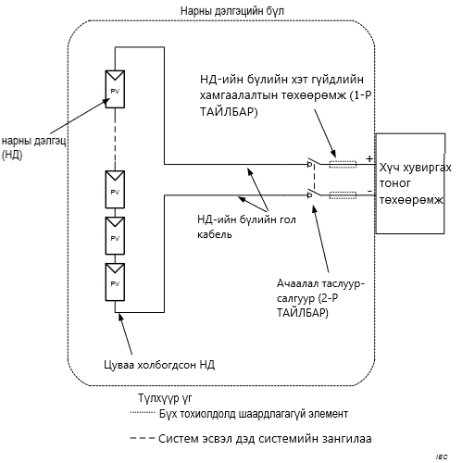

1-Р ТАЙЛБАР Шаардлагатай тохиолдолд гүйдлийн ихсэлтийн реле хамгаалалтын тоног төхөөрөмж (6.5-ийг харна уу).

2-Р ТАЙЛБАР НД-ийн бүлийн тусгаарлагч/ачаалал таслуур салгуурт тавих шаардлагыг 7.3.6 болон 7.4.1-ээс харна уу.

3-Р ТАЙЛБАР Гүйдлийн ихсэлтийн реле хамгаалалтын тоног төхөөрөмж болон ачаалал таслуур салгуурыг тодорхой нөхцөлд цахилгаан хувиргах төхөөрөмж дотор байрлуулж болно (7.4.1.2-ийг харна уу).

**Зураг 2 – НД-ийн бүлийн диаграмм – нэг эгнээний жишээ**

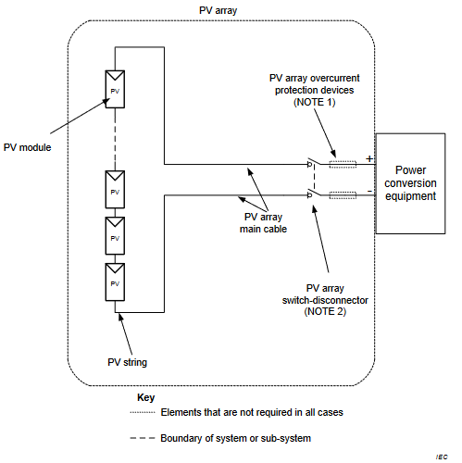

NOTE 1 Overcurrent protection devices where required (see 6.5).

NOTE 2 Refer to 7.3.6 and 7.4.1 for PV array isolator/switch-disconnector requirements.

NOTE 3 Overcurrent protection devices and switch disconnectors may be located inside power conversion equipment under certain conditions (see 7.4.1.2).

##### **Figure 2 – PV array diagram – single string example**

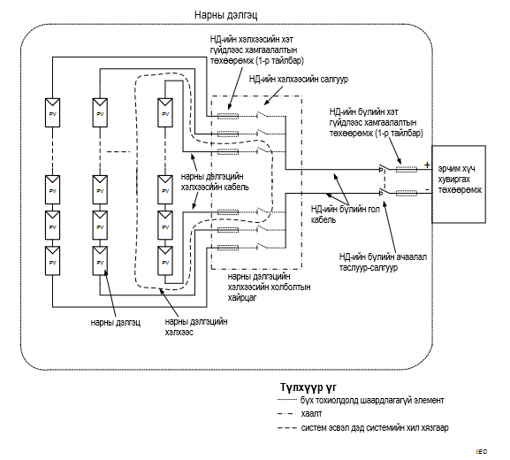

1-Р ТАЙЛБАР Шаардлагатай тохиолдолд гүйдлийн ихсэлтээс хамгаалах төхөөрөмж (6.5-ийг харна уу).

2-Р ТАЙЛБАР НД-ийн бүлийн тусгаарлагч/ачаалал таслуур-салгуурын шаардлагуудыг 7.3.6 болон 7.4.1-ийг харна уу.

3-Р ТАЙЛБАР Зарим системд НД-ийн бүлийн үндсэн кабель байхгүй байж болох ба бүх НД-ийн эгнээ эсхүл НД-ийн дэд бүл нь эрчим хүчний хувиргалтын тоног төхөөрөмжийн яг хажууд эсвэл дотор нь нэгтгэгч хайрцагт холбосон байж болно.

**Зураг 3 – НД-ийн бүлийн диаграмм – олон зэрэгцээ эгнээний жишээ**

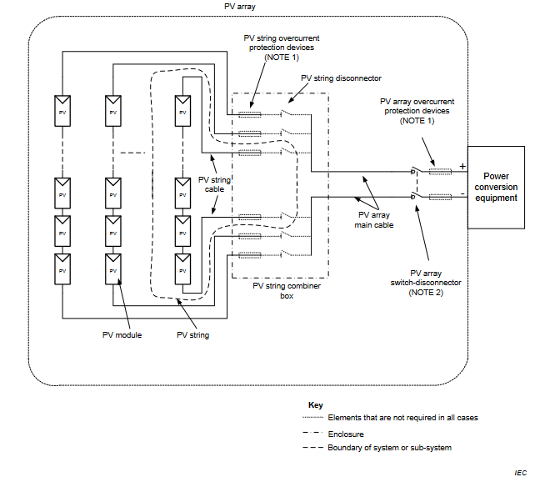

NOTE 1 Overcurrent protection devices where required (see 6.5).

NOTE 2 Refer to 7.3.6 and 7.4.1 for PV array isolator/switch-disconnector requirements.

NOTE 3 In some systems, the PV array main cable may not exist and all the PV strings or PV sub-arrays may be terminated in a combiner box immediately adjacent to or inside the power conversion equipment.

**Figure 3 – PV array diagram – multiple parallel string example**

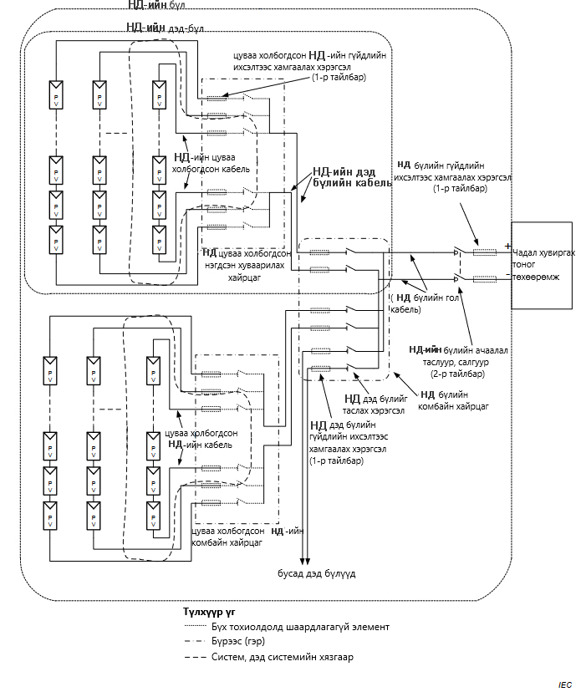

**Зураг 4 – НД-ийн бүлийн диаграм – дэд бүлд хуваагдсан олон зэрэгцээ холбогдсон эгнээний жишээ**

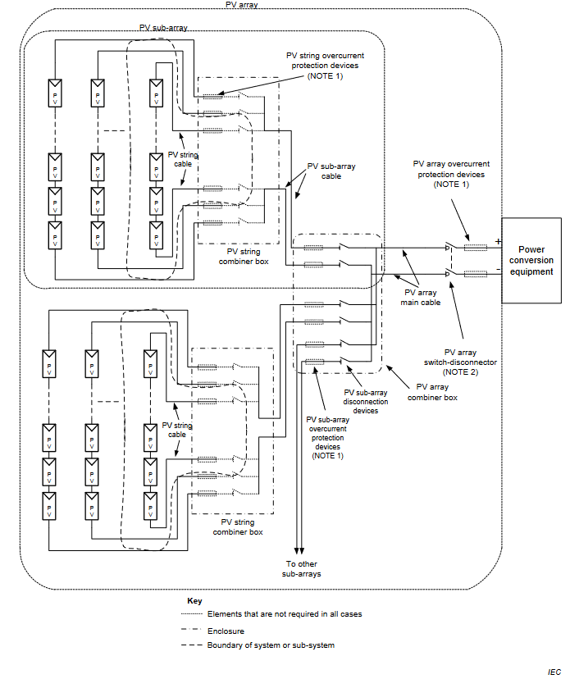

**Зураг 4 – Нарны дэлгэцийн бүлийн диаграм – бүл нь дэд бүлд хуваагдсан олон зэрэгцээ холбогдсон эгнээний жишээ**

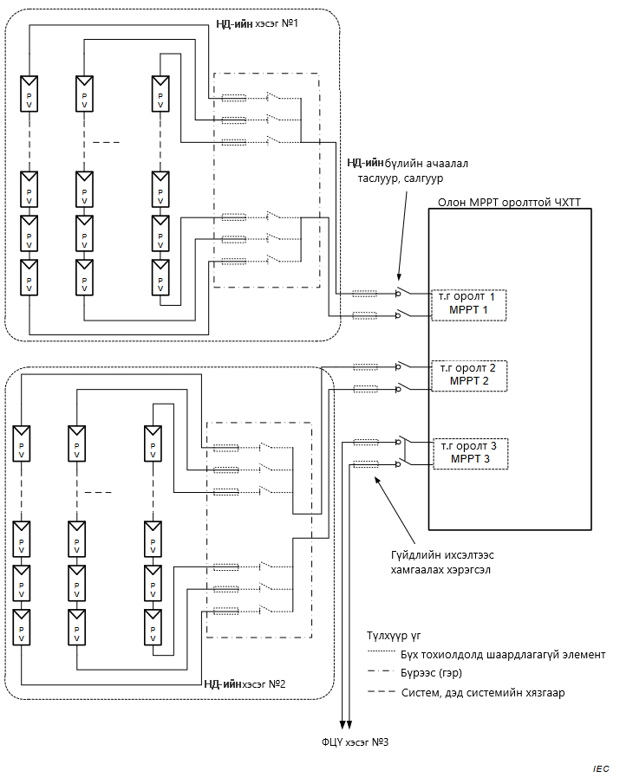

**Зураг 5 – Хамгийн их чадлын цэгийг дагаж ажилладаг олон тогтмол гүйдлийн оролттой ЦХТТ-ийг ашиглах НД-ийн бүлийн жишээ**

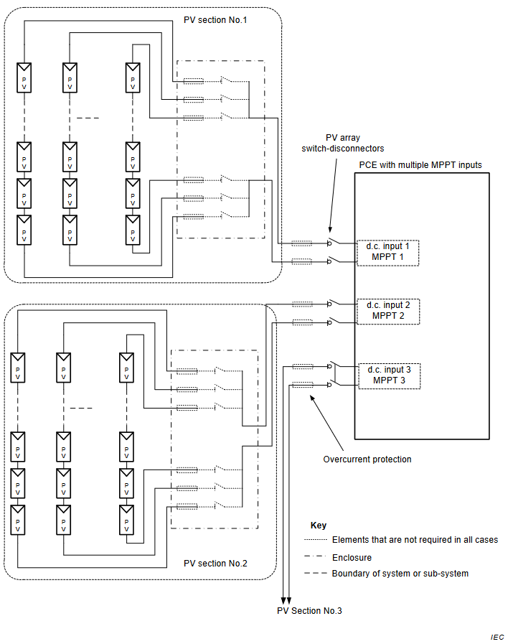

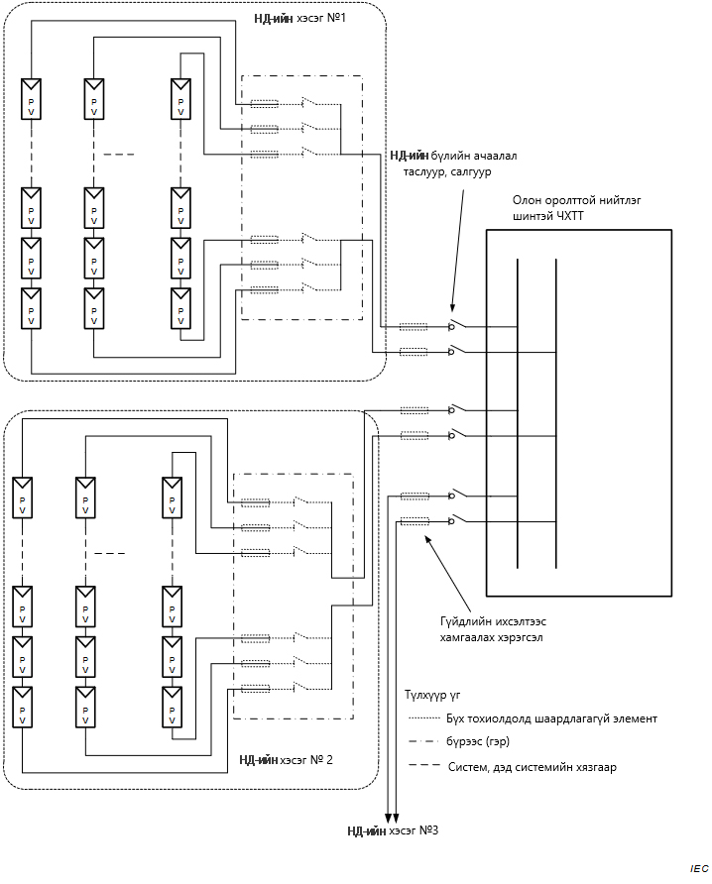**Figure 5 – PV array example using a PCE with multiple MPPT DC inputs**

**Зураг 6 – Хамгийн их чадлын цэгийг дагаж ажилладаг тогтмол гүйдлийн олон оролттой ЦХТТ-ийг ашиглах НД-ийн бүлийн жишээ**

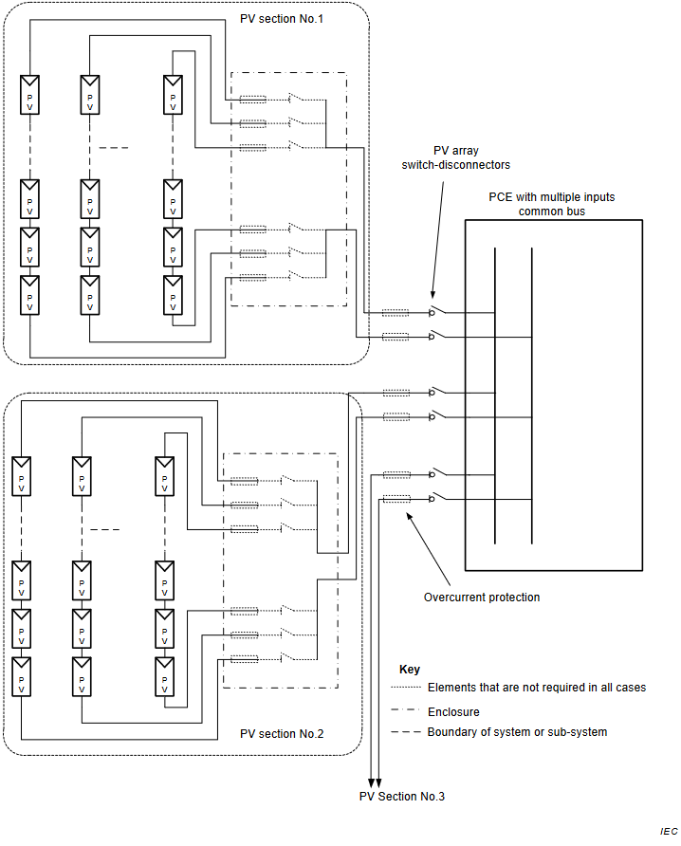

**Figure 6 – PV array example using a PCE with multiple DC inputs internally connected to a common DC bus**

|  |  |
| --- | --- |
| **5.1.4 Тогтмол гүйдлийн олон оролттой ЦХТТ-ийн хэрэглээ**  **5.1.4.1 Ерөнхий зүйл**  НД-ийн бүл нь ихэвчлэн тогтмол гүйдлийн олон оролттой ЦХТТ-д холбогддог (5 болон 6-р зургийг үзнэ үү). Тогтмол гүйдлийн олон оролтыг ашигладаг байх тохиолдолд НД-ийн бүл(үүд)-ийн өөр өөр хэсгийн гүйдлийн ихсэлтийн реле хамгаалалт болон кабелийн хэмжээ нь ЦХТТ-ийн оролтын хэлхээний эсрэг гүйдлийг (жишээ нь ЦХТТ-өөс гарах бүл рүү чиглэсэн гүйдэл) хязгаарлахаас ихээхэн хамаарна.  **5.1.4.2 Тусдаа хамгийн их чадлын цэгийг дагаж ажиллах (MPPT) оролттой ЦХТТ**  ЦХТТ тус тусад нь хамгийн их чадлын цэгийг дагаж ажиллах, оролтоор хангадаг бол тэдгээр оролттой холбогдсон бүлийн хэсгийн гүйдлийн ихсэлтийн реле хамгаалалт нь IEC 62109-1 ба IEC 62109-2-д заасан шаардлагатай аливаа эсрэг гүйдлийг харгалзан үзнэ.  Оролтод холбогдсон НД-ийн хэсэг бүрийг (5-р зургийг харна уу) энэхүү баримт бичгийн зорилгоор тусдаа НД-ийн бүл гэж үзэж болно. НД-ийн бүл бүр нь ЦХТТ-ийн тусгаарлалтыг хангах ачаалал таслуур-салгуур байна. 7.4.1-д заасан олон ачаалал таслуур-салгуурын заалт хамаарах бөгөөд 10.5.2-т заасан анхааруулах тэмдэгтэй байна.  **5.1.4.3 ЦХТТ дотроо холбогдсон олон оролттой ЦХТТ**  ЦХТТ-ийн олон оролтын хэлхээг дотооддоо энгийн тогтмол гүйдлийн шинтэй зэрэгцүүлэх үед эдгээр оролтын аль нэгэнд холбогдсон НД-ийн хэсэг бүр (6-р зургийг харна уу)-ийг энэ баримт бичгийн зорилгоор дэд бүл гэж үзэх бөгөөд нэгтгэсэн НД-ийн бүх эд ангиудыг иж бүрэн НД-ийн бүл гэж ангилна.  ЦХТТ-ийн тусгаарлалтыг бүхэлд нь НД -ийн бүлд зориулсан нэг бүлийн ачаалал таслуур салгуур эсхүл дэд бүл тус бүрийг ачаалал таслуур салгуураар хангана. Олон тооны ачаалал таслуур салгуурыг ашигладаг тохиолдолд 7.4.1.3-т заасан олон таслуур салгуурын заалтыг дагаж мөрдөх бөгөөд 10.5.2-т заасан анхааруулах тэмдэгтэй байна.  **5.1.5 Тогтмол гүйдлийн сэлгэлтийн нэгжийг ашиглаж угсарсан эгнээ**  **5.1.5.1 Ерөнхий зүйл**  Зарим бүлийн хийцэд тогтмол гүйдлийн сэлгэлтийн нэгж (ТГСН)-ийг нарны хавтангийн гаралтын тогтмол гүйдлийн сэлгэлтийн горимыг тохируулах, зарим тодорхойлсон нөхцөлд гаралтыг автоматаар унтраахын тулд тусдаа нарны хавтан эсхүл нарны хавтангийн жижиг бүлэгт холбосон байж болно. Зураг 7 – д энэ төрлийн тохиргоог үзүүлэв.  ТГСН нь IEC 62109-1 стандартын шаардлагыг хангасан байна.  ТАЙЛБАР IEC 62109 цуврал стандартын хэсэгт хожим ТГСН-ийг тусгайлан авч үзэж болно.  **5.1.5.2 Доод урсгалын хүчдэл болон гүйдлийн утга**  Тогтмол гүйдлийн сэлгэлтийн нэгж нь НД-ийн хавтантай холбогдоход:   * Доод урсгалын хэлхээнд хэрэглэх хэвийн гүйдлийг тогтмол гүйдлийн сэлгэлтийн нэгж ($I_{DCU-max}$)-ийн хамгийн их гаралт эсхүл ${1,25×I}_{SC_MOD}$–ийн аль их байхыг авна. * Доод урсгалын хэлхээнд хэрэглэх хэвийн хүчдэлийг тогтмол гүйдлийн сэлгэлтийн нэгжийн хамгийн их гаралт ($U_{DCU-max}$) –ыг цувааны тогтмол гүйдлийн сэлгэлтийн нэгжийн тоод үржүүлэх эсвэл нарны дэлгэцийн бүлийн хамгийн их хүчдэлийн утга (ТГСН – ийг оруулахгүй тооцоолсон) аль их байхыг сонгоно; * Албан ёсны туршилтын лабораториос ТГСН–ийн болон инвертер эсвэл удирдлагын хэсгийн нэгдлийн бүх боломжит ажиллагааны болон ганц гэмтлийн үеийн хувилбаруудад систем (тухайлбал ТГСН болон инвертер эсвэл удирдлагын хэсгийн нэгдэл) нь шинийн хүчдэл (инвертерийн оролтын хүчдэлд байх)–ийг $U_{BUS-MAX}$-аар хязгаарлана гэдгийг бичгээр баталгаажуулж өгөх тохиолдолд үл хамаарна. Үүнээс гадна, системийг инвертерийн хамгийн их нэрлэсэн гаралтын хүчдэл эсвэл $U_{BUS-MAX}$ аль их байхаар нь тооцно. | **5.1.4 Use of PCE with multiple DC inputs**  **5.1.4.1 General**  PV arrays are often connected to PCEs with multiple DC inputs (refer to Figures 5 and 6). If multiple DC inputs are in use, overcurrent protection and cable sizing within the various sections of the PV array(s) are critically dependent on the limiting of any backfeed currents (i.e. currents from the PCE out into the array) provided by the input circuits of the PCE.  **5.1.4.2 PCEs with separate maximum power point tracking (MPPT) inputs**  Where PCE’s provide separate maximum power point tracking inputs, the overcurrent protection of the section of the array connected to those inputs shall take into account any backfeed current as required to be specified by IEC 62109-1 and IEC 62109-2.  Each PV section connected to an input (refer to Figure 5) may be treated for the purposes of this document as a separate PV array. Each PV array shall have a switch-disconnector to provide isolation of the PCE. The provisions of multiple switch-disconnectors in 7.4.1 apply, and a warning sign as required in 10.5.2 shall be provided.  **5.1.4.3 PCEs with multiple inputs internally connected together in the PCE**  Where a PCE’s multiple input circuits are internally paralleled onto a common DC bus, each PV section connected to one of those inputs (refer to Figure 6) shall be treated for the purposes of this document as a sub-array, and all the PV sections combined shall be classified as the complete PV array.  Isolation of the PCE shall be provided, either by one array switch disconnector for the complete PV array or sub-array switch disconnectors for each sub-array. Where multiple switch disconnectors are used the provisions of multiple switch-disconnectors in 7.4.1.3 apply and a warning sign as required in 10.5.2 shall also be provided.  **5.1.5 Strings constructed using DC conditioning units**  **5.1.5.1 General**  In some array designs DC conditioning units (DCUs) may be connected to individual PV modules or small groups of PV modules to allow DC conditioning of the PV output or allow for automatic shutdown of the output under certain defined conditions.  Figure 7 shows an example of this type of configuration.  DCUs shall be qualified to IEC 62109-1.  NOTE A future part of the IEC 62109 series may specifically address DCUs.  **5.1.5.2 Voltage and current ratings of downstream circuits**  Where DCUs are connected to the PV modules:   * the current rating to be applied to downstream circuits shall be taken as either the maximum output of the DCU (IDCU-max) or 1,25ˣ ISC_MOD whichever is the greater; * the voltage rating to be applied to downstream circuits shall be taken as either the maximum output of the DCU (UDCU-max) times the number of DCUs in series or the value of PV array maximum voltage (i.e. as calculated without DCUs) whichever is the greater; * an exception applies where an accredited testing laboratory can provide a written confirmation that for all possible operational and single fault scenarios for a combination of DCUs and inverter or control unit, the system (i.e. the combination of the DCUs and inverter or control unit) will limit the bus voltage (where the bus voltage is the voltage at the input to the inverter) to UBUS-MAX, then systems shall be rated to the inverter maximum rated input voltage or UBUS-MAX whichever is greater. |

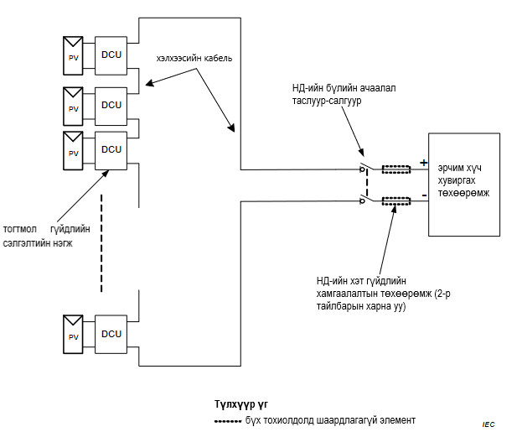

1-Р ТАЙЛБАР НД-ийн бүлийн ачаалал таслуур-салгуурын шаардлагыг 7.3.6 ба 7.4.1-ээс үзнэ үү.

2-Р ТАЙЛБАР Шаардлагатай тохиолдолд гүйдлийн ихсэлтийн реле хамгаалалтын төхөөрөмж (6.5-ыг үзнэ үү).

**Зураг 7 – Тогтмол гүйдлийн сэргэлтийн нэгжээр НД-ийн эгнээг угсарсан**

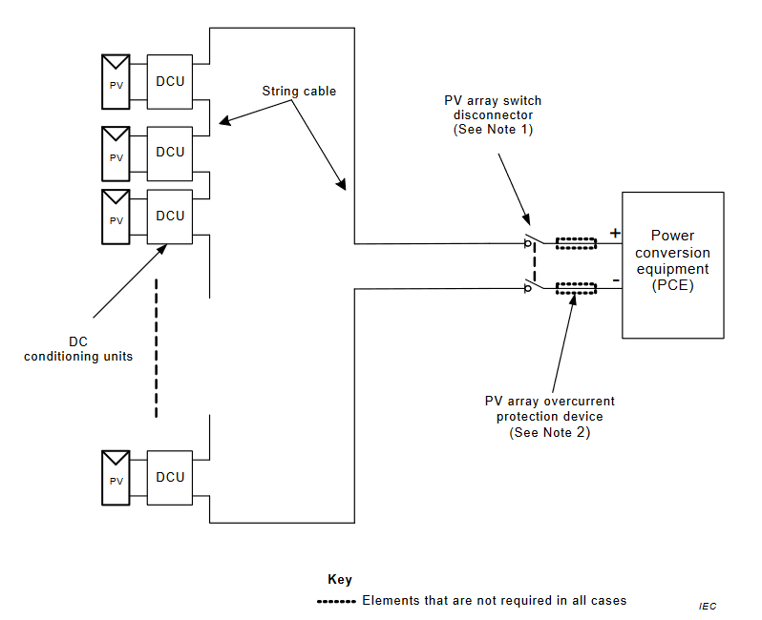

NOTE 1 Refer to 7.3.6 and 7.4.1 for PV array switch-disconnector requirements.

NOTE 2 Overcurrent protection devices where required (see 6.5).

**Figure 7 – PV string constructed using DC conditioning units**

|  |  |
| --- | --- |
| **5.1.6 Цуваа-зэрэгцээ холболтын тохиргоо**  НД-ийн бүл нь бүл доторх эргэлтийн гүйдлээс урьдчилан сэргийлэх зорилготой. Зэрэгцээ холбосон НД-ийн эгнээ нь нэг эгнээ бүрд 5% -ийн дотор задгай хэлхээний хүчдэлтэй байна.  1-Р ТАЙЛБАР Энэ нь аюулгүй байдлын чухал асуудал юм. Зэрэгцээ холбогдсон хэлхээс нь ялгаатай хүчдэлтэй байвал эргэлтийн гүйдэл үүснэ. Бүл тогтмол гүйдлийн салгуур нээлттэй байрлалд байх үед эргэлтийн гүйдэл урсаж, цуваа холболт тасарсан тохиолдолд аюулыг илтгэнэ.  Зэрэгцээ холбогдсон НД-ийн бүл доторх НД-ийн бүх эгнээг ижил төстэй хавтан/эгнээний тодорхойломжид нийцсэн технологиор үйлдвэрлэгчийн зөвлөмжийн дагуу хийнэ.  Зэрэгцээ холбогдсон НД-ийн бүл доторх НД-ийн бүх эгнээ нь СТН дэх задгай хэлхээний хүчдэл, чадлын хамгийн их хүчдэлийн цахилгааны ижил төстэй нэрлэсэн тодорхойломж, болон температурын коэффициентуудын байна.  Инженерийн үндэслэл бүхий холбогдох үйлдвэрлэгчид болон орон нутгийн зөвшөөрөл олгох байгууллагуудын зөвшөөрлийн дагуу инженерийн хяналт, зөвшөөрлийн дагуу хазайлтыг зөвшөөрч болно.  Үүнийг ялангуяа НД-ийн хавтанг солих, тухайн үед ашиглаж байгаа системийг өөрчлөх сайжруулах үед дизайнер/суурилуулагч нь анхаарвал зохих дизайны асуудал юм.  Цахилгааны хувьд нэг ижил эгнээнд байгаа нарны дэлгэцийн хавтан нь $±5°$ (азимут болон хазайлтын өнцөг)-ийн дотор бүгд ижил чиглэлтэй байна.  Нарны дэлгэцийн хавтан бүр (эсвэл НД-ийн хавтангийн жижиг бүлгүүд) тус тусдаа хамгийн их чадлын цэгийг дагаж ажиллах төхөөрөмжид холбогддог. Эдгээр төхөөрөмжийн гаралтууд нь мөн инвертер эсхүл бусад ЦХТТ-д холбогдоно. Үйлдвэрлэгчийн зөвлөж буй ерөнхий загварын параметрийн хүрээнд байх тохиолдолд эдгээр нарны дэлгэцийн хавтан эсвэл бүлэг бүрийг ялгаатайгаар тохируулж болно.  2-Р ТАЙЛБАР ТГСН нь ХИЧЦДА нэгжийг агуулж болох тул 5.1.6-д заасны дагуу хавтангуудыг өөр өөр чиглэлд холбох боломжтой.  **5.1.7 Систем дэх баттерей хуримтлуур**  НД-ийн систем дэх батарей хуримтлуур нь хамгийн их боломжит гэмтлийн үеийн гүйдлийн үүсгүүр байж болох бөгөөд гэмтлийн үеийн гүйдлийн реле хамгаалалтыг суурилуулсан байна. батарей хуримтлуурын системтэй холбоотой гэмтлийн үеийн гүйдлийн реле хамгаалалтыг ерөнхийдөө батарей хуримтлуур болон цэнэг шахагчийн хооронд, батарей хуримтлуурт ашиглахаар аль болох ойр байрлуулна. Энэхүү хамгаалалтыг НД-ийн бүлийн үндсэн кабель нь батарей хуримтлуурын хамгаалалтын төхөөрөмжтэй ижил гүйдлийг тэсвэрлэх чадвартай тохиолдолд үндсэн кабелийн гүйдлийн ихсэлтийн реле хамгаалалтаар ашиглаж болно. батарей хуримтлуурын гүйдлийн ихсэлтийн реле хамгаалалтыг бүх идэвхтэй (газардуулгагүй) дамжуулагчид байрлуулна.  **5.1.8 НД-ийн бүл дэх боломжит гэмтлийн үеийн гүйдэл үүсэх нөхцөлөөс үүдсэн анхааруулга**  Аливаа суурилуулалтад гэмтлийн үеийн гүйдлийн үүсгүүрийг тодорхойлох шаардлагатай.  Батарей хуримтлуурын тодорхойломжоос шалтгаалан батарей хуримтлуурыг агуулдаг системийн боломжит гэмтлийн үеийн гүйдэл нь өндөр байж болно (5.1.7- үзнэ үү).  батарей хуримтлуургүй НД-ийн системд НД-ийн элемент (мөн НД-ийн бүл) нь нам бүрэн эсэргүүцлийн гэмтэлд гүйдлийн үүсгүүртэй адил үйлчилдэг. Үүний нөлөөгөөр, богино хэлхээний нөхцөлд ч гүйдлийн бүрэн ачааллаас гэмтлийн үеийн гүйдэл нь ихгүй байж болно.  Эгнээний тоо, гэмтлийн байршил болон гэрлийн тархалтын түвшнээс гэмтлийн үеийн гүйдэл зэргээс хамааралтай. Энэ нь НД-ийн бүлийн богино хэлхээний гэмтлийг илрүүлэхэд хүндрэл үүсгэдэг. Гүйдлийн ихсэлтийн реле хамгаалалтын төхөөрөмжийг ажиллуулахгүй гэмтлийн үеийн гүйдэлтэй НД-ийн бүлд цахилгаан нум үүсэх боломжтой.  Эдгээр НД-ийн бүлийн онцлогоос үүссэн НД-ийн бүлийн хийцийн хамаарал нь НД-ийн бүлийн шугаман эвдрэл, газардлага гарах болон санамсаргүй утасны салалтын боломжийг ердийн цахилгааны суурилуулалтаас илүү багасгах шаардлагатай.  ТАЙЛБАР Ердийн цахилгаан суурилуулалтад системийн гэмтлийн үеийн гүйдлийн хэт их чадал нь ихэнхдээ хайламтгай гал хамгаалагчийг асааж, эвдрэл үүсэх тохиолдолд хэлхээ таслагч эсвэл бусад хамгаалалтын систем эсвэл ажиллуулна.  6.5-д гүйдлийн ихсэлтийн реле хамгаалалтын шаардлага, мөн 6.4-д тусгаарлагын эвдрэлийн хамгаалалтын шаардлагыг дурдсан.  **5.1.9 Температурыг тааруулахтай холбоотой анхааруулга**  Суурилуулалт нь аль нэг бүрэлдэхүүн эд ангийн ажиллагааны хамгийн их нэрлэсэн температураас хэтрэхэд хүргэхгүй байна.  Стандарт туршилтын нөхцөл($25 °C$)-д НД-ийн хавтангийн утгыг заасан болно.  Хэвийн ажиллагааны нөхцөлд элементийн температур нь орчны температураас мэдэгдэхүйц нэмэгдэнэ.  Тохирсон агааржуулалттай бөгөөд 1000 Вт/м2 доош нарны гэрлийн тархалттай цэвэр цахиурын НД-ийн хавтангийн орчны температурын хувьд ердийн температурын $25°C$-ийн өсөлт нь нийтлэг болно.  Гэрлийн тархалтын түвшин 1000 Вт/м2 –аас их үед хавтангийн агааржуулалт хангалтгүй байх тохиолдолд температурын өсөлт нь мэдэгдэхүйц өндөр байж болно.  НД-ийн хавтангийн ажиллагааны онцлогт үндэслэн НД-ийн бүлийн хийцэд тавигдах дараах үндсэн шаардлагууд байна.   1. НД-ийн технологийн хувьд, ажиллагааны температурын өсөх тусам үр ашиг нь буурна. Иймээс хавтан болон түүнд холбогдох бүрэлдэхүүн хэсгийн оновчтой үзүүлэлтийг хангахын тулд хийцийн гол зорилго нь НД-ийн бүлийн тохирсон агааржуулалт байна. 2. НД-ийн бүлтэй шууд холбогдсон эсвэл ойролцоох бүх бүрэлдэхүүн эд анги болон тоног төхөөрөмж (дамжуулагч, интертер, холбогч гэх мэт) нь НД-ийн бүлийн ажиллагааны тооцоолсон хамгийн өндөр температурыг тэсвэрлэх чадвартай байх шаардлагатай. 3. Хүйтэн сэрүүн нөхцөлд цэвэр цахиурын технологид суурилсан элементийн хувьд хүчдэл нь нэмэгдэнэ (хожим анхааралдаа авах үүднээс 7.2-оос үзнэ үү).   ТАЙЛБАР Цэвэр цахиурын нарны элементийн хувьд ажиллагааны температур дахь цельсийн өсөлтийн хэм тутамд хамгийн өндөр чадал нь 0,4%-0,5%-ийн хооронд буурна.  **5.1.10 Гүйцэтгэлийн асуудал**  НД-ийн бүлийн үзүүлэлтэд олон хүчин зүйл нөлөөлдөг. Үүнд дараах хүчин зүйлс багтах бөгөөд мөн үүгээр хязгаарлагдахгүй болно:   * Сүүдэр эсвэл хэсэгчлэн сүүдэрт өтрөх; * температурын өсөлт; * кабелийн хүчдэлийн уналт; * Үйлдвэрлэлийн бохирдол, цас, шувууны ялгадас, буртаг, тоос зэргээс үүссэн бүлийн гадаргуугийн бохирдол; * баримжаа; * Хавтангийн холболтын хэсгүүд тохирохгүй; * НД-ийн хавтангийн гэмтэл, доройтол.   НД-ийн бүлийг суурилуулах талбайг сонгохдоо анхаарах хэрэгтэй. Өдрийн зарим цагаар ойр орчимд байгаа мод, барилга нь НД-ийн бүлийг сүүдэрлэх боломжтой.  Сүүдрийг аль болох багасгах нь чухал. Тохиромжтой инженерийн шинжилгээг ашиглан хавтангийн сүүдэрт өртөх нөлөөг харгалзан дизайныг оновчтой болгох хэрэгтэй. Хавтанг үйлдвэрлэгчийн зааварчилгаагаар хавтангийн сүүдэрт өртөх зөвшөөрөгдөх болон үл зөвшөөрөгдөх сценарио/хувилбарыг тооцно.  Зарим хавтангийн технологийн хувьд температурын өсөлт, сайн агааржуулалтын хэрэгцээ зэргээс шалтгаалж гүйцэтгэлийн доройтох үзэгдэл нь чухал ач холбогдолтой юм. Хавтангуудыг аль болох сэрүүн орчинд хадгалахыг анхаарна уу.  Хийц боловсруулах явцад бүл доторх кабелийн хэмжээ, бүлээс хэрэглээний хэлхээ хүртэлх кабелийн холболтуудын хэмжээ нь ачааллын үед тэдгээр кабелийн хүчдэлийн уналтад нөлөөлдөг. Энэ нь гаралтын бага хүчдэл, гаралтын өндөр хэмжээний гүйдэлтэй системд онцгой ач холбогдолтой байж болно. Тоос, шороо, шувууны баас, цас зэргээс шалтгаалсан НД-ийн хавтангийн гадаргуугийн бохирдол нь бүлийн гаралтыг мэдэгдэхүйц бууруулна. Их хэмжээний бохирдол үүсгэж болзошгүй нөхцөлд тогтмол цэвэрлэх хэрэгтэй. Хавтан үйлдвэрлэгчийн заавар дахь цэвэрлэх зааварчилгаа /байгаа бол/ - г анхаарч үзэх хэрэгтэй.  **5.2 Механик хийц**  **5.2.1 Ерөнхий зүйл**  Тулгуурын бүтэц болон хавтанг хэрхэн угсрах нь холбогдох барилгын норм дүрэм, стандарт, нарны дэлгэцийн хавтан үйлдвэрлэгчийн угсралтын шаардлагад нийцсэн байна.  Том оврын нарны цахилгаан станцад тавигдах эдгээр шаардлагуудын өөрчлөлтийг хожим хэвлэгдэх IEC TS 62738-ийн хэвлэлд тусгана.  **5.2.2 Дулааны байдал**  Үйлдвэрлэгчийн зөвлөмжийн дагуу ажиллагааны таамаглаж буй температурт хавтангуудад дээд хязгаараар өргөтгөл/хязгаарлалт (цомхотгол) хийх боломжийг олгох НД-ийн хавтангийн угсралтад шаардлагатай заалтуудыг анхаарах хэрэгтэй. Угсралтын бүтэц, тусгаарлагч хоолой, цахилгаан дамжуулах байгууламж зэрэг холбогдох бусад металлаар хийсэн эд ангиудад ижил заалтуудыг харгалзана.  Хэд хэдэн циклийг механикаар холбосон тохиолдолд ялангуяа энэ нь холбоосын замын нэг хэсэг байх тохиолдолд холболтын механизм нь дулааны хязгаарлалт/өргөтгөл-ийг тэсвэрлэхэд зориулагдсан байна.  **5.2.3 НД-ийн хийцийн механик ачаалал**  **5.2.3.1 Ерөнхий зүйл**  НД-ийн бүлийн тулгуур хийц нь ачааллын тодорхойломжийн тухай үндэсний стандарт, үйлдвэрлэлийн стандарт, дүрэм журамд нийцсэн байна. НД-ийн бүл дэх салхи, цас болон газар хөдлөлтийн ачаалалд онцгой анхаарал хандуулна.  Талбайн ус зайлуулах байгууламжийг анхаарч үзэх ба хөрс хөлдөж байгаа хэсэгт хөрсний хөлдөх ба гэсэх шинж байдлыг харгалзан үзнэ.  **5.2.3.2 Салхи**  Орон нутгийн эрхзүйн тухай хуулийн дагуу НД-ын хавтан, хавтангийн угсралтын хүрээ, хүрээг барилга эсвэл газарт бэхлэхэд ашигладаг арга барил нь тухайн байршилд таамаглаж буй салхины хамгийн их хурдыг хангасан эсхүл давсан эсэхийг шалгана.  Энэхүү бүрэлдэхүүн хэсгийг үнэлэхдээ (циклон, хар салхи, хар салхи гэх мэт) салхины үзэгдлийг харгалзан тухайн газар дээр ажиглагдсан (эсвэл мэдэгдэж байгаа) салхины хурдыг ашиглана. НД – ийн бүлийн бүтцийг зохих журмын дагуу эсхүл орон нутгийн барилгын стандартын дагуу бэхэлнэ.  НД-ийн бүлийн салхины хүч нь барилгын бүтцэд өгөх ачааллыг ихээр үүсгэдэг. Барилга байгууламжийн үүсэх хүчийг тэсвэрлэх чадварыг үнэлэхдээ энэ ачааллыг харгалзан үзэх шаардлагатай.  **5.2.3.3 НД-ийн бүл материалын хуримтлал**  Цас, мөс болон бусад материал нь НД-ийн бүлд хуримтлагдаж болзошгүй тул тохирох хавтангуудыг сонгох, хавтангуудын тулгуур бүтцийг тооцоолох, мөн бүлийг тулах байгууламжийн хүчин чадлыг тооцоолохдоо анхаарч үзэх хэрэгтэй.  1-Р ТАЙЛБАР Цас орсны дараа эдгээр ачаалал ихэвчлэн жигд тархдаг. Хэсэг хугацааны дараа цас доош гулсаж эхлэх үед ачаалал нь жигд бус тархаж болно. Энэ нь хавтан болон тулгуурын бүтцэд илэрхий гэмтэл учруулж болзошгүй юм.  2-Р ТАЙЛБАР Зарим хэсэгт хуримтлагдаж овоорсон цас нь хавтангийн мэдрэгч төдийгүй статик ачаалалд импульс хүчийг үүсгэнэ.  **5.2.4 Зэврэлт**  НД-ийн хавтангийн бэхэлгээний хүрээ, болон хавтанг хүрээ, хүрээ бүхий байгууламж эсвэл газарт бэхлэхэд ашигладаг аргууд нь системийн ашиглалтын хугацаа, ашиглалтад тохирсон зэврэлтэд тэсвэртэй материалаар хийгдэнэ. Жишээ нь хөнгөн цагаан, цайрдсан ган, боловсруулсан мод гэх мэт.  Хэрэв далай дотор, эсхүл зэврэлт өндөртэй орчинд хөнгөн цагааныг суурилуулсан бол системийн үүрэг, байршилд тохирсон зузаан болон техникийн үзүүлэлтээр аноджуулах шаардлагатай. Газар тариалангийн орчинд аммиак зэрэг идэмхий хийг мөн анхаарч үзэх шаардлагатай.  Янз бүрийн металл хооронд үүсэх цахилгаан химийн зэврэлтээс урьдчилан сэргийлэхийн тулд арчилгаа хэрэгтэй. Энэ нь байгууламж болон барилга хооронд, түүнчлэн байгууламж, бэхэлгээ, НД-ийн хавтангийн хооронд үүсэж болно.  Гальваникийн хувьд янз бүрийн металл гадаргуу хоорондын цахилгаан химийн зэврэлтийг багасгахын тулд ивээс, резин тусгаарлага гэх мэт тусгаарлах/хөндийрүүлэх материалыг ашиглана.  Газардуулгын систем зэрэг аливаа бусад холболт болон системийн угсралтын хийцийг үйлдвэрлэгчийн зааварчилгаа болон Орон нутгийн эрхзүйн тухай хуультай уялдуулна.  **6 Аюулгүй байдлын асуудал**  **6.1 Ерөнхий зүйл**  **6.1.1 Удиртгал**  Барилга байгууламж дээр суурилуулах НД-ийн бүл нь тогтмол гүйдлийн 1000 В – оос ихгүй хүчдэлтэй байна. НД-ийн бүлийн хамгийн их хүчдэл нь тогтмол гүйдлийн 1000 В-ээс хэтэрсэн тохиолдолд НД-ийн бүл болон холбогдох утас, хамгаалалтад зөвхөн эрх бүхий хүмүүс нэвтрэх эрхтэй байна.  Дараагийн хэвлэл IEC TS 62738 нь том оврын нарны цахилгаан станцуудад хамаарах тул 6 дугаар зүйлийн хэд хэдэн хэсэгт тавигдах шаардлагын өөрчлөлт, нэмэлт зүйлийг баримтжуулсан болно. Үүнд дараахтай холбоотой шаардлагууд орно:   * туршлагагүй ажилтан талбай болон бүрэлдэхүүн эд ангийг ашиглах; * гүйдлийн ихсэлтийн реле хамгаалалт; * алдаа илрүүлэгч болон дохиолол; * аянга болон хэт хүчдэлийн реле хамгаалалт.   **6.1.2 НД-ийн бүлийг хувьсах гүйдлийн үндсэн гаралтын хэлхээнээс салгах**  НД-ийн бүл тогтмол гүйдлийн тэжээлийн хэлхээг хувьсах гүйдлийн үндсэн гаралтын хэлхээнээс салгах нь зарим бүлийн хийцэд аюулгүй байдлын чухал асуудал юм (5.1.2-ыг харна уу). НД-ийн бүлийн тогтмол гүйдлийн тэжээлийн хэлхээг хувьсах гүйдлийн үндсэн гаралтын хэлхээнээс салгах нь ЦХТТ-тэй салшгүй холбоотой байж болно, эсхүл хамгийн багадаа энгийн тусгаарлалт бүхий трансформатороор гаднаас нь хангаж болно. Хэрэв энгийн тусгаарлалтыг гадна талаас өгсөн бол хослолыг тусгаарлагдсан ЦХТТ гэж үзэхийн тулд дараах зүйлийг дагаж мөрдөнө:   1. ЦХТТ-тэй адил гадна талын трансформаторын ороомогт холбогдсон өөр төхөөрөмж байх ёсгүй, эсвэл 2. хэрэв системийг зөвхөн цахилгааны хаалттай бүсэд ашиглахаар тооцсон бол бусад төхөөрөмжийг ЦХТТ гаралттай ижил ороомогтой дараах байдлаар холбохыг зөвшөөрнө.  * бусад ЦХТТ-үүд, хэрэв тусгайлан нийтлэг ороомогтой холбоход зориулагдсан бол; ба/эсвэл * хамгийн багадаа энгийн тусгаарлалтыг хангах нэмэлт трансформатор(ууд)-аар холбогдсон холбогдох ачаалал.   ТАЙЛБАР Хоёроос дээш гадны хэлхээтэй ЦХТТ-д зарим хос хэлхээний хооронд тусгаарлалт байж болох ба бусад нь тусгаарлагдахгүй. Жишээлбэл, НД, хураагуур, сүлжээний хэлхээ бүхий инвертер нь сүлжээ болон НД-ийн хэлхээг хооронд нь салгах боломжтой боловч НД болон зайны хэлхээг хооронд нь салгахгүй.  Ижил трансформаторын ороомогт нэгээс олон ЦХТТ-ийн гаралт холбогдсон тохиолдолд эргэлтийн гүйдлийг системийн топологи (тухайлбал, газардуулгагүй бүл эсвэл өндөр эсэргүүцэлтэй тусгай зориулалтаар газардуулсан бүлийг ашиглах байдлаар), ЦХТТ дэх хийцийн техник аргачлал болон/эсхүл салгах үеийн ялгаврын гүйдлийн хяналт гэх мэт хамгаалалтын хэрэгслээр хязгаарлагдана.  **6.2 Цахилгаан гүйдэлд нэрвэгдэхээс хамгаалах**  **6.2.1 Ерөнхий зүйл**  Цахилгаан гүйдэлд нэрвэгдэхээс хамгаалахын тулд IEC 60364-4-41 стандартын шаардлагыг дагаж мөрдөнө:  Дараах хамгаалалтын арга хэмжээний аль нэгийг хэрэглэнэ:   * давхар эсвэл хүчитгэсэн тусгаарлага ( 6.2.2-ыг харна уу); * хэт нам хүчдэл (SELV эсвэл PELV) (6.2.3-ыг харна уу).   **6.2.2 Хамгаалалтын арга хэмжээ: давхар эсвэл хүчитгэсэн тусгаарлага**  IEC 60364-4-41:2005 стандартын 412-р зүйлийн шаардлагыг дараахтай хамт ашиглана.  Тоног төхөөрөмж, тухайлбал, (НД-ийн инвертерийн тогтмол гүйдлийн гаргалга хүртэл) тогтмол гүйдэлтэй талд ашигладаг НД-ийн хавтан, холболтын хайрцаг эсвэл кабинет, кабель зэргийг 2 дугаар ангилал эсвэл түүнтэй адилтгах тусгаарлагатай байна.  **6.2.3 Хамгаалалтын арга хэмжээ: Аюулгүйн болзошгүй хүрэх хүчдэлээс бага хүчдэл (SELV) эсхүл Хамгаалалтын болзошгүй хүрэх хүчдэлээс бага хүчдэл (PELV) -ийн хангадаг болзошгүй хүрэх хүчдэлээс бага хүчдэл**  IEC 60364-4-41:2005 стандарт, бүлэг 412, -ийн шаардлагыг дараахтай хамт ашиглана. Хэрэв (IEC 62109-1 стандартыг үзнэ үү)  Хэрэв нэрлэсэн хүчдэл нь ЭХА – А ангилалд заасны дагуу тогтмол гүйдлийн 35 В-оос хэтрэхгүй тохиолдолд үндсэн хамгаалалтыг шаардахгүй (IEC 62109-1 стандартыг үзнэ үү).  **6.3 Дулааны нөлөөллөөс хамгаалах**  Энэхүү баримт бичигт дулааны нөлөөллөөс хамгаалах хамгаалалтыг дараах байдлаар хангана:   * тусгаарлагчийн гэмтлийн нөлөөллөөс хамгаалах (6.4-д дурдсан), * гүйдлийн ихсэлтийн реле хамгаалалт (6.5-д дурдсан), * бүрэлдэхүүн хэсгүүдийн зохих үнэлгээ (7-р зүйлд дурдсан), * яаралтай тусламжийн ажилчдад анхааруулах тэмдэг (10-р зүйлд дурдсан).   Тогтмол гүйдлийн системд суурилуулалтын температурын эргэлтээс шалтгаалан өндөр эсэргүүцэлтэй холболт үүсэх болон гарахад хэт халалтын холболт болон дараалсан нумын гэмтэл үүсэж болно.  Дараахыг анхаарах нь зүйтэй:   * ашиглалтын явцын эвдрэлээс зайлсхийх үүднээс бүх холболтуудыг зөв холбож чангалсан байна. * бүх холбогчуудыг зохистойгоор шаардлагатай газарт нь түгжинэ, * Мөн бүх хавчих холболтуудыг үйлдвэрлэгчийн зааврын дагуу угсарна. Тогтмол гүйдлийн холбогчийг угсрах ажилд онцгой анхаарал хандуулах шаардлагатай.   ТАЙЛБАР Холбогчдын эвдрэл (муу угсралт эсвэл муу хавчилтаас шалтгаалж) нь статистикийн ач холбогдолтой эвдрэлийн горим гэж тодорхойлсон.  **6.4 Тусгаарлагчийн гэмтлийн нөлөөллөөс хамгаалах**  **6.4.1 Ерөнхий зүйл**  Хамгаалах арга хэмжээ нь нарны дэлгэцийн системийн тогтмол гүйдлийн хэлхээг газардуулгатай хэрхэн холбож байгаагаас хамаарна.  НД-ийн бүлийг дараах байдлаар ангилж болно   * салангид бус НД-ийн бүл, өөрөөр хэлбэл НД тогтмол гүйдлийн хэлхээнүүд нь тусгаарлагдаагүй ЦХТТ-ээр дамжуулан газардуулгатай системд холбогдсон НД-ийн бүл, * тусгай зориулалтын газардуулгатай НД-ийн бүл, өөрөөр хэлбэл, тусгай зориулалтын газардуулгатай холбогдсон үндсэн тогтмол гүйдлийн дамжуулагчдын нэгтэй бүл, мөн * газардуулгагүй НД-ийн бүл, өөрөөр хэлбэл ЦХТТ-өөр эсвэл шууд газардуулах ямар ч өөрийн үндсэн тогтмол цахилгаан дамжуулагчгүй НД-ийн бүл.   ТАЙЛБАР Тусгай зориулалтын газардуулгатай системд хамгаалалт/тусгаарлалтын төхөөрөмжөөр системийн газардуулгатай холбогдсон эсвэл эсэргүүцлээр дамжуулан системийн газардуулгатай холбогдсон НД-ийн бүлүүд хамаарна.  Зарим хавтангийн технологи нь НД-ийн элементээс цэнэг гадагшлуулахын тулд эерэг эсхүл сөрөг үндсэн дамжуулагч дээр ажиллах тусгай зориулалтын газардуулгыг шаардана.  Энэ нь зориулалтын/ажиллагааны шаардлага эсвэл элементийн эвдрэлээс сэргийлэхэд шаардлагатай байж болно. Үйлдвэрлэгчийн зааварчилгааг дагахыг зөвлөдөг.  **6.4.2 Гэмтлийн илрүүлэлт болон заалтын шаардлага**  **6.4.2.1 Ерөнхий зүйл**  Хүснэгт 1-т НД-ийн бүлийн газардуулгын тусгаарлалтын эсэргүүцэл ба НД-ийн бүлийн үлдэгдэл гүйдлийн хэмжилтэд тавигдах шаардлага, мөн системийн төрлөөс хамаарч гэмтэл илэрсэн тохиолдолд шаардлагатай арга хэмжээ болон заалтыг үзүүлэв.  ТАЙЛБАР Системийн төрлийг 6.4.1-т заасан тогтмол гүйдлийн НД-ийн бүлийн үндсэн хэлхээний газардуулгын төрлөөр ангилна. Энэ нь аливаа гадна хүрээний газардуулгын шаардлагаас ангид байна. | **5.1.6 Series-parallel configuration**  PV arrays shall be designed to prevent circulating currents within the array. PV strings connected in parallel shall have matched open circuit voltages within 5 % per string.  NOTE 1 This is an important safety issue. If strings which are connected in parallel have different voltages, then circulating currents will result, and when the array DC disconnector is in the open position, those circulating currents can still flow representing a hazard if series connections are broken.  All PV strings within a PV array connected in parallel should be of compatible technology with similar module/string characteristics per manufacturer recommendations. All PV strings within a PV array connected in parallel shall have similar rated electrical characteristics of open circuit voltage and maximum power voltage at STC, and temperature coefficients.  Deviations may be permitted under engineering supervision and approval by the applicable manufacturers and local approving authorities with engineering justification.  This is a design issue which needs to be considered by designer/installer, particularly when replacing PV modules or modifying an existing system.  PV modules that are electrically in the same string should be all in the same orientation within ±5° (azimuth and tilt angle).  Where each PV module (or small groups of PV modules) is connected to individual MPPT devices and the outputs of those devices are then connected to an inverter or other PCE, each of those PV modules or groups may be oriented differently provided the overall design is within the manufacturer’s recommended design parameters.  NOTE 2 DCUs can contain MPPT units and so enable the connection of modules in different orientations as per 5.1.6.  **5.1.7 Batteries in systems**  Batteries in PV systems can be a source of high prospective fault currents and should have fault current protection installed.  The location of fault current protection related to battery systems is generally between the battery and charge controller where fitted and as close as practical to the battery. This protection can be used to provide overcurrent protection for PV array main cables provided the PV array main cable is rated to withstand the same current as the battery overcurrent protection device. Battery overcurrent protection should be placed in all active (non-earthed) conductors.    **5.1.8 Considerations due to prospective fault conditions within a PV array**  In any installation, the source of fault currents needs to be identified.  Systems containing batteries may have high prospective fault currents due to the battery characteristic (see 5.1.7).  In a PV system without batteries, the PV cells (and consequently PV arrays) behave like current sources under low impedance faults.  Consequently, fault currents may not be much greater than normal full load currents, even under short circuit conditions.  The fault current depends on the number of strings, the fault location and the irradiance level. This makes short circuit detection within a PV array very difficult. Electric arcs can be formed in a PV array with fault currents that would not operate an overcurrent device.  The implications for PV array design that arise from these PV array characteristics are that the possibility of line-to-line faults, earth faults and inadvertent wire disconnections in the PV array need to be minimized more than for conventional electrical installations.  NOTE In conventional electrical installations, the large inherent fault current capability of the system will generally blow a fuse, operate a circuit breaker or other protection system in case a fault occurs.  Refer to 6.5 for overcurrent protection requirements and to 6.4 for insulation fault protection requirements.  **5.1.9 Considerations due to operating temperature**  The installation shall not result in the maximum rated operating temperature of any component being exceeded.  PV modules ratings are stated at standard test conditions (25 °C).  Under normal operating conditions, cell temperatures rise significantly above ambient.  A typical temperature rise of 25 °C is common with respect to the ambient temperature for crystalline silicon PV modules under 1000 W/m2 solar irradiance with adequate ventilation.  The temperature rise can be considerably higher when irradiance levels are greater than 1 000 W/m2 and when modules have poor ventilation.  The following main requirements on the PV array design derive from this operating characteristic of PV modules.   1. For PV technologies, the efficiency reduces as the operating temperature increases. Therefore adequate ventilation of the PV array should be a design goal, in order to ensure optimum performance for both modules and associated components. 2. All the components and equipment that may be in direct contact or near the PV array (conductors, inverters, connectors, etc.) need to be capable of withstanding the expected maximum operating temperature of the PV array. 3. Under cold conditions, for crystalline silicon technology based cells, the voltage increases (see 7.2 for further considerations).   NOTE For crystalline silicon solar cells, the maximum power decreases between 0,4 % and 0,5 % per each °C rise in operating temperature.  **5.1.10 Performance issues**  A PV array’s performance may be affected by many factors, including but not limited to the following:   * shading or partial shading; * temperature rise; * voltage drop in cables; * soiling of the surface of the array caused by dust, dirt, bird droppings, snow, industrial pollution, etc.; * orientation; * module mismatch; * PV module degradation.   Care shall be taken in selecting a site for the PV array. Nearby trees and buildings may cause shadows to fall on the PV array during some part of the day.  It is important that shadowing be reduced as much as is practical. Designs should be optimized to consider the impact of module shading using suitable engineering analysis. Module manufacturer guidance should be consulted for acceptable and unacceptable shading scenarios.  Issues of performance degradation due to temperature rise and the need for good ventilation are important for some module technologies. Care should be taken to keep modules as cool as practicable.  In the design process, the sizing of cables within the array and in cable connections from the array to the application circuit affect the voltage drop in those cables under load. This can be particularly significant in systems with low output voltage and high output current. Pollution of the surface of PV modules caused by dust, dirt, bird droppings, snow, etc., can significantly reduce the output of the array. Arrangements should be made to clean the modules regularly in situations where significant pollution may be a problem. The cleaning instructions of the module manufacturer, if any, should be considered.  **5.2 Mechanical design**  **5.2.1 General**  Support structures and module mounting arrangements shall comply with applicable building codes regulations and standards and module manufacturer’s mounting requirements.  Variations to these requirements for large-scale ground mounted PV power plant are addressed in the future publication IEC TS 62738.  **5.2.2 Thermal aspects**  Provisions should be taken in the mounting arrangement of PV modules to allow for the maximum expansion/contraction of the modules under expected operating temperatures, according to the manufacturer’s recommendations.  Similar provisions should be taken for other applicable metallic components, including mounting structures, conduits and cable trays.  When multiple spans are mechanically connected, the connection mechanism shall be designed to tolerate thermal contraction/expansion especially when it’s also part of the bonding path.  **5.2.3 Mechanical loads on PV structures**  **5.2.3.1 General**  The PV array support structures should comply with national standards, industry standards and regulations with respect to loading characteristics. Particular attention should be given to wind, snow and seismic loads on PV arrays.  Consideration should be given to site drainage and, in areas where the ground freezes, the freeze-thaw characteristics of the soil shall also be taken into account.  **5.2.3.2 Wind**  PV modules, module mounting frames, and the methods used for attaching frames to buildings or to the ground shall be verified to meet or exceed the maximum expected wind speeds at the location according to local codes.  In assessing this component, the wind speed observed (or known) on site shall be used, with due consideration to wind events (cyclones, tornadoes, hurricanes, etc.). The PV array structure shall be secured in an appropriate manner or in accordance with local building standards.  Wind force applied to the PV array will generate a significant load for building structures. This load should be accounted for in assessing the capability of the building to withstand the resulting forces.  **5.2.3.3 Material accumulation on PV array**  Snow, ice, or other material may build up on the PV array and should be accounted for when selecting suitably rated modules, calculating the supporting structure for the modules and likewise, when calculating the building capability to support the array.  NOTE 1 Immediately after snow falls, these loads are often evenly distributed. After some time, they can be very unevenly distributed as the snow starts to slide down. This can lead to significant damage to the module and support structure.  NOTE 2 In some areas, sudden release of snow could create an impulse force on obstructions, in addition to the static load.  **5.2.4 Corrosion**  Module mounting frames, and the methods used for attaching modules to frames and frames to buildings or to the ground, shall be made from corrosion resistant materials suitable for the lifetime and duty of the system. for example aluminium, galvanized steel, treated timber, etc.  If aluminium is installed in a marine or other highly corrosive environment, it shall be anodized to a thickness and specification suitable for the location and duty of the system. Corrosive gases such as ammonia, in farming environments also need to be considered.  Care shall be taken to prevent electrochemical corrosion between dissimilar metals. This may occur between structures and the building and also between structures, fasteners and PV modules.  Stand-off materials shall be used to reduce electrochemical corrosion between galvanically dissimilar metal surfaces; for example nylon washers, rubber insulators, etc.  Manufacturer’s instructions and local codes should be consulted regarding the design of mounting systems and any other connections such as earthing systems.  **6 Safety issues**  **6.1 General**  **6.1.1 Overview**  PV arrays for installation on buildings shall not have maximum voltages greater than 1 000 V DC Where the maximum PV array voltage exceeds 1 000 V DC, the entire PV array and associated wiring and protection, shall have access restricted to competent persons only.  The future publication IEC TS 62738 documents requirement variations and additional considerations for several parts of Article 6 as they apply to large-scale PV power plants. These include requirements related to:   * site and component access to unqualified personnel; * protection against overcurrent; * fault detection and alarm; * lightning and overvoltage protection.   **6.1.2 Separation of PV array from main AC power output circuits**  Separation of PV array DC power circuits from main AC power output circuits is an important issue for safety in some array designs (refer to 5.1.2.). The separation of the PV array DC power circuits from the main AC power output circuits may be either integral to the PCE or provided externally by a transformer with at least simple separation. If the simple separation is provided externally, then in order for the combination to be treated as a separated PCE, the following shall be complied with:   1. there shall be no other equipment connected to the same winding of the external transformer as the PCE, or 2. where the system is rated only for use in closed electrical operating areas, other equipment is allowed to be connected to the same winding as the PCE output, as follows:  * other PCEs, if specifically rated for connecting to a common winding; and/or * associated loads connected through additional transformer(s) providing at least simple separation.   NOTE In a PCE with more than two external circuits, there can be separation between some pairs of circuits and no separation between others. For example, an inverter with PV, battery, and mains circuits can provide separation between the mains circuit and the PV circuit, but no separation between the PV and battery circuits.  Where more than one PCE output is connected to the same transformer winding, circulating currents shall be limited by selection of system topology (for example using unearthed arrays or high impedance functionally earthed arrays),  design techniques in the PCE,  and/or by protective means such as residual current monitoring with disconnection.  **6.2 Protection against electric shock**  **6.2.1 General**  For protection against electric shock, the requirements of IEC 60364-4-41 shall apply:  One of the following protective measures shall be used:   * double or reinforced insulation (see 6.2.2); * extra-low voltage (SELV or PELV) (see 6.2.3).   **6.2.2 Protective measure: double or reinforced insulation**  The requirements of IEC 60364-4-41:2005, Clause 412, shall apply with the following additions.  The equipment, for example PV modules, junction boxes or cabinets, cables, used on the DC side (up to the DC terminals of the PV inverter) shall be class II or equivalent insulation.    **6.2.3 Protective measure: extra-low-voltage provided by SELV or PELV**  The requirements of IEC 60364-4-41:2005, Clause 414, shall apply with the following additions.  Basic protection is not required if the nominal voltage does not exceed 35 V DC as given by DVC-A (see IEC 62109-1).  **6.3 Protection against thermal effects**  Protection against thermal affects is provided in this document by:   * protection against the effects of insulation faults (refer to 6.4), * overcurrent protection (refer to 6.5), * appropriate rating of components (refer to Clause 7), and * signage to alert emergency services workers (refer to Clause 10).   In DC systems, overheating of connections and consequent arc faults may occur  when high resistance connections are present or develop due to temperature cycling in an installation.  It is important that care be taken to ensure:   * all connections are correctly tightened to avoid points of failure over time, * all connectors are properly locked into place, and * all crimp connections are performed according to manufacturer's instructions. Special care should be taken in the site assembly of DC connectors.   NOTE Failure of connectors (due to poor assembly or crimping) has been identified as a statistically significant failure mode.  **6.4 Protection against the effects of insulation faults**  **6.4.1 General**  The protective measures to be applied, depend on how the PV system's DC circuits are earth referenced.  PV arrays may be categorised as   * non separated PV arrays, i.e. PV arrays where PV DC circuits are connected to an earth referenced system through a non-separated PCE, * functionally earthed PV arrays, i.e. an array with one of the main DC conductors connected to a functional earth, and * non earth referenced PV arrays, i.e. a PV array that has none of its main DC conductors referenced to earth either directly or through the PCE.   NOTE Functionally earthed systems include PV arrays connected via a protection/isolation means to the system earth or connected via a resistance to the system earth.  Some module technologies require a functional earth on either the positive or negative main conductor to bleed charge away from the PV cells.  This is a functional/operational requirement or it may be required to prevent degradation of the cells. It is recommended that manufacturer’s instructions be followed.    **6.4.2 Detection and fault indication requirements**  **6.4.2.1 General**  Table 1 shows the requirements for measurements of PV array earth insulation resistance and PV array residual currents as well as the actions and indications required if a fault is detected according to system type.  NOTE The system types are categorised by the type of earth referencing of the main DC PV array circuits in 6.4.1. This is independent of any frame earthing requirements. |

**Хүснэгт 1 – ЦХТТ-ийн тусгаарлалт болон НД-ийн бүлийн тусгай зориулалтын газардуулгад тулгуурласан янз бүрийн системийн шаардлага**

|  |  |  |  |  |
| --- | --- | --- | --- | --- |
| **Системийн төрөл** | | | | |
|  |  | **Салангид бус НД-ийн бүл** | **Тусгай зориулалтын газардуулгатай НД-ийн бүл** | **Газардуулгагүй НД-ийн бүл** |
|  | **Хэмжилт** | 6.4.2.2 – т заасны дагуу | | |
| **НД-ийн бүлийн газардуулгад тэсвэртэй тусгаарлага** | **Гэмтлийн арга хэмжээ** | ЦХТТ-ийг унтраах болон хувьсах гүйдлийн хэлхээний бүх дамжуулагч эсвэл НД-ийн бүх туйлыг ЦХТТ-өөс салгах **эсвэл** НД-ийн эвдрэлтэй хэсгийн бүх туйлыг ЦХТТ-өөс салгах (ажиллагааг зөвшөөрнө) | ЦХТТ-ийг унтраах болон НД-ийн бүлийн туйлыг газардуулгаас салгах1  **эсвэл**  НД-ийн бүлийн гэмтэлтэй хэсгийн бүх туйлыг газардуулгаас салгах1  (ажиллагааг зөвшөөрнө) | Хувьсах гүйдлийн холболтыг (цахилгаан хувиргах төхөөрөмжийг ажиллуулахыг зөвшөөрнө) |
|  |  | 6.4.2.5-д заасны дагуу гэмтлийг тодорхойлно | | |
|  | **Гэмтлийн заалт** | Хэрэв НД-ийн бүлийн газардуулгын тусгаарлагын эсэргүүцэл нь хүснэгт 2-т үзүүлсэн хязгаараас их хэтэрсэн тохиолдолд хэлхээг дахин холбохыг зөвшөөрнө. | | |
|  | **Илрүүлэлт/ хамгаалалт** | 6.4.2.3-д заасны дагуу | 6.4.2.3 -т заасны дагуу ялгаврын гүйдлийн хяналт | шаардлагагүй |
|  |  |  | **эсвэл** |  |
|  |  |  | 6.4.2.4-т заасны дагуу төхөөрөмж эсвэл төхөөрөмжийн холбогдол |  |
| **гүйдлийн хяналтын хэрэгслээр НД-ийн газардуулгын**  **гэмтлийг илрүүлэгч** | **гэмтлийн арга хэмжээ** | ЦХТТ-ийг унтраах болон хувьсах гүйдлийн хэлхээний бүх дамжуулагч эсвэл НД-ийн бүлийн бүх туйлыг ЦХТТ-өөс салгах  **эсвэл**  НД-ийн бүлийн гэмтэлтэй хэсгийн бүх туйлыг ЦХТТ-өөс салгах (ажиллагааг зөвшөөрнө) | НД-ийн бүлийн гэмтэлтэй хэсгийн бүх туйлыг ЦХТТ-өөс салгах;  эсвэл  тусгай зориулалтын газардуулгын холболтыг салгах.  Хувьсах гүйдлийн хэлхээнд холбохыг зөвшөөрнө. (ЦХТТ ажиллуулахыг зөвшөөрнө) |  |
|  |  |  |  |  |
|  | **Гэмтлийн заалт** | 6.4.2.5-д заасны дагуух гэмтлийг илтгэнэ | 6.4.2.5-д заасны дагуух гэмтлийг илтгэнэ |  |
| 7.4.2–оос тусгай зориулалтын газардуулгын шаардлагыг үзнэ үү.  Хувьсах гүйдлийн хэлхээг газардуулахад хамааралтай тусгаарлагдаагүй ЦХТТ-ийг ашигласан системийг НД-ийн ЦХТТ-ийн тал дахь тусгай зориулалтын газардуулгад ашиглахыг зөвшөөрөхгүй (5.1.2-ийг үзнэ үү).  1 газардуулгыг тусгай зориулалтын газардуулгыг нээх байдлаар шууд салгалт, эсвэл НД-ийн бүлийн бүх туйлыг эсвэл гэмтэлтэй хэсгийг тусгай зориулалтын газардуулгын хэлхээ байрлах ЦХТТ-өөс шууд бусаар салгалт байж болно. | | | | |

**Table 1 – Requirements for different system types based on PCE isolation and PV array functional earthing**

|  |  |  |  |  |
| --- | --- | --- | --- | --- |
|  |  | **System type** | | |
|  |  | **Non separated PV arrays** | **Functionally**  **earthed PV arrays** | **Non earth referenced PV**  **arrays** |
|  | **Measurement** | According to 6.4.2.2 | | |
| **Insulation**  **resistance to earth of a PV array** | **Action on fault** | Shut down PCE and disconnect all  conductors of the AC circuit or all  poles of the PV  array from the PCE  **or**  disconnect all poles of the faulty portion of the array from  the PCE (operation is allowed) | Shut down PCE and disconnect all poles of the PV array from earth1  **or**  disconnect all poles of the faulty portion of the PV array from earth1 (operation is allowed) | Connection to the AC circuit is  allowed (PCE is  allowed to operate) |
|  | **Indication on fault** | Indicate a fault in accordance with 6.4.2.5 | | |
|  |  | If the insulation resistance of the PV array to earth has recovered to a value higher than the limit shown in Table 2, the circuit is  allowed to reconnect. | | |
|  | **Detection/ protection** | According to 6.4.2.3 | Residual current monitoring  according to 6.4.2.3 | Not required |
|  |  |  | **or** |  |
|  |  |  | a device or  association of devices, in  accordance with 6.4.2.4 |  |
| **PV earth fault detection by**  **means of Current monitoring** | **Action on fault** | Shut down PCE and disconnect all  conductors of the AC circuit or all poles of PV array from the PCE  **or** | Disconnect all poles of the faulty portion of the PV array from the PCE; or  functional earth  connection shall be disconnected. |  |
|  |  | disconnect all poles of the faulty portion of the PV array from the PCE (operation is allowed) | Connection to the AC circuit is  allowed.  (PCE is allowed to operate) |  |
|  | **Indication on fault** | Indicate a fault in accordance with 6.4.2.5 | Indicate a fault in accordance with 6.4.2.5 |  |
| For functional earthing requirements, refer to 7.4.2.  Systems using non-isolated PCEs where the AC circuit is referenced to earth are not allowed to use functional earthing on the PV side of the PCE (refer to 5.1.2).  1 Disconnection from earth can be direct, by opening a device in the functional earthing path, or indirect by disconnecting all poles of the PV array or faulty portion of the PV array from the PCE, where the functional earthing circuit is in the PCE. | | | | |

|  |  |
| --- | --- |
| **6.4.2.2 Бүлийн тусгаарлагын эсэргүүцлийн илрүүлэлт**  НД-ийн бүлийн ТГ-ийн үндсэн хэлхээний газардуулгатай тусгаарлагын эсэргүүцлийн хэвийн бус утгыг илрүүлэх мөн хариу арга хэмжээ авахтай холбоотой 6.4.2.2-т заасан шаардлага нь тусгаарлагын элэгдлээс шалтгаалсан аюулыг бууруулах зориулалттай.  Хэрэгслийг хамгийн багадаа 24 цаг тутамд нэг болон ажиллагаа эхлэхээс яг өмнө НД-ийн бүлээс газардуулгад тусгаарлагын эсэргүүцлийг хэмжих зорилгоор хангана. Үүнийг IEC 61557-2-т заасны дагуу тусгаарлагын хэмжих төхөөрөмж, эсвэл IEC 61557-8-д заасны дагуу галын өндөр эрсдэл үүсэхээс урьдчилан сэргийлэх зорилгоор тусгаарлагын гэмтлийг илрүүлэх чадвартай тусгаарлагын хяналтын төхөөрөмж (ТХТ)-өөр хийж гүйцэтгэнэ. Тусгаарлагын эсэргүүцлийн хяналт эсвэл хэмжихэд зориулсан функцийн хамаарлыг IEC 62109-2-т заасны дагуу ЦХТТ дотор хангаж өгнө.  Гэмтэл илрүүлэлтийн хамгийн доод хязгаарын утга нь Хүснэгт 2-н дагуу байна. | **6.4.2.2 Array insulation resistance detection**  The requirements in 6.4.2.2 regarding detection and response to abnormal values of insulation resistance of the PV array main DC circuit to earth are intended to reduce hazards due to degradation of insulation.  A means shall be provided to measure the insulation resistance from the PV array to earth immediately before starting operation and at least once every 24 h. This can be done by an insulation measuring device according IEC 61557-2, or by an insulation monitoring device (IMD) according to IEC 61557-8 that is able to detect insulation faults to prevent a possible high risk of fire. The functionality for insulation resistance monitoring or measurement may be provided within the PCE according to IEC 62109-2.  Minimum threshold values for detection shall be according to Table 2. |

**Хүснэгт 2 – Газардуулгын тусгаарлагын саатлыг илрүүлэх зориулалттай тусгаарлагын хамгийн доод эсэргүүцлийн хязгаар**

|  |  |
| --- | --- |
| **НД-ийн бүлийн зэрэглэл**  kW | **R хязгаар**  кВт |
| ≤ 20 | 30 |
| * 20 and ≤ 30 | 20 |
| * 30 and ≤ 50 | 15 |
| * 50 and ≤ 100 | 10 |
| * 100 and ≤ 200 | 7 |
| * 200 and ≤ 400 | 4 |
| * 400 and ≤ 500 | 2 |
| * 500 | 1 |

**Table 2 – Minimum insulation resistance thresholds for detection of failure of insulation to earth**

|  |  |
| --- | --- |
| **PV array rating**  kW | **R limit**  kВт |
| ≤ 20 | 30 |
| * 20 and ≤ 30 | 20 |
| * 30 and ≤ 50 | 15 |
| * 50 and ≤ 100 | 10 |
| * 100 and ≤ 200 | 7 |
| * 200 and ≤ 400 | 4 |
| * 400 and ≤ 500 | 2 |
| * 500 | 1 |

|  |  |
| --- | --- |
| Тусгаарлагын эсэргүүцлийг илрүүлэх хязгаар нь Хүснэгт 2-т тодорхойлсон хамгийн бага утгаас их байхаар тогтооно. Гүйдлийн утга нь үүсэж болзошгүй гэмтлийг эрт илрүүлснээр НД-ийн суурилуулалтын аюулгүй байдлыг нэмэгдүүлнэ.  Хэмжилтийн үед НД-ийн тусгай зориулалтын газардуулгын холболтыг салгах шаардлагатай.  Гэмтэлд шаардагдах арга хэмжээ нь хэрэглээний системийн төрлөөс хамаарахаас гадна, мөн Хүснэгт 1-т заасны дагуу байна.  Тусгаарлалтын эсэргүүцэл илрүүлэх хэмжилт нь тусгаарлалтын гэмтлийн бүх тохиолдолд үргэлжилж болно. Хэрэв НД-ийн бүлийн газардуулгын тусгаарлалтын эсэргүүцлийн заасан хязгаараас өндөр сэргэсэн тохиолдолд гэмтлийн заалт зогсож, систем хэвийн ажиллагааг үргэлжлүүлж болно.  **6.4.2.3 Ялгаврын гүйдэл хяналтын системээр хамгаалалт**  6.4.2-ийн Хүснэгт 1-т шаардсан болон 6.4.2.4-т заасан газардлагыг тасалдуулах хэрэгсэл байхгүй тохиолдолд ялгаврын гүйдлийн хяналт нь НД-ийн бүл газардуулгатай холбогдсон үед автомат салгах хэрэгслийн функцийг хаасан байх шаардлагатай.  Ялгаврын гүйдлийн хяналтын хэрэгсэл нь нийт (хувьсах болон тогтмол гүйдлийн бүрэлдэхүүн) RMS үлдэгдэл гүйдлийг хэмжинэ.  Доор дурдсан хязгаарын дагуу хэт их байнгын ялгаврын гүйдлийг хянах зорилгоор илрүүлэлтээр хангана.  Үлдэгдэл гүйдлийн хяналтын систем нь  0,3 секундийн дотор таслал үүсгэх болон хэрэв байнгын үлдэгдэл гүйдлийн хэмжээнээс хэтэрсэн бол 6.4.2.5-д заасны дагуу гэмтлийг илэрхийлнэ:   * 30 кВА-аас ихгүй байнгын эрчим хүчний гаралтын утгатай ЦХТТ-д хамгийн ихдээ 300 мА * 30кВА-аас бага гаралтын эрчим хүчний утгатай ЦХТТ-д 5А-аас бага эсвэл (кВА тутамд 10мА)-ийн нэрлэсэн байнгын эрчим хүчний гаралт байх   НД-ийн бүлийг хангалттай өндөр утгын резистороор дамжуулан тусгай зориулалтаар газардуулсан тохиолдолд салангид гэмтэлд илэрдэг хамгийн их ялгаврын гүйдэл нь дээрх хязгаараас бага байх, эсвэл 6.4.2.4-д заасан газардлагыг таслах төхөөрөмжөөр хангасан бол үлдэгдэл гүйдлийн хяналтын систем шаардагдахгүй.  ТАЙЛБАР 1 Энэ нь тархсан ялгаврын гүйдлийн хяналтын системд хэрэгжүүлэх боломжтой тухайлбал дэд бүлийн зэрэглэлд эсвэл бүлийн жижиг дэд бүлэгт. Энэ нь хийгдсэн илрүүлэх жижиг хязгаарт үүнийг холбосноор ялангуяа том бүлд ашигтай. Энэ нь боломжит гэмтлийг илүү хурдан тогтооход чиглүүлэх болон өртөж болзошгүй бүлийн бүлгийг тодорхойлоход тусална.  Хэрэв ялгаврын гүйдлийн хяналтын системийн хязгаар хэтэрсэн тохиолдолд дараах салгах зориулалтын хэмжилтийг ашиглана:   * Аливаа газардуулгын гаралтын гүйдлээс гаралтын гүйдлийн салгуур; эсвэл * НД-ийн бүлийн салгуур; эсвэл * ЦХТТ-өөс НД-ийн гэмтэлтэй хэсгийн бүх туйлын салгуур   Бүлийн тусгаарлалтын эсэргүүцэл нь 6.4.2.2-т заасан хязгаарт хүрсэн тохиолдолд үлдэгдэл гүйдлийн хяналтын системийг дахин залгаж болно.  ТАЙЛБАР 2 IEC 62109-2-т заасны дагуу ЦХТТ нь тус ялгаврын гүйдлийн функциональ хамаарлыг хангаж болно.  **6.4.2.4 Тусгай зориулалтаар газардуулсан НД-ийн бүлийн газардуулга гарахыг тасалдуулах хэрэгсэл**  6.4.2.1-ийн Хүснэгт 1-т шаардсан, болон 6.4.2.3-т заасны дагуу ялгаврын гүйдлийн хяналтаар хангаагүй тохиолдолд тусгай зориулалтын газардуулагдсан НД-ийн бүл нь газардлага гарахыг тасалдуулах хэрэгслээр хангагдсан байна.  Хэрэв НД-ийн бүл нь Хүснэгт 3-т үзүүлсэн доорх хязгаараас бага байх салангид гэмтлээс шалтгаалан НД-ийн бүлийн тусгай зориулалтын газардуулгаар хамгийн их гүйдэл бүхий хангалттай өндөр утгын резистороор дамжуулан тусгай зориулалтаар газардуулсан тохиолдолд газардлагыг тасалдуулах хэрэгсэл шаардахгүй.  Төхөөрөмж эсвэл төхөөрөмжийн нэгдэл нь тогтмол гүйдлийн талд газардлага гарах үед тусгай зориулалтын газардуулгын дамжуулагчийн гүйдлийг автоматаар тасалдуулна, мөн   * НД-ийн бүл $U_{OC ARRAY}$-ийн хамгийн их хүчдэлийн хэвийн гүйдэл байх * НД-ийн бүл $I_{S ARRAY}$-ийн богино залгааны хамгийн их гүйдлээс багагүй хэвийн хэлхээг таслах чадвартай байх, болон * Хэвийн гүйдэл нь Хүснэгт 3-т өгөгдсөнөөс хэтрэхгүй байх хэрэгтэй. | It is recommended that the threshold of detection for insulation resistance should be set at values greater than the minimum values specified in Table 2. A higher value will increase the safety of the PV installation by detecting potential faults earlier.  It is necessary to disconnect the PV array functional earth connection during the measurement.  The action on fault required is dependent on the type of system in use, and shall be according to Table 1.  In all cases of insulation fault, the insulation resistance detection measurements may continue, the fault indication may stop and the system may resume normal operation if the insulation resistance of the PV array to earth has recovered to a value higher than the limit above.  **6.4.2.3 Protection by a residual current monitoring system**  Where required by 6.4.2 Table 1 and where an earth fault interrupting means according to 6.4.2.4 is not provided, residual current monitoring shall be provided that functions whenever the PV array is connected to an earth reference with the automatic disconnection means closed.  The residual current monitoring means shall measure the total (both AC and DC components) RMS residual current.  Detection shall be provided to monitor for excessive continuous residual current according to the limits shown below.  The residual current monitoring system shall cause disconnection within 0,3 s and indicate a fault in accordance with 6.4.2.5 if the continuous residual current exceeds:   * maximum 300 mA for PCEs with continuous output power rating ≤ 30 kVA; * the lesser of 5 A or (10 mA per kVA) of rated continuous output power for PCEs with continuous output power rating > 30 kVA.   If the PV array is functionally earthed via a resistor of high enough value such that the maximum residual current that can occur on a single fault is less than the limits above, or where an earth fault interrupting device according to 6.4.2.4 is provided, then no residual current monitoring is required.  NOTE 1 It is possible to implement distributed residual current monitoring system for example at sub-array level or in smaller subsections of the array. This can be beneficial especially in large arrays as it enables smaller thresholds of detection to be implemented. This can lead to more rapid identification of potential faults and can assist in identifying the section of the array that can be affected.  If the limits of the residual current monitoring system are exceeded, one of the following measures for disconnection shall be applied:   * disconnection of the output circuit from any earthed output circuit; or * disconnection of the PV array; or * disconnection of all poles of the faulty part of the PV array from the PCE.   The residual current monitoring system may attempt to re-connect if the array insulation resistance meets the limit in 6.4.2.2.  NOTE 2 This residual current functionality can be provided by PCEs according to IEC 62109-2.  **6.4.2.4 Functionally earthed PV arrays earth fault interrupting means**  Where required by 6.4.2.1 Table 1, and where residual current monitoring according to 6.4.2.3 is not provided, a functionally earthed PV array shall be provided with a means of interupting an earth fault.  If the PV array is functionally earthed via a resistor of high enough value such that the maximum current through the array functional earthing path due to a single fault is less than the limits in Table 3 below, then a means of interupting an earth fault is not required.  The device or association of devices shall automatically interrupt the current in the functional earthing conductor in the event of an earth fault on the DC side, and shall  • be rated for the maximum voltage of the PV array UOC ARRAY, and  • have a rated breaking capacity not less than the maximum short circuit current of the PV array ISC ARRAY, and  • have a rated current not exceeding that given in Table 3. |

**Хүснэгт 3 –Газардлагын автомат таслах хэрэгслийн хэвийн гүйдэл**

|  |  |
| --- | --- |
| **Стандарт туршилтын нөхцөл дэх НД-ийн бүлийн чадлын нийт утга**  кВт | **Хэвийн гүйдэл *In***  A |
| 0 to 25 | 1 |
| * 25 to 50 | 2 |
| * 50 to 100 | 3 |
| * 100 to 250 | 4 |
| * 250 | 5 |

**Table 3 – Rated current of automatic earth fault interrupting means**

|  |  |
| --- | --- |
| **Total PV array power rating at STC**  kW | **Rated current *In***  A |
| 0 to 25 | 1 |
| * 25 to 50 | 2 |
| * 50 to 100 | 3 |
| * 100 to 250 | 4 |
| * 250 | 5 |

|  |  |
| --- | --- |
| Нэрлэсэн гүйдэл “ $I_{n}$”–нд хайламтгай гал хамгаалагч болон хэлхээний гүйдэл салгагч хамаарах ба ихэвчлэн $I_{n}$–ийн 130% - аас 140 % -ийн гэмтлийн үеийн гүйдэлд таслах үйлдэл хийгдэх ба 135%-д 60 минут, 200%-д 2 минутын дотор тасална. Газардлага тасалдуулах функц нь реле гэх мэт автомат салгах хэрэгсэл болон гүйдэл чиглэлээр хангасан үед систем нь холбогдох $I_{n}$ утгын 135%-д 60 минут дотор, 200%-д 2 минут дотор салгахад хүргэсэн тохиолдолд тухайн тохиргоо нь Хүснэгт 3-т холбогдох $I_{n}$ утгаас өөр байж болно.  **6.4.2.5 Газардлага гарах заалт**  6.4.2-ийн Хүснэгт 1-т шаардсаны дагуу газардлагын заалтын системийг суурилуулна. Хэрэв систем дэх гэмтэл сэргэвэл заалт нь гэмтлийн бүртгэл эсвэл өмнөх гэмтлийн заалтын аль нэгээр хадгалагдсан гэмтлийн тэмдэглэлээр хангагдсан автоматаар тохируулж болно. Хэрэв гэмтлийн тэмдэглэл нь хадгалагдах боломжгүй бол, гэмтэл (тухайлбал, тусгаарлалтын эсэргүүцэл) тохиромжтой утгад сэргэсэн байсан ч анхдагч гэмтлийн заалт нь үйлчилж болно.  Заалт нь системийг ажиллуулагч эсвэл системийг эзэмшигчид гэмтлийг мэдээллэнэ. Жишээ нь заалтын систем нь ажиллуулагч ажилтан эсвэл системийг эзэмшигчийн дохиог хүлээж авах, эсвэл RS485, цахим шуудан, зурвас (SMS) эсвэл үүнтэй ижил бүхий гэмтлийн үеийн харилцаа холбооны дохионоос өөр хэлбэрийн анхааруулга хүлээж авч болох газарт байршуулсан харагдахуйц эсвэл дуу авианы дохиолол байж болно.  Ажиллагааны зааварчилгаа цогц нь гэмтлийг залруулах болон илрүүлэх шууд ажиллагааны шаардлагыг тайлбарладаг системийг эзэмшигчид зориулагдана.  Олон инвертер нь заагч гэрэл байдлаар газардлага гарахыг илрүүлэгч ба газардлагын заалттай байна. Гэхдээ инвертерыг угсрах ердийн байршилд энэхүү заалтыг анзаарахгүй байж болзошгүй.  IEC 61109-2 стандартад инвертерийг орон нутгийн заалт, мөн газардлагыг алсаас дохиолох хэрэгсэлтэй байхыг шаарддаг.  **6.5 Гүйдлийн ихсэлтээс хамгаалах хамгаалалт**  **6.5.1 Ерөнхий зүйл**  НД-ийн бүл доторх гүйдлийн ихсэлт нь  бүлийн цахилгаан дамжуулах утаснаас газардлага гарах эсвэл холболтын хайрцаг, нэгтгэгч хайрцаг, эсвэл хавтангийн богино залгаанаас шалтгаалсан гэмтлийн үеийн гүйдлээс үүсэж болно.  НД-ийн хавтан нь хязгаарлагдмал эх үүсвэр боловч зэрэгцээ байдлаар төдийгүй гаднын (жишээ нь батарей хуримтлуур) эх үүсвэртэй холбох боломжтой учраас гүйдлийн ихсэлтэд өртөж болно. Гүйдлийн ихсэлтийг дараах гүйдлийн нийлбэр үүсгэж болно. Үүнд   * хэд хэдэн ойрхон зэрэгцээ холбогдсон НД-ийн хэлхээ * Хоорондоо холбогдсон инвертерийн зарим төрөл, болон/эсвэл * Гаднын эх үүсвэр   **6.5.2 Гүйдлийн ихсэлтийн реле хамгаалалтад тавигдах шаардлага**  Гүйдлийн ихсэлтийн реле хамгаалалтыг НД-ийн хавтан үйлдвэрлэгчийн шаардлага болон 6.5.3-аас 6.5.7 хүртэл заасны дагуу хангана.  **6.5.3 НД-ийн хэлхээний гүйдлийн ихсэлтийн реле хамгаалалтад тавигдах шаардлага**  Хэлхээний гүйдлийн ихсэлтийн реле хамгаалалтыг дараах тохиолдолд ашиглана: $$((NS –1)×ISC_MOD )>IMOD_MAX_OCPR$$   Тогтмол гүйдэлтэй хэсгийн гүйдлийн ихсэлтийн реле хамгаалалтын төхөөрөмж нь  IEC 60269-6 стандартын дагуу НД-ийн хайламтгай гал хамгаалагч (gPV) эсвэл IEC 60947(Бүх хэсэг), эсвэл IEC 60898-2 стандартын дагуу кабелийн гүйдэл дамжуулах даацтай, хавтангийн хамгийн их урвуу гүйдэл болон бусад тоног төхөөрөмжийн хамгийн их гүйдлийн хэмжээнээс хэтрэхгүй байхаар сонгосон өөр төхөөрөмж  ТАЙЛБАР Урвуу гүйдэлд НД-ийн хавтангийн дулааны тэсвэрлэх чадвар нь IEC 61730 стандартын хавтангийн аюулгүй байдлын туршилтад тодорхойлсон 2 цагийн хугацаанд шалгагдсан ба “хамгийн өндөр гүйдлийн ихсэлтийн реле хамгаалалт”-ын утгыг хавтан дээр заасан байна.  Гүйдлийн ихсэлтийн реле хамгаалалтай хэлхээний таслагчийн элементийг ашигласан үед эдгээр нь мөн 7.4.1-т заасны дагуу салгах хэрэгслийг хангаж болно.  **6.5.4 Дэд бүлийн гүйдлийн ихсэлтийн реле хамгаалалтад тавигдах шаардлага**  Нэг ЦХТТ-д 2 ба түүнээс олон дэд бүлийг холбосон тохиолдолд дэд бүлийн гүйдлийн ихсэлтийн реле хамгаалалтыг хангаж өгнө.  **6.5.5 Гүйдлийн ихсэлтийн хэмжигдэхүүнийг тогтоох**  **6.5.5.1 НД-ийн хэлхээний гүйдлийн ихсэлтийн реле хамгаалалт**  Хэлхээний гүйдлийн ихсэлтийн реле хамгаалалт шаардсан тохиолдолд   1. НД-ийн хэлхээ бүр нь   гүйдлийн ихсэлтийн реле төхөөрөмжөөр хамгаалагдсан байна (Зураг 3-аас 6 хүртэл үзнэ үү) хэлхээний гүйдлийн ихсэлтийн реле хамгаалалтын төхөөрөмжийн гүйдлийн утга нь In байх үед: $I_{n}>1,5×I_{SC_MOD}$ ; болон $I_{n} >2,4×I_{SC_MOD}$ ; болон  ;  эсвэл   1. Гүйдлийн ихсэлтийн нэг төхөөрөмжийн реле хамгаалалт дор хэлхээг зэрэгцээ байрлалд бүлэглэсэн (Зураг 8-ыг үзнэ үү) байж болно: $I_{ng} >1,5×N_{G}×I_{SC_MOD}$    ; *болон $Ing < IMOD_MAX_OCPR – ((NG – 1)×ISC_MOD$*  )  Үүнд: $N_{G}$ нь гүйдлийн ихсэлтийн нэг төхөөрөмжийн реле хамгаалалтад байх нэг бүлэг дэх хэлхээний тоо; $I_{ng}$ нь гүйдлийн ихсэлтийн реле хамгаалалтын төхөөрөмжийн бүлгүүдийн гүйдлийн ихсэлтийн реле хамгаалалтын гүйдлийн утга.  1,5-ийн коэффициент нь өндөр гэрлийн тархалтын нөхцөлд хийцийг зөвшөөрлийг харгалзана. Бие даасан хийц нь орон нутгийн хүрээлэн буй орчны гэрлийн тархалт болон температурын нөхцөлийг харгалзан үзнэ.  Ачааллын мөчлөг, хайламтгай гал хамгаалагчийг бүлэглэл болон зэрэгцээ холбогдсон хэлхээгээр урсах тэнцвэргүй гүйдлийн урсгал нь 1,5-аас их коэффициентэд хүргэж болзошгүй.  НД-ийн хавтангийн зарим технологид эхний хэдэн долоо хоног болон сарын ажиллагааны хугацаанд $I_{SD MOD}$ нь нэрлэсэн утгаас их байна.  Үүнийг гүйдлийн ихсэлтийн реле хамгаалалт болон кабелийн зэрэглэлийг байгуулах үедээ анхаарах шаардлагатай.  ТАЙЛБАР хэрэв $I_{MOD_MAX_OCPR}$ нь $4×I_{SC_MOD}$ их бол дээрх томьёоны нөхцөлтэй гүйдлийн ихсэлтийн нэг хамгаалалтын төхөөрөмж дор хэлхээг ихэнхдээ бүлэглэж болно. | The rated current “In” refers to fuses and circuit breakers, for which tripping is ensured at a fault current of typically 130 % to 140 % of In, and will occur within max times of 60 min at 135 % and 2 minutes at 200 %. Where the earth fault interruption function is provided by current sensing and an automatic disconnection means such as a relay, the setting may be different than the relevant In value in Table 3 provided the system causes disconnection within 60 min at 135 % and 2 min at 200 % of the relevant In value.  **6.4.2.5 Earth fault indication**  As required by 6.4.2 Table 1, an earth fault indication system shall be installed.  If a fault in a system recovers,  the indication may be reset automatically provided a record of the fault is maintained either by a log of faults or by an indication of previous faults.  If a record of the fault is not able to be maintained, the original indication of a fault shall be maintained even if the fault (e.g. the insulation resistance) has recovered to an acceptable value.  The indication shall be of a form that ensures that the system operator or owner of the system becomes aware of the fault. For example,  the indication system may be a visible or audible signal placed in an area where operational staff or system owners will be aware of the signal or another form of fault communication like RS485, e-mail, SMS or similar.  A set of operational instructions shall be provided to the system owner which explains the need for immediate action to investigate and to correct the fault.  Many inverters have earth fault detection and indication in the form of indicator lights. However, typical inverter mounting locations mean that this indication may not be noticed. IEC 62109-2 requires that inverters have a local indication and also a means of signalling an earth fault remotely.  **6.5 Protection against overcurrent**  **6.5.1 General**  Overcurrent within a PV array can result from earth faults in array wiring or from fault currents due to short circuits in modules, in junction boxes, combiner boxes or in module wiring.  PV modules are current limited sources but can be subjected to overcurrents because they can be connected in parallel and also connected to external sources (e.g. batteries). The overcurrents can be caused by the sum of currents from  • multiple parallel adjacent strings,  • some types of inverters to which they are connected, and/or  • external sources.  **6.5.2 Requirement for overcurrent protection**  Overcurrent protection shall be provided in accordance with 6.5.3 to 6.5.7 and with PV module manufacturer’s requirements.  **6.5.3 Requirement for string overcurrent protection**  String overcurrent protection shall be used if: $$((NS –1)×ISC_MOD )>IMOD_MAX_OCPR$$ The overcurrent protective devices of the DC side shall be either gPV fuses in accordance with the IEC 60269-6 standard or another devices in accordance with IEC 60947 (all parts) or IEC 60898-2, selected such that the cable current carrying capacity, module maximum reverse current rating and the maximum current of other equipment are not exceeded**.**  NOTE The thermal withstand capability of a PV module under reverse current is qualified during a 2 h test specified in the module safety test from IEC 61730 and is specified on the module as the “maximum overcurrent protection” value.    When circuit breakers with overcurrent protection elements are used, they may also provide the disconnecting means required in 7.4.1.  **6.5.4 Requirement for sub-array overcurrent protection**  Sub-array overcurrent protection shall be provided if more than two sub-arrays are connected to a single PCE.  **6.5.5 Overcurrent protection sizing**  **6.5.5.1 PV string overcurrent protection**  Where string overcurrent protection is required, either   1. each PV string shall be protected with an overcurrent protection device (see Figures 3 to 6), where the overcurrent protection current rating of the string overcurrent protection device shall be *I*n where:   *I*n 1,5  ISC_MOD; and  *I*n  2,4  ISC_MOD; and  *I*n  IMOD_MAX_OCPR;  or   1. strings may be grouped in parallel (see Figure 8) under the protection of one overcurrent device provided:   *I*ng  1,5  *N*G  *I*SC_MOD; *and*  *I*ng *< I*MOD_MAX_OCPR – ((*N*G *–* 1)  *I*SC_MOD)  where  *N*G is the number of strings in a group under the protection of the one overcurrent device;  *I*ng is the overcurrent protection current rating of the group overcurrent protection device.  The factor of 1,5 considers a design allowance for high irradiance conditions. Individual designs should take into account local ambient irradiance and temperature conditions. Cycling load, grouping of fuses and unequal current flow through the parallel strings may lead to factors higher than 1,5.  In some PV module technologies, *I*SC MOD is higher than the nominal rated value during the first weeks or months of operation. This should be taken into account when establishing overcurrent protection and cable ratings.  NOTE With the provisions under the formulae above, strings can generally only be grouped under one overcurrent protection device if IMOD_MAX_OCPR is greater than 4  *I*SC_MOD. |



НД-ийн хэлхээний холбогч хайрцаг

Ing Ing

Ing

НД-ийн бүлийн холбогч хайрцаг

Ing Ing

Ing

Дэд бүлийн кабель

НД-ийн хэлхээний холбогч хайрцаг

НД-ийн бүлийн гүйдлийн ихсэлтийн бүлэг реле хамгаалалт

Ing Ing

Ing

Дэд бүлийн кабель

Ing Ing

Ing

НД-ийн дэд бүл

НД-ийн дэд бүл

**Түлхүүр үг**

Хаалт

Систем эсвэл дэд системийн зааг

**Зураг 8 –НД-ийн бүлийн хэлхээний бүлэг бүрд гүйдлийн ихсэлтийн нэг реле хамгаалалтын төхөөрөмжөөр бүлэглэсэн диаграммын жишээ**



PV string combiner box

Ing Ing

Ing

PV array combiner box

Ing Ing

Ing

Sub-array cable

PV string combiner Box

PV string group overcurrent protection

Ing Ing

Ing

Sub-array cable

Ing Ing

Ing

PV sub-array

НД-ийн дэд бүл

**Key**

Enclosure

Boundary of system or sub-system

**Figure 8 – Example of a PV array diagram where strings are grouped under one overcurrent protection device per group**

|  |  |
| --- | --- |
| ТАЙЛБАР 1 Өөрийн ердийн ажиллагааны гүйдлээс хэт том НД-ийн хавтангийн гүйдлийн ихсэлтийн реле хамгаалалтын утгатай байх тохиолдолд л дээрх загвар боломжтой ба энэ нь тусгай тохиолдолд юм.  ТАЙЛБАР 2 Энэ нь зөвхөн жишээ бөгөөд сэлгэн залгах, таслах болон/ эсвэл гүйдлийн ихсэлтийн реле хамгаалалтын бусад төхөөрөмж нь тус тусын хайрцагт байрлахыг шаардаж болно, гэхдээ энгийн хялбар байх үүднээс энэ зурагт үзүүлээгүй.  **6.5.5.2 НД-ийн дэд бүлийн гүйдлийн ихсэлтийн реле хамгаалалт**  НД-ийн бүлийн гүйдлийн ихсэлтийн реле хамгаалалтын төхөөрөмжийн нэрлэсэн хэвийн гүйдэл (*I*n) нь дараах томьёогоор тодорхойлогдоно: $I_{n}>1,25×I_{SC S-ARRAY}$ ; болон $$In ≤2,4 ×ISC S-ARRAY.$$   НД-ийн эгнээний тооцоололд ашигладаг 1,5 үржүүлэгчийн оронд 1,25 үржүүлэгч ашигласан нь хийц зохиогчийн уян хатан байдлыг анхаарч үзсэн. Гүйдлийн ихсэлтийн ажиллагаанд хүндрэл учруулж болзошгүй тул гэрлийн тархалтын идэвхжил их үүсдэг газарт бага үржүүлэгчийг ашиглахдаа болгоомжтой байх хэрэгтэй.  **6.5.5.3 НД-ийн бүлийн гүйдлийн ихсэлтийн реле хамгаалалт**  НД-ийн бүлийн гүйдлийн ихсэлтийн реле хамгаалалт нь зөвхөн гэмтлийн нөхцөлд НД-ийн бүлийг бусад гүйдлийн үүсгүүрээр тэтгэх эсвэл батарей хуримтлуурт холбогдсон системтэй үед шаардана.  НД-ийн бүлийн гүйдлийн ихсэлтийн реле хамгаалалтын төхөөрөмжийн хэвийн гүйдэл (*I*n) нь дараах байдлаар утгачилна:  *I*n  1,25  *I*SC ARRAY; and  *I*n  2,4  *I*SC ARRAY  **6.5.6 Батарей хуримтлуурт холбогдсон НД-ийн систем дэх гүйдлийн ихсэлтийн реле хамгаалалт**  Батарей хуримтлуурт холбогдсон НД-ийн бүх системийг гүйдлийн ихсэлтийн реле хамгаалалтаар хангана. НД-ийн бүлийн үндсэн кабелийн хамгаалалтыг батарей хуримтлуурын яг залгаа байрлах систем дотор байгуулж болно. Хэрэв дээрх тохиолдол биш бол батарей хуримтлуурын системээс үүдэлтэй гэмтлийн үеийн гүйдлээс тухайн кабелийг хамгаалах зорилгоор НД-ийн бүлийн үндсэн кабелийг гүйдлийн ихсэлтийн реле хамгаалалтаар хангана. Гүйдлийн ихсэлтийн реле хамгаалалтын хэмжээг 6.5.5-аас үзнэ үү. Ашиглагдсан гүйдэл ихсэлтийн бүх төхөөрөмж нь батарей хуримтлуураас ирээдүйд илрэх хамгийн их гэмтлийн үеийн гүйдлийг тасалдуулах чадвартай байна.  НД-ийн бүлийн үндсэн кабелийн гүйдлийн ихсэлтийн реле хамгаалалтын төхөөрөмжийг ихэвчлэн батарей хуримтлуур(ууд) болон цэнэг шахагчийн хооронд батарей хуримтлуур(ууд)-тай аль болох ойрхон суурилуулна.  Хэрэв зохих ёсоор эдгээр төхөөрөмжийг зэрэглэсэн тохиолдолд НД-ийн бүлийн үндсэн кабель болон цэнэг шахагчийг хамгаалалтаар хангана. Дээрх тохиолдолд НД-ийн бүлийн үндсэн кабель болон цэнэг шахагч хоорондын НД-ийн бүлийн үндсэн кабелийн гүйдлийн ихсэлтийн реле хамгаалалтыг шаардахгүй.  **6.5.7 Гүйдлийн ихсэлтийн реле хамгаалалтын байршил**  6.5-д заасан гүйдлийн ихсэлтийн реле хамгаалалтын төхөөрөмжийг НД-ийн бүл, дэд бүл болон хэлхээнд дараах байдлаар байрлуулна:   * хэлхээний кабелийг нэгтгэсэн эсвэл дэд бүлд холбосон эсвэл бүлийн үндсэн кабельд холбосон бол хэлхээний гүйдлийн ихсэлтийн реле хамгаалалтын төхөөрөмжийг байрлуулна (Зураг 3 болон 4-ийг үзнэ үү); * дэд бүлийн кабелийг нэгтгэсэн бол дэд бүлийн гүйдлийн ихсэлтийн реле хамгаалалтын төхөөрөмжийг байрлуулна (Зураг 4-ийн үзнэ үү); * бүлийн гүйдэл ихсэлтийн хамгаалалтын төхөөрөмжийг бүлийн үндсэн кабелийг ашиглалтын хэлхээнд эсвэл ЦХТТ-д нэгдэх хэсэгт байрлуулна (Зураг 2-оос 4 хүртэл ).   ТАЙЛБАР 1 Дэд бүл болон хэлхээ, НД-ээс хамгийн хол байх кабелийн төгсгөлд гүйдлийн ихсэлтийн реле хамгаалалтын төхөөрөмжийн байрлал нь цахилгаан дамжуулах утас болон системийг батарей хуримтлуур гэх мэт бусад эх үүсвэрээс эсвэл НД-ийн бүлийн бусад хэсгийн гэмтлийн үеийн гүйдлийн урсгалаас цахилгаан дамжуулах утас болон системийг хамгаалахад зориулагдсан.  Гүйдлийн ихсэлтийн реле хамгаалалтын төхөөрөмжийг ашиглах боломжтой газарт байршуулна.  НД-ийн дэд бүлийн кабель эсвэл хэлхээний кабельд шаардагддаг гүйдлийн ихсэлтийн реле хамгаалалтын төхөөрөмжийг (тухайлбал, тусгай зориулалтын газардуулгад холбогдоогүй хүчдэлтэй дамжуулагч бүр) хүчдэлтэй дамжуулагч бүрд байршуулна.  Тусгай зориулалтаар газардуулаагүй систем (тухайлбал, газардуулгад холбогдсон аливаа НД-ийн бүлийн тогтмол гүйдлийн хүчдэлтэй дамжуулагчгүй байх) болон хэрэв дараах байдлаар байх тохиолдолд зөвхөн хоёр идэвхтэй дамжуулагчтай системд үл хамаарна. Үүнд   * дэд бүлийн кабель болон хэлхээний кабелийн хооронд биет хаалтаар тусгаарлалт байна, эсвэл * дэд бүл байхгүй учраас дэд бүлийн кабель байхгүй тухайлбал, жижиг системд гүйдлийн ихсэлтийн төхөөрөмжийг дэд бүлийн кабель эсвэл хэлхээний кабелийн газардуулгагүй хүчдэлтэй нэг дамжуулагчид байрлуулах шаардлагатай.   ТАЙЛБАР 2 Гүйдлийн ихсэлтийн нэг төхөөрөмжийн энэ нөхцөлийг бүх бүлийн хэлхээний дамжуулагчид шаардагддаг давхар тусгаарлага, болон нэг газардлага гарахад дохиолох ба илрүүлэлтэд тавигдах шаардлагаас шалтгаалан эдгээр нөхцөл байдалд чөлөөтэй урсах системд зөвшөөрнө.  **6.6 Хэт хүчдэл болон аянгын нөлөөний хамгаалалт**  **6.6.1 Ерөнхий зүйл**  Барилга байгууламж дээрх НД-ийн бүлийн суурилуулалт нь ихэвчлэн аянгын шууд цохилтод өртөх магадлал маш бага. Иймээс аянгын хамгаалалтын систем байхгүй тохиолдолд заавал суурилуулах албагүй.  Гэхдээ НД-ийн бүл суурилуулсны улмаас барилга байгууламжийн бүтээцийн онцлог эсвэл харагдах байдал нь мэдэгдэхүйц өөрчлөгдсөн тохиолдолд аянгын хамгаалалтын системийн хэрэгцээг IEC 62305-2 стандартын дагуу үнэлж, шаардлагатай бол IEC 62305-3 стандартын дагуу суурилуулахыг зөвлөж байна.  Хэрэв аянгын хамгаалалтын систем ( АХС) нь барилга байгууламж дээр суурилуулагдчихсан тохиолдолд IEC 62305-3 стандартад заасны дагуу НД-ийн системийг аянгын хамгаалалтын системд нэгтгэнэ.  Барилга байгууламж дээр аянгын систем шаардлагагүй байх тохиолдолд эсвэл тусад нь бүл суурилуулсан тохиолдолд НД-ийн бүл ба инвертер, суурилуулалтын бүх хэсгийг хэт хүчдэлийн реле хамгаалалтаар хамгаалах шаардлагатай байж болно.  **6.6.2 Хэт хүчдэлийн хамгаалалт**  **6.6.2.1 Ерөнхий зүйл**  Бүх тогтмол гүйдлийн кабелийг угсарснаар системд гогцоо бий болгохоос зайлсхийх замаар ижил хэлхээний нэмэх хасах кабель болон бүлийн үндсэн кабелийг хамтад нь баглана. 7.4.3.3-т заасны дагуу баглах шаардлагад аливаа холбогдох газардуулга/нэгтгэх дамжуулагчийг багтаана.  Урт кабель (тухайлбал, 50 метр гаруй урттай НД-ийн тогтмол гүйдлийн үндсэн кабель )-ийг дараахын аль нэг тохиолдолд суурилуулна   * эквипотенциал холболтод дамжуулах суваг эсвэл шугам холбогдсон үед газардуулагдсан металл дамжуулах суваг эсвэл шугамд * (зүй ёсны механик хамгаалалт ашиглах байдлаар) хөрсөнд булсан , * Эквипотенциал холболтод холбогдсон байх дэлгэцийг хангах механик хамгаалалт бүхий кабель байх үед * Хэт гүйдэл хязгаарлагч төхөөрөмжөөр (ХГХТ) хамгаалагдсан байх үед.   Эдгээр хэмжүүр нь кабелийг индукцийн хэт хүчдэлээс хамгаалж, мөн индукцлэлийг нэмэгдүүлэх аргаар хэт хүчдэлийн дамжуулалтыг сулруулна. Зохих ёсоор бүтээсэн болон суурилуулсан агааржуулалтын нүхээр дамжуулах суваг эсвэл шугамд хуралдсан ус эсвэл конденсацийг гадагшлуулах шаардлагатайг анхаарна уу.  ТАЙЛБАР 1 тогтмол гүйдлийн системийг бүхэлд нь хамгаалахын тулд хэт хүчдэл хязгаарлах төхөөрөмжийг идэвхтэй дамжуулагчийн хооронд болон тогтмол гүйдлийн кабелийн эцэст байрлах инвертер болон бүлийн идэвхтэй дамжуулагч болон газардуулагчийн хооронд байрлуулна. Тодорхой тоног төхөөрөмжийг хамгаалахын тулд хэт хүчдэл хязгаарлагч төхөөрөмж нь тухайн төхөөрөмжид аль болох ойр байршуулж болно.  IEC 62305 стандартын (бүх хэсэг) дагуу хэт хүчдэл хязгаарлах төхөөрөмжийн хэрэгслийг үнэлэх бөгөөд тохиромжтой хамгаалалтын хэмжүүрийг хэрэгжүүлнэ. IEC 62305-4 стандарт нь аянгын орчин дахь цахилгаан болон электрон системийн хамгаалалтын аргачлалыг хангана.  ТАЙЛБАР 2 IEC 61643-32, стандартад нарны зайн үүсгүүрийн суурилуулалтад зориулсан Нам хүчдэлийн хэт хүчдэл хязгаарлагч төхөөрөмжийн тухайд одоогоор боловсруулагдаж байна.  **6.6.2.2 Хэт гүйдэл хязгаарлах төхөөрөмж (ХГХТ)**  **6.6.2.2.1 Ерөнхий зүйл**  Хэт гүйдэл хязгаарлагч төхөөрөмж нь тогтмол гүйдэл эсвэл хувьсах гүйдэл аль алины цахилгаан хангамжийг түгээх системээр дамжсан агаар мандлын шилжилтийн хэт гүйдлийг хязгаарлахын тулд болон автомат таслуурын хэт хүчдэлийн эсрэг цахилгааны суурилуулалтад нийцсэн байна.  Зарим сүлжээнд холбогдсон инвертер (ЦХТТ) нь ямар нэг хэлбэрийн хэт гүйдэл хязгаарлах төхөөрөмжтэй байна; гэхдээ салангид төхөөрөмж нь мөн шаардагдах боломжтой. Дээрх тохиолдолд тус хоёр хэт гүйдэл хязгаарлах төхөөрөмжийн хоорондын тохируулалтыг тоног төхөөрөмж бэлтгэн нийлүүлэгчээр баталгаажуулна.  Тодорхой тоног төхөөрөмжийг хамгаалах зорилгоор хэт гүйдэл хязгаарлагч төхөөрөмжийг тухайн хамгаалах тоног төхөөрөмжтэй аль болох ойр суурилуулна.  Эдгээр хэмжүүрийг гарын авлага болгох үүднээс энд оруулав. Хэт хүчдэлийн реле хамгаалалт нь мөн бүрэн тооцооллыг ялангуяа аянга буудаг газарт хийнэ.  **6.6.2.2.2 Тогтмол гүйдлийн хэт гүйдэл хязгаарлагч төхөөрөмж (ХГХТ)**  Тогтмол гүйдэлтэй хэсгийг хамгаалахын тулд хэт гүйдэл хязгаарлах төхөөрөмж нь EN 50539-11 стандартад нийцсэн байх ба НД-ийн системийн тогтмол гүйдэлтэй хэсэгт ашиглахад зориулагдсан байна. Хэрэв НД-ийн систем нь (харилцаа холбоо болон дохиоллын үйлчилгээ гэх мэт) бусад гаднаас ирсэн сүлжээнд холбогдсон бол мэдээллийн технологийн төхөөрөмжийг хамгаалах зорилгоор хэт гүйдэл хязгаарлах төхөөрөмж шаардагдана.  **6.6.2.2.3 Мэдээллийн технологийн тоног төхөөрөмжийн хэт гүйдэл хязгаарлагч төхөөрөмж (ХГХТ)**  Мэдээлэл технологийн тоног төхөөрөмжийг хамгаалах зориулалттай ХГХТ-ийг IEC 61643-22 стандартын шаардлагын дагуу сонгоно. Эдгээр ХГХТ нь IEC 61643-21 стандартад нийцсэн байна.  **7 Цахилгааны тоног төхөөрөмжийг сонгох болох угсрах**  **7.1 Ерөнхий зүйл**  ЦХТТ нь IEC 62109-1 стандарт мөн тоног төхөөрөмжийн төрлөөс хамааран аливаа бусад холбогдох хэсгийн шаардлагыг хангасан байна.  НД-ийн бүлийн цахилгаан дамжуулах утас болон холбогдох эд анги нь хэт ягаан туяа, салхи, ус, цас болон бусад байгаль орчны сорилтод ихэвчлэн өртдөг. Цахилгаан дамжуулах утас болон бүрэлдэхүүн эд анги нь тухайн зориулалтдаа тохирсон байхаас гадна хүрээлэн буй орчны хор хөнөөлтэй нөлөөнд өртөх байдлыг багасгахаар угсрагдсан байна.    IEC 62109-1:2010 стандартын 6-р зүйлийн хүрээлэн буй орчны шаардлагын дагуу ЦХТТ –ийг сонгоно.  Кабель/хавтангийн дэмжлэгийн системд ус хуримтлагдахаас сэргийлэхэд онцгой анхаарал хандуулах шаардлагатай.  IEC TS 62738 стандартын хожим хэвлэл нь том оврын НД-ийн цахилгаан эрчим хүчний станцад баримтлагдах тул 7-р зүйлийн хэд хэдэн хэсгийн нэмэлт анхаарах зүйлс болон шаардлагыг өөрчлөлтийг баримтжуулсан болно. Үүнд дараахтай холбогдох шаардлага багтана:   * Тоног төхөөрөмжийн гэрчилгээ; * НД-ийн бүлийн хамгийн өндөр; * Эд ангийн зэрэглэл; * Таслуурын шаардлага болон байршил; * Кабель сонголт болон угсралт.   **7.2 НД-ийн бүлийн хамгийн өндөр хүчдэл**  НД-ийн бүлийн хамгийн өндөр хүчдэл нь тооцоолж буй ажиллагааны хамгийн бага температурт тохируулсан $U_{OC ARRAY}$-тэй тэнцүү байхаар тооцно.  НД-ийн хавтан үйлдвэрлэгчийн зааварчилгааны дагуу хүлээгдэж буй ажиллагааны хамгийн бага температурын хүчдэлийн залруулгыг тооцоолно.  НД-ийн хавтан үйлдвэрлэгчийн зааварчилгааг цэвэр цахиур болон олон цэвэр цахиурын хавтанд ашиглах боломжгүй тохиолдолд Хүснэгт 4-т заасны дагуу $V_{OC ARRAY}$-г өдөр тутмын гадаа орчны хамгийн бага температурыг ашиглах байдлаар залруулгын коэффициентоор үржүүлнэ.  ТАЙЛБАР Өглөө эрт элементийн температур нь гадаа орчны температуртай маш ойр байна.  Хүлээгдэж буй хамгийн бага ажиллагааны температур болон гэрлийн тархалтын давхцалыг харгалзан үзсэн эдгээр аргаас гажихыг орон нутгийн зөвшөөрөлтэй удирдлага болон үйлдвэрлэгчийн баталгаа болон инженерийн үндэслэлтэйгээр зөвшөөрсөн байж болно.  Гадаа орчны хүлээгдэж буй хамгийн бага температур нь -40 хэмээс доош, эсвэл цэвэр цахиур болон олон цэвэр цахиураас өөр технологийг ашигласан тохиолдолд хүчдэл залруулгыг зөвхөн НД-ийн хавтан үйлдвэрлэгчийн зааварчилгааны дагуу хийнэ.  Тогтмол гүйдлийн сэлгэлтийн нэгжийг ашиглаж угсарсан НД-ийн хэлхээ нь 5.1.5-д заасны дагуу НД-ийн бүлийн хамгийн өндөр хүчдэлтэй байна. | NOTE 1 This is a special case and the design is only possible where the overcurrent protection rating of a PV module is much larger than its normal operating current.  NOTE 2 This is only an example and other switching, disconnecting and/or overcurrent protection devices can be required in individual cases, but for simplicity are not shown in this figure.  **6.5.5.2 PV sub-array overcurrent protection**  The nominal rated current (*I*n)of overcurrent protection devices for PV sub-arrays shall be determined with the following formula:  In  1,25  ISC S-ARRAY; and  *I*n  2,4  *I*SC S-ARRAY.  The 1,25 multiplier used here instead of the 1,5 multiplier used for strings is to allow designer flexibility. Care has to be taken in using a lower multiplier in areas where heightened irradiance occurs frequently as this would be likely to cause nuisance overcurrent operation.  **6.5.5.3 PV array overcurrent protection**  PV array overcurrent protection is only required for systems connected to batteries or where other sources of current may feed into the PV array under fault conditions. The rated current (*I*n) of PV array overcurrent protection devices shall be rated as follows:  *I*n  1,25  *I*SC ARRAY; and  *I*n  2,4  *I*SC ARRAY  **6.5.6 Overcurrent protection in PV systems connected to batteries**  Overcurrent protection shall be provided in all PV systems connected to batteries. The PV array main cable protection may be built into the system immediately adjacent to the battery. If this is not the case, overcurrent protection shall be provided on the PV array main cable to protect this cable from fault currents originating from the battery system. See 6.5.5 for overcurrent protection sizing. All overcurrent protection used shall be capable of interrupting the maximum prospective fault current from the battery.  The PV array main cable overcurrent protection devices are commonly installed between the battery or batteries and the charge controller as close as possible to the battery or batteries. If these devices are appropriately rated, they provide protection to both, the charge controller and the PV array main cable. In such cases, no further PV array main cable overcurrent protection between the PV array and the charge controller is required.  **6.5.7 Overcurrent protection location**  Overcurrent protection devices where required by 6.5 for PV array, PV sub-array, and PV strings shall be placed:   * for string overcurrent protection devices, they shall be where the string cables are combined or connected to the sub-array or array main cables (refer to Figures 3 and 4); * for sub-array overcurrent protection devices, they shall be where the sub-array cables are combined (refer to Figure 4); * for array overcurrent protection devices, they shall be where the array main cables join the application circuit or the PCE (refer to Figures 2 to 4).   NOTE 1 The location of the overcurrent protection devices at the end of those cables which are furthest away from the PV, sub-array or string is to protect the system and wiring from fault currents flowing from other sections of the PV array or from other sources such as batteries.  Overcurrent protection devices shall be in readily available locations.  An overcurrent protective device required for a string cable or sub-array cable shall be placed in each live conductor (i.e. each live conductor not connected to the functional earth).  An exception applies for systems that are not functionally earthed (i.e. do not have any PV array DC live conductors connected to earth) and that have only two active conductors if   * there is segregation by a physical barrier between string cables and sub-array cables, or * there are no sub-arrays and therefore no sub-array cables i.e. in small systems, an overcurrent protective device need only be placed in one unearthed live conductor of the string cable or sub-array cable. The polarity of this conductor shall be the same for all cables thus protected.   NOTE 2 This provision of a single overcurrent device is allowed for floating systems under these circumstances because of the requirement for detection and alarm on a single earth fault and because of the double insulation required on conductors in all array circuits.  **6.6 Protection against effects of lightning and overvoltage**  **6.6.1 General**  The installation of a PV array on a building often has a negligible effect on the probability of direct lightning strikes; therefore it does not necessarily imply thata lightning protection system should be installed if none is already present.  However, if the physical characteristics or prominence of the building do change significantly due to the installation of the PV array, it is recommended that the need for a lightning protection system be assessed in accordance with IEC 62305-2 and, if required, it should be installed in compliance with IEC 62305-3.  If a lightning protection system (LPS) is already installed on the building, the PV system should be integrated into the LPS as appropriate in accordance with IEC 62305-3.  In the case where no lightning system is required on a building or in a case of a free-standing array, overvoltage protection may still be required to protect the array and the inverter and all parts of the installation.  **6.6.2 Protection against overvoltage**  **6.6.2.1 General**  All DC cables should be installed so that positive and negative cables of the same string and the main array cable should be bundled together, avoiding the creation of loops in the system. Refer to 7.4.3.3. The requirement for bundling includes any associated earth/bonding conductors.  Long cables (e.g. PV main DC cables over about 50 m) should be either   * installed in earthed metallic conduit or trunking, where the conduit or trunking is connected to the equipotential bonding, * be buried in the ground (using appropriate mechanical protection), * be cables incorporating mechanical protection which will provide a screen, where the screen is connected to the equipotential bonding, or * be protected by a surge protective device (SPD).   These measures will act to both shield the cables from inductive surges and, by increasing inductance, attenuate surge transmission. Be aware of the need to allow any water or condensation that may accumulate in the conduit or trunking to escape through properly designed and installed vents.  NOTE 1 To protect the DC system as a whole, surge protective devices can be fitted between active conductors and between active conductors and earth at the inverter end of the DC cabling and at the array. To protect specific equipment, surge protective devices can be fitted as close as is practical to the device.  The need for surge protective devices should be assessed according to IEC 62305 (all parts) and appropriate protective measures implemented. IEC 62305-4 can provide a methodology for protection of electrical and electronic systems in a lightning environment.  NOTE 2 IEC 61643-32, regarding low-voltage surge protective devices for photovoltaic installations, is currently under development.  **6.6.2.2 Surge protection devices (SPDs)**  **6.6.2.2.1 General**  SPDs are incorporated into electrical installations to limit transient overvoltages of atmospheric origin transmitted via the supply distribution system, whether a.c or DC or both, and against switching surges.  Some grid connect inverters (PCEs) have some form of in-built SPD; however discrete devices may also be required. In such cases, the coordination between the two SPDs should be verified with the equipment supplier.  To protect specific equipment, SPDs should be fitted as close as is practical to the equipment intended to be protected.  These measures are included here as a guide. Overvoltage protection is a complex issue and a full evaluation should be undertaken particularly in areas where lightning is common.  **6.6.2.2.2 Surge protection devices (SPDs) DC**  For the protection of the DC side, SPDs shall be compliant with EN 50539-11 and be explicitly rated for use on the DC side of a PV system.  If the PV system is connected to other incoming networks (such as telecommunication and signalling services),  SPDs will be required to protect the information technology equipment.  **6.6.2.2.3 Surge protection devices (SPDs) information technology equipment**  For the protection of information technology equipment SPDs shall be selected according to the requirements of IEC 61643-22. These SPDs shall comply with IEC 61643-21.  **7 Selection and erection of electrical equipment**  **7.1 General**  All power conversion equipment shall be qualified to IEC 62109-1 and any other relevant parts according to the equipment type.  PV array wiring and associated components are often exposed to UV, wind, water, snow and other environmental testing conditions. Wiring and components should be fit for purpose and erected in such a way as to minimise exposure to detrimental environmental affects.  PCE shall be selected according to the environmental requirements in IEC 62109-1:2010, Clause 6.  Particular attention is drawn to the need for prevention of water accumulation in cable/module support systems.  The future publication IEC TS 62738 documents requirement variations and additional considerations for several parts of this Clause 7 as they apply to large-scale PV power plants. These include requirements related to:   * + equipment certification;   + PV array maximum design voltage;   + component ratings;   + disconnector requirements and locations;   + cable selection and erection.   **7.2 PV array maximum voltage**  The PV array maximum voltage is considered to be equal to UOC ARRAY corrected for the lowest expected operating temperature.  Correction of the voltage for the lowest expected operating temperature shall be calculated according to PV module manufacturer’s instructions. Where PV module manufacturer’s instructions are not available for crystalline and multi-crystalline silicon modules, *V*OC ARRAY shall be multiplied by a correction factor according to Table 4 using the lowest daily ambient temperature as a reference.  NOTE The cell temperature early in the morning is very close to ambient.  Deviations from these methods that account for the coincidence of irradiance and lowest expected operating temperatures may be permitted with engineering justification and approval by the applicable manufacturers and local approving authorities.  Where the lowest expected ambient temperature is below –40 °C, or where technologies other than crystalline or multi-crystalline silicon are in use, voltage correction shall only be made in accordance with PV module manufacturer’s instructions.  PV strings constructed using DC conditioning units shall have a PV array maximum voltage in accordance with 5.1.5. |

**Хүснэгт 4 – Цэвэр болон олон-цэвэр цахиурын НД-ийн хавтангийн хүчдэлийн засалтын коэффициент**

|  |  |
| --- | --- |
| **хүлээгдэж буй ажиллагааны хамгийн бага температур** °C | **Залруулгын коэффициент** |
| 24 to 20 | 1,02 |
| 19 to 15 | 1,04 |
| 14 to 10 | 1,06 |
| 9 to 5 | 1,08 |
| 4 to 0 | 1,10 |
| –1 to –5 | 1,12 |
| –6 to –10 | 1,14 |
| –11 to –15 | 1,16 |
| –16 to –20 | 1,18 |
| –21 to –25 | 1,20 |
| –26 to –30 | 1,21 |
| –31 to –35 | 1,23 |
| –36 to –40 | 1,25 |

**Table 4 – Voltage correction factors for crystalline and multi-crystalline silicon PV modules**

|  |  |
| --- | --- |
| **Lowest expected operating temperature**  °C | **Correction factor** |
| 24 to 20 | 1,02 |
| 19 to 15 | 1,04 |
| 14 to 10 | 1,06 |
| 9 to 5 | 1,08 |
| 4 to 0 | 1,10 |
| –1 to –5 | 1,12 |
| –6 to –10 | 1,14 |
| –11 to –15 | 1,16 |
| –16 to –20 | 1,18 |
| –21 to –25 | 1,20 |
| –26 to –30 | 1,21 |
| –31 to –35 | 1,23 |
| –36 to –40 | 1,25 |

|  |  |
| --- | --- |
| ТАЙЛБАР эгц тэнгэр лүү харсан хавтангийн температур зарим байршилд орчны (агаарын) температураас $5 °C$ хүртэл бага байж болно.  **7.3 Бүрэлдэхүүн хэсгийн шаардлага**  **7.3.1 Ерөнхий зүйл**  Бүх бүрэлдэхүүн хэсэг нь дараах шаардлагыг :   * тогтмол гүйдлийн ашиглалт хэвийн байх; * 7.2-т тодорхойлсон нарны дэлгэцийн бүлийн хамгийн их хүчдэлтэй тэнцүү буюу түүнээс их хүчдэлтэй байх; * гүйдлийн хэмжээ 5-р хүснэгтэд үзүүлсэнтэй тэнцүү буюу түүнээс их байх; * байршил, хүрээлэн буй орчинд тохирсон IP(нэвтрэх хамгаалалт) үнэлгээтэй байх; * байршил, хэрэглээнд тохирсон температурын үзүүлэлттэй байх.   Зарим нарны дэлгэцийн технологийн хувьд ашиглалтын эхний хэдэн долоо хоногт байгаа богино залгааны гүйдэл нь ердийн нэрлэсэн утгаас хамаагүй их байдаг. Зарим технологид богино залгааны гүйдэл цаг өнгөрөх тусам нэмэгддэг. Тоног төхөөрөмжийг хамгийн өндрөөр тооцоолж буй гүйдлийн утгаар үнэлнэ.  ТАЙЛБАР Нарны дэлгэцийн бүлийг нар бүрэн тусах газар суурилуулах бөгөөд орчны температур, хаалт доторх температур өндөр байж болно. Бүрэлдэхүүн хэсгийг сонгохдоо үүнийг анхаарах нь чухал.  Нарны дэлгэцийн бүлийн хийцэд DCU ашиглаж байгаа тохиолдолд 5.1.5.2-т тодорхойлсон DCU-тай холбоотой хүчдэл болон гүйдлийн утгад анхаарлаа хандуулна.  Давсны мананцрын нөхцөлд ашигласан бүх бүрэлдэхүүн хэсгүүд нь эдгээр нөхцөлд ашиглахад тохиромжтой байна.  Цуврал нум үүсэхээс зайлсхийхийн тулд системийн ашиглалтын хугацаанд контактын даралтыг хангах терминал ба холболтын төхөөрөмжийг сонгох нь чухал юм.  **7.3.2 НД-ийн хавтан**  **7.3.2.1 Үйл ажиллагааны нөхцөл, гадны нөлөө**  Нарны дэлгэцийн хавтангууд нь IEC 61215 цуврал стандартын холбогдох хэсгүүдэд нийцсэн байна. Тогтмол гүйдлийн 50 В-оос дээш хүчдэлтэй систем нь тойруулах диодтой байна.  Хальсан гадаргуут зарим хавтангуудад тойруулах диод суурилуулах шаардлагагүй. Шаардлагатай тохиолдолд тойруулах диодыг ашиглахын тулд хавтан үйлдвэрлэгчийн зааврыг дагаж мөрдөнө.  **7.3.2.2 Тоног төхөөрөмжийн ангилал**  НД-ийн хавтан нь IEC 61730-1 болон IEC 61730-2 стандартын шаардлага хангасан байх бөгөөд зөвхөн ангиллын зэрэглэлд хамаарах хэрэглээнд ашиглагдана.  Барилгад суурилуулсан хэрэглээний хувьд орон нутгийн барилгын дүрэм, дүрмийг харгалзан үзэх шаардлагатай.  Цахилгаан гүйдэлд нэрвэгдэхээс хамгаалахын тулд,   * IEC 61730-1 стандартын дагуу 2 дугаар ангиллын хавтанг системийн хүчдэлийг ЭХА – А–аас хэтрэх үед ашиглагдана.   **7.3.3 НД-ийн бүл болон НД-ийн эгнээний нэгтгэгч хайрцаг**  **7.3.3.1 Хүрээлэн буй орчны нөлөө**  Хүрээлэн буй орчинд ил гарсан НД-ийн бүл ба НД утас нэгтгэгч хайрцаг нь IEC 60529 стандартын дагуу IP 54-аас багагүй байх ба хэт ягаан туяанд тэсвэртэй байна.  Халуун орны бүс нутагт IP (нэвтрэх хамгаалалт)-ын өндөр үнэлгээг авч үзэх хэрэгтэй.  Аливаа хаалтны IP (нэвтрэх хамгаалалт) зэрэглэл нь хүрээлэн буй орчны нөхцөлд тохирсон байна. Энэхүү IP (нэвтрэх хамгаалалт) зэрэглэл нь холбогдох бэхэлгээний байрлал, чиглэлийн хувьд хамаарна. Сонгосон жийргэвчний материалыг хүрээлэн буй орчин, ашиглалтын хугацаанд нь үнэлж, шаардлагатай бол солих хуваарийг тодорхойлно.  **7.3.3.2 НД-ийн бүл болон НД-ийн эгнээний нэгтгэгч хайрцгийг байршуулах байршил**  Гүйдлийн ихсэлт болон сэлгэн залгах төхөөрөмж агуулсан НД-ийн бүл болон НД-ийн эгнээний нэгтгэгч хайрцаг нь бүтцийн эд анги, шүүгээ, мөргөцөг гэх мэт зүйлийг задлах шаардлагагүйгээр үзлэг, техникийн үйлчилгээ эсвэл засвар үйлчилгээ хийх боломжтой байна.  1-Р ТАЙЛБАР Зарим нөхцөлд нэгтгэгч хайрцаг нь ЦХТТ-ийн нэг хэсэг байж болно. 7.4.1.2-ийг харна уу.  2-Р ТАЙЛБАР Урьдчилж үйлдвэрлэсэн эгнээний утасны бүрдлийг “тоноглол” хэмээн нэрлэх хандлага нэмэгдэж байна. Тоноглол нь нэг үндсэн дамжуулагчийн дагуу НД-ийн олон эгнээний дамжуулагчийн гаралтыг нэгтгэдэг. Гүйдлийн ихсэлтийн реле хамгаалалтын шаардлагаас хамаарч тоноглол нь бүл дотор бэхлэгдэх бөгөөд гүйдлийн ихсэлтийн реле хамгаалалтын шаардлагаас хамааран үндсэн дамжуулагчийг унтраадаг дан эгнээний дамжуулагчийн хайламтгай гал хамгаалагчийг тоноглолд оруулж болно эсвэл болохгүй.  Эдгээр нь функцийн хувьд нэгтгэгч хайрцагтай төстэй ба эгнээ бүрийн хамгийн доод гүйдлээс шалтгаалан нимгэн хальсан дэлгэцийн системд ихэвчлэн ашиглана.  Бүрэлдэхүүн эд ангийн системийн тэнцвэр болон зэрэгцээ нам-гүйдлийн их хэмжээний эгнээтэй системийн өртгийг буулгах зорилготой.  Том хэмжээтэй системд тоноглолын үндсэн дамжуулагч нь том хайламтгай гал хамгаалагчтай дэд бүлийн холбогч хайрцагт нэгтгэгдэнэ(жишээлбэл, 20 А-аас 30 А хүртэл).  **7.3.4 Ачаалал таслуур**  НД-ийн бүл дэх гүйдлийн ихсэлтийн реле хамгаалалтад ашигладаг таслуур   1. IEC 60898-2 эсвэл IEC 60947-2 стандартын дагуу батлагдсан байх, 2. туйлшралд мэдрэмтгий биш байх (НД-ийн бүл дэх алдааны гүйдэл нь хэвийн үйл ажиллагааны гүйдлийн эсрэг чиглэлд урсаж болно), 3. НД-ийн бүл болон батарей хуримтлуур, генератор, хэрэв байгаа бол сүлжээ зэрэг бусад холбогдсон тэжээлийн эх үүсвэрээс бүрэн ачаалал болон болзошгүй эвдрэлийн гүйдлийг тасалдуулах чадвартай байх 4. 6.5.5-д заасны дагуу гүйдлийн ихсэлтийн үнэлгээтэй байна.   **7.3.5 Хайламтгай гал хамгаалагч**  **7.3.5.1 Хэрэглэж болох боломж**  Хайламтгай гал хамгаалагч ашиглаж байгаа бол тэдгээрт зөвхөн багаж эсвэл түлхүүрээр хандах боломжтой өөрөөр хэлбэл зөвхөн мэргэшсэн үйлчилгээний ажилтнуудад л хүртээмжтэй.  **7.3.5.2 Хайламтгай гал хамгаалагчийн холбоос**  НД-ийн бүлд ашигладаг гал хамгаалагч нь дараах шаардлагыг хангасан байна:   * НД-ийн бүл болон батарей хуримтлуур, генератор, нэгдсэн сүлжээ гэх зэрэг нь байгаа тохиолдолд бусад холбогдсон эрчим хүчний эх үүсвэрээс үүсэх эвдрэлийн гүйдлийг таслах боломжтой байх; * IEC 60269-6 стандартын дагуу НД-т тохирох гүйдлийн ихсэлт болон богино залгааны гүйдлийн хамгаалалттай байх.   Ачааллыг таслах чадвар шаардлагатай үед хайламтгай гал хамгаалагчийг тусгаарлах хэрэгсэл болгон ашиглаж байгаа тохиолдолд хайламтгай гал хамгаалагчийг ачаалал таслуур-салгуур (хайламтгай гал хамгаалагчийн хослол) ашиглахыг зөвлөж байна.  **7.3.5.3 Хайламтгай гал хамгаалагчийн суурь эсвэл хайламтгай гал хамгаалагч тогтоогч**  Хайламтгай гал хамгаалагчийн суурь болон хайламтгай гал хамгаалагч тогтоогч нь дараах шаардлагыг хангасан байна:   * харгалзах хайламтгай гал хамгаалагчийн холбоостой тэНДү буюу түүнээс их гүйдлийн утгатай байх; * хайламтгай гал хамгаалагчийн үзүүлэлт болон шинж чанарыг өөрчлөх ёсгүй * байршилд тохирсон хамгаалалтын зэрэгтэй байх ба хайламтгай гал хамгаалагчийн холбоос эсвэл холбоосыг салгасан ч гэсэн IP2X-ээс багагүй байна. Хэрэв хайламтгай гал хамгаалагч нь IP2X-ээс бага хамгаалалтын зэрэгтэй байвал нэвтрэх хэрэгсэл шаардлагатай газруудад IP2X хамгаалалтыг хангахын тулд нэмэлт хамгаалалтын бүрээсийг ашиглаж болно.   **7.3.6 Таслуур-салгуур болон ачаалал таслуур-салгуур**  Бүх таслуур-салгуур нь дараах шаардлагыг хангасан байна:   * холбосон ч бай салсан ч бай хүчдэлтэй металл хэсэг ил гарсан байж болохгүй; * гүйдлийн утга нь харгалзах гүйдлийн ихсэлтээс хамгаалах төхөөрөмжтэй тэнцүү буюу түүнээс байх, эсхүл ийм төхөөрөмж байхгүй тохиолдолд гүйдлийн утга нь 5-р хүснэгтийн дагуу холбогдсон хэлхээний шаардагдах хамгийн бага хүчин чадалтай тэнцүү буюу түүнээс их байна.   Ачаалал таслуур-салгуур нь IEC 60947-1 болон IEC 60947-3 стандартын дагуу баталгаажсан байх ба бие даасан гар ажиллагаатай механизмтай байна.  Үүнээс гадна хамгаалах ба/эсвэл салгах хэрэгсэлд ашигладаг ачаалал таслах ачаалал таслуур салгуур нь дараах шаардлагыг хангасан байна:   1. туйлшралд мэдрэмтгий биш (НД-ийн бүлийн гэмтлийн үеийн гүйдэл нь хэвийн ажиллагааны гүйдлийн эсрэг чиглэлд урсаж болно); 2. НД-ийн бүл болон батарей хуримтлуур, генератор, хэрэв байгаа бол нэгдсэн сүлжээ зэрэг бусад холбогдсон тэжээлийн эх үүсвэрээс бүрэн ачаалал болон болзошгүй гэмтлийн үеийн гүйдлийг тасалдуулах боломжтой. 3. Гүйдлийн ихсэлтээс хамгаалах хамгаалалтыг 6.5.5-д заасны дагуу үнэлнэ /хэрэв суурилуулсан бол/; 4. бүх хүчдэлтэй дамжуулагчийг нэгэн зэрэг таслах.   НД-ийн бүлийн ачаалал таслуур-салгуур нь бүх дамжуулагчийг (функциональ газардуулгатай дамжуулагч) тасална..  Ачааллын үед тасалдсан залгуурын сэрээ холболтыг адил түвшний аюулгүй байдлыг хангасан тохиолдолд ачаалал таслуур-салгуурын оронд ашиглаж болно.  ТАЙЛБАР Зөвхөн тусгайлан угсарсан залгуур болон розетка нь ачааллыг аюулгүй саатуулах чадвартай. Ачааллыг саатуулахад зориулж тусгайлан угсраагүй залгуур болон розеткыг ачааллын үед тасалбал аюулгүй байдлын эрсдэл болон цахилгааны холболтын чанарыг алдагдуулах болон холболтын хэт халалтыг үүсгэж болзошгүй холболтод гэмтэл учруулдаг.  **7.3.7 Кабель**  **7.3.7.1 Хэмжээ**  **7.3.7.1.1 Ерөнхий зүйл**  НД-ийн эгнээний кабель, НД-ийн дэд бүлийн кабель болон бүлийн үндсэн кабелийн хэмжээг дараахыг харгалзан тодорхойлно:   1. ашиглах үед гарах гүйдлийн ихсэлтээс реле хамгаалах утга 2. хамгийн бага гүйдлийн утга (5-р хүснэгтээс харна уу), 3. хүчдэл уналт болон хэтийн эвдрэлийн гүйдэл.   Эдгээр шалгуурыг хангасан хамгийн том хэмжээтэй кабелийг хэрэглэнэ.  Батарей хуритмлуурт холбогдоогүй НД – ийн бүл нь одоогийн хязгаарлагдмал системүүд боловч эгнээ болон дэд бүлүүдийн зэрэгцээ холболтын улмаас гэмтлийн нөхцөлд бүлийн утсанд хэвийн бус өндөр гүйдэл гүйж болно.  Шаардлагатай тохиолдолд гүйдлийн ихсэлтийн реле хамгаалалтыг тодорхой зааж өгөх бөгөөд кабель нь хамгийн ойр байрлах гүйдлийн ихсэлтийн реле хамгаалалтын төхөөрөмжөөр дамжуулан бүлийн алслагдсан хэсгээс хамгийн муу тохиолдлын гүйдлийг, мөн зэргэлдээ параллель утаснуудаас авах боломжтой хамгийн муу гүйдлийг зохицуулах чадвартай байна.  **7.3.7.1.2 Дамжуулагчаар тасралтгүй гүйх гүйдлийн хамгийн их утга (ДТГГХИУ)**  ДТГГХИУ-д тулгуурлан НД-ийн бүлийн кабелийн хамгийн бага хэмжээг 5-р хүснэгтээс тооцсон нэрлэсэн гүйдэл болон IEC 60287 (бүх хэсгүүд)-д заасны дагуу кабелийн тасралтгүй гүйх гүйдлийн хамгийн их утга дээр үндэслэнэ. Кабелийн гэмтлийн хүчин зүйлийг IEC 60364-5-52 стандартын дагуу кабелийг суурилуулах байршил, аргыг харгалзан хэрэглэнэ.  Хойшид нийтлэх хэвлэл IEC TS 62738 нь боловсон хүчний хүртээмж хязгаарлагдмал газар дээрх том хэмжээний нарны цахилгаан станцын өөрчлөлтүүд болон нэмэлт асуудлуудыг авч үздэг.  Зарим НД-ийн хавтангийн технологид ISC MOD нь ашиглалтын эхний долоо хоногууд эсвэл саруудад нэрлэсэн үнэлгээнээс өндөр байдаг. Бусад технологид ISC MOD нь хэрэглээний явцад нэмэгддэг. Үүнийг кабель тогтоох явцдаа анхаарвал зохино. | NOTE Temperature of modules facing open sky can be up to 5 °C lower than ambient (air) temperature in some locations.  **7.3 Component requirements**  **7.3.1 General**  All components, shall comply with the following requirements:   * be rated for DC use; * have a voltage rating equal to or greater than the PV array maximum voltage determined in 7.2; * have a current rating equal to or greater than that shown in Table 5; * have an IP rating suitable for their location and environment; * have a temperature rating appropriate to their location and application.   For some PV technologies the ISC current available during the first few weeks of operation is considerably greater than the normal rated value. In some technologies the Isc increases over time. Equipment should be rated for the highest expected current value.  NOTE PV arrays are installed in full sun and ambient temperatures and temperatures inside enclosures can be very high. This is an important consideration when selecting components.  Where DCUs are used in the design of a PV array, attention is drawn to the voltage and current ratings related to DCUs described in 5.1.5.2.  All components used in salt mist conditions should be suitable for use in these conditions.  To avoid series arcs it is important to select terminals and connection equipment which can ensure contact pressure over the lifetime of the system.  **7.3.2 PV modules**  **7.3.2.1 Operational conditions and external influences**  PV modules shall comply with the relevant parts of the IEC 61215 series. Systems with voltages above 50 V DC should include bypass diodes.  Some thin film modules do not require bypass diodes installed. Module manufacturer’s instructions should be followed to ensure bypass diodes are used where required.  **7.3.2.2 Equipment class**  PV modules shall be qualified to IEC 61730-1 and IEC 61730-2 and shall only be used in applications applicable to their class rating.  For building mounted applications, local building codes and regulations should be taken into account.  For protection against electric shock,   * class II modules according to IEC 61730-1 shall be used where system voltages exceed DVC-A.   **7.3.3 PV array and PV string combiner boxes**  **7.3.3.1 Environmental effects**  PV array and PV string combiner boxes exposed to the environment shall be at least IP 54 compliant in accordance with IEC 60529, and shall be UV resistant.  Higher IP ratings should be considered for tropical regions.  Any enclosure IP rating shall suit the environmental conditions. This IP rating shall apply for the relevant mounting position and orientation. Gasket materials chosen should be rated for the environment and duration of use and a replacement schedule identified if applicable.  **7.3.3.2 Location of PV array and PV string combiner boxes**  PV array and PV string combiner boxes which contain overcurrent and or switching devices shall be capable of being reached for inspection, maintenance or repairs without necessitating the dismantling of structural parts, cupboards, benches or the like.  NOTE 1 Under some conditions, combiner boxes can be part of the PCE. See 7.4.1.2.  NOTE 2 There is a growing trend to use pre-manufactured string wiring assemblies commonly referred to as “harnesses.” Harnesses aggregate the output of multiple PV string conductors along a single main conductor. The harnesses are secured within the array, and can or cannot include fusing on the individual string conductors that tap off the main conductor, depending on over-current protection requirements.  These are in a sense similar to combiner boxes in function and are used most commonly with thin film systems due to the very low string currents in each string.  The purpose is to reduce balance of system components and cost for systems with large numbers of parallel low-current strings.  In larger systems, the harness main conductors are then combined in a sub-array combiner box with larger fuses (e.g. 20 A to 30 A).  **7.3.4 Circuit breakers**  Circuit breakers used for overcurrent protection in PV arrays shall   1. be certified to either IEC 60898-2 or IEC 60947-2, 2. not be polarity sensitive (fault currents in a PV array may flow in the opposite direction of normal operating currents), 3. be rated to interrupt full load and prospective fault currents from the PV array and any other connected power sources such as batteries, generators and the grid if present, and 4. be rated for overcurrent according to 6.5.5.   **7.3.5 Fuses**  **7.3.5.1 Accessibility**  Where fuses are used they shall be only accessible with the use of a tool or key i.e only accessible by trained service personnel.  **7.3.5.2 Fuse links**  Fuses used in PV arrays shall comply with the following requirements:   * be rated to interrupt fault currents from the PV array and any other connected power sources such as batteries, generators and the grid, if present; * be of an overcurrent and short circuit current protective type suitable for PV complying with IEC 60269-6.   When fuses are provided as means of isolation, where load breaking capabilities are required, the use of fused switch-disconnectors (fuse-combination units) is recommended.  **7.3.5.3 Fuse bases and fuse holders**  Fuse bases and fuse holders shall comply with the following requirements:   * have a current rating equal to or greater than the corresponding fuse link; * shall not change fuse ratings or characteristics * provide a degree of protection suitable for the location and not less than IP2X even when the fuse link or carrier is removed. In locations which require a tool for access if the fuse holder provides a degree of protection of less than IP2X, an additional protective cover may be used to provide the IP2X protection.   **7.3.6 Disconnectors and switch-disconnectors**  All disconnectors, shall comply with the following requirements:   * not have exposed live metal parts in connected or disconnected state; * have a current rating equal to or greater than the associated overcurrent protection device, or in the absence of such device, have a current rating equal to or greater than the minimum required current carrying capacity of the circuit to which they are fitted according to Table 5.   Switch-disconnectors shall be certified to IEC 60947-1 and IEC 60947-3 and have mechanisms that have independent manual operation.  In addition, load breaking switch-disconnectors used for protection and/or disconnecting means shall comply with the following requirements:   1. not be polarity sensitive (fault currents in a PV array may flow in the opposite direction of normal operating currents); 2. be rated to interrupt full load and prospective fault currents from the PV array and any other connected power sources such as batteries, generators and the grid if present; 3. when overcurrent protection is incorporated, it shall be rated according to 6.5.5; 4. interrupt all live conductors simultaneously.   PV array switch-disconnectors shall interrupt all conductors (including functionally earthed conductors).  Plug connections for interruption under load may also be used in place of switch disconnectors, provided that equivalent level of safety can be assured.  NOTE Only specially constructed plugs and sockets are capable of interrupting load safely.  Plugs and sockets which are not specially constructed for load interruption if disconnected under load represent a safety risk and generally incur damage to the connection which will compromise the quality of the electrical connection and could lead to overheating of the connection.  **7.3.7 Cables**  **7.3.7.1 Size**  **7.3.7.1.1 General**  Cable sizes for PV string cables, PV sub-array cables and PV array main cable shall be determined with regard to:   1. overcurrent protection ratings where in use, 2. the minimum current rating (refer to Table 5), 3. the voltage drop and prospective fault current.   The largest cable size obtained from these criteria shall be applied.  PV arrays not connected to batteries are current limited systems but because of parallel connection of strings, and sub-arrays, abnormally high currents may flow in array wiring under fault conditions.  Overcurrent protection is specified  where required and cables need to be capable of handling the worst case current  from any remote part of the array through the nearest overcurrent protection device  plus the worst case current available from any adjacent parallel strings.  **7.3.7.1.2 Current carrying capacity (CCC)**  The minimum cable sizes for PV array wiring, based on CCC, shall be based upon a current rating calculated from Table 5, and the current carrying capacity of cables as specified in IEC 60287 (all parts).  Cable derating factors taking into consideration cable location and installation method, according to IEC 60364-5-52, shall be applied.  Variations and additional considerations for large-scale ground mounted PV power plants with restricted access to personnel are addressed in the future publication IEC TS 62738.  In some PV module technologies, ISC MOD is higher than the nominal rated value during the first weeks or months of operation. In other technologies ISC MOD increases over time. This should be taken into account when establishing cable ratings. |

##### **Хүснэгт 5 –Хэлхээний хамгийн бага гүйдлийн утга**

|  |  |  |
| --- | --- | --- |
| **Холбогдох хэлхээ** | **Хамгаалалт** | **Кабелийн хөндлөн огтлолын талбай болон хэлхээний бусад үзүүлэлтүүдийг сонгох хамгийн бага гүйдэл a, b** |
| НД-ийн эгнээ | **НД-ийн эгнээний гүйдлийн ихсэлтийн реле хамгаалалтгүй байвал** | **систем нь тогтмол гүйдлийн сэлгэлтийн нэгж ашиглаагүй тохиолдолд:**  Ганц эгнээний бүлийн тохиолдолд 1,25  *I*SC MOD  Бусад бүх тохиолдолд:  *I*n + 1,25  *I*SC MOD  (*N*PO – 1)  үүнд:  *I*n хамгийн ойрын доод урсгалын гүйдлийн ихсэлтээс хамгаалах тоног төхөөрөмжийн гүйдлийн утга;  *N*PO нь хамгийн ойрын гүйдлийн ихсэлтийн хамгаалалтын төхөөрөмжөөр хамгаалагдсан зэрэгцээ холбогдсон эгнээний нийт тоо.  ТАЙЛБАР   1. хэрэв нарны зайн цахилгаан үүсгүүрийн эгнээний гүйдлийн ихсэлтийн хамгаалалт байхгүй бол хамгийн ойрын доод урсгалын гүйдлийн ихсэлтийн хамгаалалт нь дэд бүлийн хамгаалалт, хэрэв хамгаалалт байгаа тохиолдолд бүлийн гүйдлийн ихсэлтийн хамгаалалт байж болно 2. Иж бүрэн бүлд гүйдэл ихсэлтийн хамгаалалт байхгүй үед *N*PO нь иж бүрэн бүлийн зэрэгцээ холбогдсон эгнээний нийт тоо; болон гүйдлийн ихсэлтийн хамгаалалтын хамгийн ойрын төхөөрөмжийн нэрлэсэн гүйдэл (In) –ийг 0 (тэг) –ээр орлуулна. |
| **тогтмол гүйдлийн сэлгэлтийн нэгжээр холбогдсон хавтангийн систем:**  5.1.5.2-т заасны дагуу тогтмол гүйдлийн сэлгэлтийн нэгж ашигласан эгнээнд гүйдлийн хамгийн бага утга байна. |
| **НД-ийн эгнээний гүйдлийн ихсэлтийн реле хамгаалалттай байвал** | НД-ийн эгнээг гүйдлийн ихсэлтээс хамгаалах тоног төхөөрөмжийн гүйдлийн хэмжээ (*I*n) (6.5-аас эш татсан) |
| НД-ийн дэд бүл | **гүйдлийн ихсэлтийн реле хамгаалалтгүй НД-ийн дэд бүл бол** | Дараахыг анхаарах хэрэгтэй:   1. НД-ийн бүлийг гүйдлийн ихсэлтээс хамгаалах тоног төхөөрөмжийн гүйдлийн хэмжээ +1,25 бусад дэд бүлийн богино хэлхээний нийт гүйдлийн нийлбэр 2. 1,25  *I*SC S-ARRAY (холбогдох бүл)   ТАЙЛБАР НД-ийн гүйдлийн ихсэлтийн реле хамгаалалтыг ашиглаагүй тохиолдолд тэгшитгэлд (а) *I*n –ийг 0-ээр орлуулна. |
| **гүйдлийн ихсэлтийн реле хамгаалалттай НД-ийн дэд бүл бол** | НД-ийн дэд бүлийг гүйдлийн ихсэлтээс хамгаалах тоног төхөөрөмжийн гүйдлийн хэмжээ (*In*) (6.5-аас эш татсан) |
| НД-ийн бүл | **НД-ийн бүлийн гүйдлийн ихсэлтийн реле хамгаалалтгүй бол** | 1,25  *I*SC ARRAY |
| **НД-ийн бүлийн гүйдлийн ихсэлтийн реле хамгаалалттай байвал** | НД-ийн бүлийг гүйдлийн ихсэлтийн реле хамгаалалтын тоног төхөөрөмжийн гүйдлийн хэмжээ (*I*n) |
| 1. НД-ийн хавтан болон түүнд холбогдох цахилгаан дамжуулагчийн ажиллагааны температур нь орчны температураас эрс их байж болно. Ажиллагааны хамгийн доод температур нь тооцоолж буй орчны хамгийн өндөр +40°C температуртай тэнцүү байхыг НД-ийн хавтангийн ойролцоох болон хавтантай холбож угсарсан кабелийн тохиолдолд анхаарвал зохино. 2. Кабелийн зэрэглэлийг тогтоохдоо байршил болон суурилуулалтын (тухайлбал хаалттай, хавчуулсан, булсан гэх мэт) аргыг мөн анхаарч үзэх шаардлагатай. Суурилуулалтын аргын дагуу зэрэглэл тогтоохдоо кабел үйлдвэрлэгчийн зааврыг харгалзан үзэх шаардлагатай. | | |

##### **Table 5 – Minimum current rating of circuits**

|  |  |  |
| --- | --- | --- |
| **Relevant circuit** | **Protection** | **Minimum current upon which cable cross-sectional area and or other circuit ratings should be chosen a, b** |
| PV string | **PV string overcurrent**  **protection not provided** | **Systems not using DCUs:**  For a single string array 1,25  *I*SC MOD  For all other casess:  *I*n + 1,25  *I*SC MOD  (*N*PO – 1)  where  *I*n is the current rating of the nearest downstream overcurrent protection device;  *N*PO is the total number of parallel connected strings protected by the nearest overcurrent protection device.  NOTE   1. The nearest downstream overcurrent protection may be the sub-array protection and if this is not present then it may be the array overcurrent protection if present. 2. When no overcurrent protection is used in the complete array   then *N*PO is the total number of parallel connected strings in the complete PV array; and the rated current (In) of the nearest  overcurrent protection device is replaced by zero. |
| **Systems where modules are connected via a DCU:**  For strings using DCUs, the minimum current rating shall be according to 5.1.5.2 |
| **PV string overcurrent protection provided** | Current rating (*I*n) of the PV string overcurrent protection device (refer to 6.5) |
| PV sub-array | **PV sub-array**  **overcurrent protection not provided** | The greater of the following:   1. current rating (*I*n) of the PV array overcurrent protection device    * 1,25  sum of short circuit current of all other sub-arrays 2. 1,25  *I*SC S-ARRAY (of relevant array)   NOTE When PV array overcurrent protection is not used, then *I*n  is replaced by zero in equation (a) |
| **PV sub-array**  **overcurrent protection provided** | Current rating (*I*n) of the PV sub-array overcurrent protection device (refer to 6.5) |
| PV array | **PV array overcurrent**  **protection not provided** | 1,25  *I*SC ARRAY |
| **PV array overcurrent protection provided** | Current rating (*I*n) of the PV array overcurrent protection device (refer to 6.5) |
| 1. The operating temperature of PV modules and consequently their associated wiring can be significantly higher than the ambient temperature. A minimum operating temperature equal to the maximum expected ambient temperature 40 °C should be considered for cables installed near or in contact with PV modules. 2. The location and method of installation (i.e. enclosed, clipped, buried, etc.) of cables also need to be considered in establishing a cable rating. Cable manufacturer’s recommendations need to be taken into account in establishing the rating according to installation method. | | |

|  |  |
| --- | --- |
| Инвертер эсвэл бусад цахилгаан хувиргах тоног төхөөрөмж нь гэмтлийн нөхцөлд бүл рүү эсрэг гүйдэл үүсгэх чадвартай байх тохиолдолд хэлхээний гүйдлийн бүх тооцооллыг гаргахдаа тухайн эрсэг гүйдлийн утгыг харгалзан үзнэ. Зарим тохиолдолд, Хүснэгт 5-д тооцоолсончлон хэлхээний зэрэглэлд эсрэг гүйдэл хэлхээний утгыг нэмэх шаардлагатай.  ТАЙЛБАР Цахилгаан хувиргах тоног төхөөрөмжийн эсрэг гүйдлийн утгыг IEC 62109-1 стандартад заасан  **7.3.7.2 Төрөл зүйл**  НД-ийн бүлд ашигласан кабель нь заавал   * Тогтмол гүйлгээний хэрэглээнд тохиромжтой байна, * 7.2-т тодорхойлсон НД-ийн бүлийн хамгийн их хүчдэлтэй тэнцүү буюу түүнээс их нэрлэсэн хүчдэлтэй байна, мөн * хэрэглээний дагуу нэрлэсэн температуртай байна.   НД-ийн хавтан нь ихэвчлэн орчны температураас 40°C-аас дээш температурт ажилладаг. Контакт эсхүл НД-ийн хавтангийн ойролцоо суурилуулсан цахилгааны утаснуудын кабелийн тусгаарлагчийг зохих ёсоор тооцоолох шаардлагатай.   * Хүрээлэн буй орчны аливаа нөлөөнд өртсөн тохиолдолд хэт ягаан туяаны хамгаалалттай, эсвэл зохих хамгаалалтаар хэт ягаан туяаны эсэргүүцэлтэй байх, эсвэл хэт ягаан туяаны хамгаалалттай сувагт суурилуулсан байх. * Усанд тэсвэртэй байх. * ЭХА – А - аас дээш хүчдэлд ажилладаг бүх системд газардуулга болон богино залгааны эрсдэлийг багасгахын тулд кабелийг сонгоно. Энэ нь ихэвчлэн бэхэлсэн эсвэл давхар тусгаарлагдсан кабель, ялангуяа металл тавиур эсвэл сувагт ил гарсан эсвэл тавьсан кабелийг ашиглан хийгддэг. Энэ нь мөн 9-р зурагт үзүүлсэн жишээнүүдийн дагуу утаснуудын хамгаалалтыг бэхжүүлэх замаар хүрч болно. * Кабелийн хөдөлгөөнтэй үед кабелийн дамжуулагч нь уян хатан байна (IEC 60228 стандартын 5 дугаар зүйл). Тухайлбал, энэ төрлийн кабельд: хэлхмэл кабель, кабель шалгагч болон залгуур ба розетка ашиглан кабелийг холбодог хэсэг багтана. * Кабелийн хөдөлгөөнгүй үед кабелийн дамжуулагч нь сүлжсэн ( IEC 60228 стандартын 2 дугаар зүйл) эсвэл уян (IEC 60228 стандартын 5 дугаар зүйл) байж болно.   Уян кабель зэрэг тогтмол бус кабель суурилуулалт нь EN 50618 стандарт болон UL 4703 стандартад нийцсэн байна.  ТАЙЛБАР: Нарны дэлгэцийн системийн цахилгааны кабельтай холбоотойгоор IEC 62930 стандарт нь боловсруулагдаж байна. | Where an inverter or other power conversion equipment is capable of providing backfeed current into the array under fault conditions, the value of this backfeed current shall be taken into account in all calculations of circuit current ratings. In some circumstances, the backfeed current will have to be added to the circuit rating as calculated in Table 5.  NOTE Power conversion equipment backfeed current rating is a required rating under IEC 62109-1.  **7.3.7.2 Type**  Cables used within the PV array shall   * be suitable for DC application, * have a voltage rating equal to or greater than the PV array maximum voltage determined in 7.2, and * have a temperature rating according to the application.   PV modules frequently operate at temperatures of the order of 40 °C above ambient temperature. Cable insulation of wiring installed in contact or near PV modules shall be rated accordingly.   * If exposed to the environment, be UV-resistant, or be protected from UV light by appropriate protection, or be installed in UV-resistant conduit. * Be water resistant. * In all systems operating at voltages above DVC-A, cables shall be selected so as to minimise the risk of earth faults and short-circuits. This is commonly achieved using reinforced or double-insulated cables, particularly for cables that are exposed or laid in metallic tray or conduit. This can also be achieved by reinforcing the protection of the wiring as shown in the examples of Figure 9. * Where movement of the cable is expected, the conductor of the cable shall be flexible (class 5 of IEC 60228). Examples where such cables are required are: string cables; trackers, and where cables are connected using plugs and sockets. * Where no movement of the cable is expected, the conductor of the cable can be stranded (class 2 of IEC 60228) or flexible (class 5 of IEC 60228).   Cables for non fixed installation, i.e. flexible cables, should comply with EN 50618, or UL 4703.  NOTE IEC 62930, regarding electric cables for photovoltaic systems, is under development. |

**9a-р зураг – Дамжуулагч бүр нь тусгаарлагдсан, бүрээстэй байдаг нэг буюу олон дамжуулагч кабель**

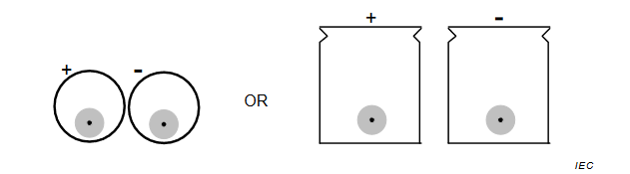

**9b-р зураг – Нэг дамжуулагч кабель - зохих тусгаарлагдсан кабельд / гол шугамд**

##### **Зураг 9 – Утасны бэхэлсэн хамгаалалтын жишээ**

**Figure 9a – Single or multi-conductor cable where each conductor is both insulated and sheathed**



**Figure 9b – Single conductor cable – in suitable insulated conduit/trunking**

##### **Figure 9 – Examples of reinforced protection of wiring**

|  |  |
| --- | --- |
| **7.3.7.3 Угсралтын арга**  IEC 60364-5-52 стандартын ерөнхий шаардлагыг харгалзан үзнэ.  Кабель нь салхи/цасны нөлөөнөөс болж элэгдэхгүй байхаар бэхлэгдсэн мөн хурц ирмэгээс хамгаалагдсан байна. Бэхэлгээний аргууд нь ачаалал ихтэй, хурц радиустай гулзайлтын улмаас хэт их ачаалал, хурцадмал байдлаас шалтгаалж кабелийг гэмтээхээс сэргийлнэ. (Хамгийн бага зөвшөөрөгдөх нугаралтын радиусыг зааврыг харна уу). Кабелийг нарны цахилгаан станцыг суурилуулахад заасан ашиглалтын хугацаанд кабелийн шинж чанар, суурилуулалтын шаардлагыг хангахуйцаар байлгана. Нарны гэрэлд өртдөг бүх металл бус дамжуулагч болон агааржуулагч хоолой нь хэт ягаан туяанд тэсвэртэй байна.  Нарны гэрэлд өртдөг бүх металл бус хоолой, суваг нь хэт ягаан туяанд тэсвэртэй байх хэрэгтэй. Кабелийн холболтын ашиглалтын хугацаа нь системийн ашиглалтын хугацаа эсвэл хуваарьт засвар үйлчилгээнээс их буюу тэнцүү байхаас бусад тохиолдолд үндсэн тулгуур болгон ашиглаж болохгүй.  Кабелийн хэлхээ холбоог тулгуур болгон ашиглахдаа кабелийг гэмтээхгүй байхаар суурилуулсан байна.  ТАЙЛБАР Бүлийн доор суурилуулсан дамжуулагч суваг, агааржуулалт, кабелийн холбооснууд нь хэт ягаан туяанд өртөх боломжтой хэвээр байдаг. Металл кабелийн холбоос нь цаг хугацааны явцад болон салхинд өртөх үед кабелийг гэмтээж болох хурц ирмэгтэй байж болно.  **7.3.8 Хувьсах болон тогтмол гүйдлийн хэлхээг салгах**  IEC 60364-д заасан шаардлагуудаас гадна тогтмол болон хувьсах гүйдлийн хэлхээг тусгаарлахдаа хүчдэлийн янз бүрийн түвшнийг салгахтай ижил шаардлага тавина.  ТАЙЛБАР Энэ шаардлага нь хувьсах болон тогтмол гүйдлийн хэлхээ хоорондын давхар тусгаарлагчийг хамгийн өндөр хүчдэл хүртэл байлгадаг.  **7.3.9 Залгуур, розетка болон холбогч**  НД-ийн системд холбосон залгуур болон розетка холбогч нь нэг үйлдвэрлэгчийн ижил төрлийн байна, өөрөөр хэлбэл нэг үйлдвэрлэгчийн залгуур болон өөр үйлдвэрлэгчийн залгуур эсвэл эсрэгээр холболтод ашиглаж болохгүй.  Залгуур, розетка болон холбогч нь дараах шаардлагыг хангасан байна. Үүнд:   * IEC 62852; * тогтмол гүйдлийг хэрэглэхэд зориулагдсан байх; * 7.2-т тодорхойлсон ЦНҮ-ийн бүлийн хамгийн их хүчдэлтэй тэнцүү буюу түүнээс их нэрлэсэн хүчдэлтэй байх; * холбогдсон болон тасарсан төлөвт (жишээ нь шүдэт) байгаа гүйдэл дамжуулах хэсгүүдэд хүрэхээс хамгаалагдсан байх; * нэрлэсэн гүйдэл нь холбогдсон хэлхээний хүчин чадалтай тэнцүү буюу түүнээс их байх (5-р хүснэгтийг үзнэ үү); * тэдгээрийн суурилуулсан хэлхээнд ашигласан кабелийг хүлээн авах чадвартай байх; * салангид байлгахын тулд зориудаар хүч хэрэглэхийг шаардах; * сургалтад хамрагдаагүй хүмүүс нэвтрэх боломжтой тохиолдолд хараат бус хоёр үйлдэл эсвэл салгах хэрэгсэл шаарддаг түгжээтэй байх; * тэдгээрийн суурилуулах талбайд тохирсон нэрлэсэн температуртай байх; * олон туйлт, туйлширсан байх; * DVC-A хүчдэлээс дээш ажилладаг системүүдийн хувьд II ангилалд нийцэх; * Хүрээлэн буй орчны нөлөөнд өртсөн тохиолдолд гадаа ашиглах, хэт ягаан туяанд тэсвэртэй, тухайн байршилд тохирсон IP зэрэгтэй байх; * холбогч дээрх ачааллыг багасгахын тулд суурилуулсан (жишээ нь, холбогчийн хоёр талд байгаа кабелийг дэмжих) байх; * өрхийн төхөөрөмжийг бага хүчдэлийн хувьсах гүйдэлтэй холбоход түгээмэл хэрэглэгддэг залгуур болон розеткаг НД-ийн бүлд ашиглаж болохгүй.   ТАЙЛБАР Энэ шаардлагын зорилго нь угсралтын дотор хувьсах болон тогтмол гүйдлийн хэлхээний хооронд төөрөгдөл үүсэхээс урьдчилан сэргийлэх юм.  **7.3.10 Нэгтгэх хайрцган дах утас**  Боломжтой бол эдгээр дамжуулагчийн хооронд тогтмол гүйдлийн нум үүсэх эрсдэлийг багасгахын тулд холболтын хайрцагт эерэг болон сөрөг дамжуулагчийг тусгаарлах хэрэгтэй.  **7.3.11 Шулуутгагч диод**  НД-ийн хавтанг урвуу хазайлт болон халуун цэгийн халаалтаас урьдчилан сэргийлэхийн тулд шулуутгагч диодыг ашиглаж болно Хэрэв гаднах тойруулах диод ашигладаг бөгөөд НД-ийн хавтангийн хайрцаглалтад тойруулах диодыг суулгаагүй, эсвэл үйлдвэрээс суурилуулсан холболтын хайрцгийн нэг хэсэг биш байх тохиолдолд дараах шаардлагыг хангасан байна. Үүнд:   * хамгаалагдсан хавтангийн хамгийн багадаа 2 × UOC MOD хүчдэлийн үзүүлэлттэй байх; * багадаа 1,4 × ISC MOD-ийн гүйдлийн үзүүлэлттэй байх; * НД-ийн хавтанг үйлдвэрлэгчээс өгсөн зөвлөмжийн дагуу суурилуулах; * гүйдэл дамжуулах хэсгүүд ил гарахгүй байхаар суурилуулсан байх; * хүрээлэн буй орчны хүчин зүйлийн нөлөөгөөр гэмтлээс хамгаалах.   + 1. **Хориглох диод**   НД-ийн бүлийн хэсгүүдэд эсрэг гүйдэл үүсэхээс урьдчилан сэргийлэхийн тулд хориг тавих диодуудыг ашигладаг. Зарим оронд хориг тавих диодыг гүйдлийн ихсэлтээс хамгаалах хэрэгслийг орлуулахыг зөвшөөрдөг. Бусад улс орнуудад диодыг гүйдлийн ихсэлтийн реле хамгаалалтыг солих хангалттай найдвартай гэж үздэггүй, учир нь тэдгээрийн эвдрэлийн горим нь хүчдэлийн түр зуурын үед богино залгааны төлөвт ордог. Системийн загварт орон нутгийн шаардлагыг харгалзан үзэх шаардлагатай.  Батарей хуримтлууртай системд шөнийн цагаар батарей хуримтлуураас бүл рүү гүйдэл буцаж алдагдахаас сэргийлэхийн тулд ямар нэгэн төрлийн төхөөрөмжийг ашиглахыг зөвлөдөг. Энэ зорилгод хүрэхийн тулд хориглох диод зэрэг хэд хэдэн шийдэл байдаг.  Хориг тавих диодыг хэрэглэсэн тохиолдолд дараах шаардлагуудыг хангана:   * 7.2-т тодорхойлсны дагуу хүчдэлийн түвшин хамгийн багадаа 2×PV бүлийн хамгийн их хүчдэлтэй байх; * Хамгаалахаар төлөвлөж буй хэлхээний стандарт туршилтын нөхцөлд богино залгааны гүйдлээс дор хаяж 1.4 дахин их IMAX гүйдлийн утга, Үүнд: * НД-ийн эгнээний хувьд 1,4 × ISC MOD * НД-ийн дэд бүлийн хувьд 1,4 × ISC S-ARRAY * НД-ийн бүлийн хувьд 1,4 × ISC ARRAY * Ямар ч хүчдэлтэй хэсгийг ил гарахгүй байхаар суурилуулна * Хүрээлэн буй орчны хүчин зүйлээс шалтгаалсан гэмтлээс хамгаалагдсан байна.   Цаснаас ойсон нарны гялбаа болон бусад нөхцөлөөс шалтгаалж НД-ийн хавтангийн богино залгааны гүйдэл ихтэй үед IMAX –ийн тооцооллын коэффициент нь 1,4 – өөс их байна. Тухайлбал, цастай үед орчны температур, хазайлтын өнцөг болон НД-ийн хавтангийн азимутын өнцөг, цаснаас ойсон нарны гялбаа, газарзүйн онцлог гэх мэт нь богино залгааны гүйдэлд нөлөөлнө. Цаг уурын нөхцөл байдал гэх мэтийн дагуу IMAX –ийг шийднэ. Шулуутгагч диодын хэрэглээг Хавсралт С-д дэлгэрэнгүй харуулсан болно.  **7.3.13 Тогтмол гүйдлийн сэлгэлтийн нэгж (ТГСН) гэх мэт цахилгаан хувиргах тоног төхөөрөмж (ЦХТТ)**  Бүх тогтмол гүйдлийн сэлгэлтийн нэгж болон цахилгаан хувиргах тоног төхөөрөмж нь IEC 62109-1 стандартад, мөн инвертер нь IEC 62109-2 стандартад нийсэн байна.  НД-ийн тогтмол гүйдлийн сэлгэлтийн нэгж болон цахилгаан хувиргах тоног төхөөрөмжийн оролт нь дараахад тооцогдоно.   * Холбогдсон хэлхээний оролтын хамгийн их задгай хэлхээний гүйдэл   НД-ийн тогтмол гүйдлийн сэлгэлтийн нэгж болон цахилгаан хувиргах тоног төхөөрөмжийн оролт нь IEC 62109-1 стандартад тодорхойлсны дагуу ISC PV зэрэглэлтэй байна.   * Цахилгаан хувиргах тоног төхөөрөмжийг хамгаалахад зориулагдсан гүйдлийн ихсэлтийн реле хамгаалалт байхгүй тохиолдолд дор хаяж 1,25 × стандарт туршилтын нөхцөлд холбогдсон хэлхээний оролтын богино залгааны гүйдэл байна.   **7.4 Байршил болон суурилуулалтад тавигдах шаардлага**  **7.4.1 Салгах таслах хэрэгсэл**  **7.4.1.1 Ерөнхий зүйл**  Салгах хэрэгсэл нь Хүснэгт 6-д үзүүлсний дагуу НД-ийн бүлийг цахилгаан хувиргах тоног төхөөрөмжөөс тусгаарлах болон эсрэгээр нь холбох, мөн засвар үйлчилгээ болон үзлэгийн ажлыг аюулгүй гүйцэтгэх боломжийг бий болгохын тулд НД-ийн бүлд суурилуулагдсан байна. Цахилгаан хувиргах тоног төхөөрөмжид зориулсан салгах хэрэгсэл нь хялбар төдийгүй таслуур-салгуурын шаардлагыг хангасан байна (7.3.6-г үзнэ үү).  ТАЙЛБАР ЦХТТ болон хавтан хоорондын тогтмол гүйдлийн таслуур салгуургүй тодорхой төрлийн систем суурилуулахыг орон нутгийн суурилуулалтын код нь зөвшөөрдөг. Үүнд системийн өөр хэсэгт тогтмол гүйдлийн таслуур салгуурыг суурилуулсан, эсвэл ачааллын үед салгах зориулалтай залгуур болон холбогчийн системийг ашигладаг эсвэл холбогчийг нээхээс өмнө ачааллын гүйдэл гүйхгүй байхыг хангах хэрэгслээр хангагдсан байх, жишээлбэл, тодорхой гүйдэл болон хүчдэлийн хязгаараас доогуур байна.  7.3.6-ын таслуур салгуурын заасан нөхцөлийг хангасан тохиолдолд ачаалал таслагч холбогчийг ашиглахыг 7.3.6-д зөвшөөрнө.  **7.4.1.2 Цахилгаан хувиргах тоног төхөөрөмжийн (ЦХТТ) таслуур-салгуур**  НД-ийн хавтан болон ЦХТТ-ийн хооронд салгах хэрэгсэлгүй хавтантай нэгтгэсэн ЦХТТ-өөс бусад тохиолдолд НД-ийн бүлийн бүх туйлаас ЦХТТ-ийг тусгаарлах боломжтой ба ингэснээр цахилгааны аюулын эрсдэлгүйгээр ЦХТТ-д техникийн үйлчилгээ хийх боломжтой байхаар боломжтой байна.  ТАЙЛБАР ЦХТТ-тэй нэгтгэсэн хавтан нь НД-ийн хавтанд байнгын бэхлэгдсэн байна. (Тухайлбал, НД-ийн арын ялтаст холбогдсон ЦХТТ.)  Жижиг ЦХТТ-ийг ихэвчлэн тухайн ЦХТТ-ийг солих байдлаар засдаг бол том ЦХТТ-ийг дотоод эд ангийг солих байдлаар засварлагдаг. Төхөөрөмж солих байдлаар засварласан ЦХТТ-д дараах салгах аргуудын аль нэгийг ашиглана:   1. Зэргэлдээ болон тус тусад нь байршуулсан таслуур-салгуур; эсвэл 2. Таслуур-салгуурыг механикаар ЦХТТ-д холбосон болон цахилгааны аюулын эрсдэлгүйгээр таслуур-салгуур агуулсан хэсгээс ЦХТТ-ийг боломжийг олгодог таслуур-салгуур; эсвэл 3. ЦХТТ нь таслуур-салгуурын салсан байрлалд байх үед ажиллах боломжтой тусгаарлах хэрэгсэлтэй тохиолдолд ЦХТТ дотор байрлах таслуур-салгуур; тухайлбал, сэлгэн залгах таслагчийг салсан байрлалд байх үед ЦХТТ-ийн техникийн үйлчилгээний хэсгийг нээж болох эсвэл салгаж болох; эсвэл 4. ЦХТТ-д зөвхөн багажаар ажилладаг тусгаарлалтын хэрэгсэл хамаардаг болон ЦХТТ дотор сэлгэн залгах таслуур-залгуур байрладаг тохиолдолд харагдахуйц анхааруулах тэмдэглэгээ эсвэл “Ачааллын үед салгахыг хориглоно” гэсэн бичгийг зүүнэ.   Эд ангийг нь солих байдлаар зассан тохиолдолд цахилгааны аюулын эрсдэлгүйгээр ЦХТТ-ийн техникийн үйлчилгээ (тухайлбал, инвертер хавтангийн өөрчлөлт, сэнсний өөрчлөлт, шүүлтүүрийн цэвэрлэгээ) хийх боломжтойгоор таслуур-салгуурыг байршуулна.  Тус таслуур-салгуур нь ЦХТТ-той ижил хаалтад байж болно. Таслуур-салгуурыг салгасан үед цахилгаанжсан хэвээр байх аливаа хэсэгтэй санаандгүй авцалдуулахаас хамгаална.  **7.4.1.3 Суурилуулалт**  7.3.4-т тайлбарласан онцлог бүхий мөн гүйдлийн ихсэлтийн реле хамгаалалтад ашигладаг тохирох нэрлэсэн утгын таслуур нь ачаалал таслах салгах хэрэгслийг мөн хангаж болно.  6.5.7-д заасны дагуу гүйдлийн ихсэлтийн реле хамгаалалтын төхөөрөмжийг байрлуулна. | **7.3.7.3 Erection method**  The general requirements of IEC 60364-5-52 shall be considered.  Cables shall be supported so they do not suffer fatigue due to wind/snow affects. They shall also be protected from sharp edges. Methods of securement shall prevent cable damage due to excessive stress or tension due to loading or sharp radii bends. (Refer to manufacturer's instructions for minimum permissable bend radius). Cables shall be supported so that their properties and installation requirements are maintained over the stated life of the PV plant. All non-metalic conduit and ducting exposed to sunlight shall be of a UV resistant type.  Cable ties shall not be used as a primary means of support unless they have a lifetime greater than or equal to the life of the system or the scheduled maintenance period.  Where cable ties are used as a means of support, they shall be installed such that they do not damage the cable.  NOTE Conduit, ducting and cable ties installed under an array can still be exposed to reflected UV radiation. Metalic cable ties can have sharp edges which over time and subject to wind affects can cause cable damage.  **7.3.8 Segregation of AC and DC circuits**  In addition to the requirements detailed in IEC 60364, segregation shall be provided between DC and AC circuits to the same requirements as for segregation of different voltage levels.  NOTE This requirement is so that double insulation to the highest voltage present is maintained between AC and DC circuits.  **7.3.9 Plugs, sockets and connectors**  Plugs and socket connectors mated together in a PV system shall be of the same type from the same manufacturer, i.e. a plug from one manufacturer and a socket from another manufacturer or vice versa shall not be used to make a connection.  Plugs, sockets and connectors shall comply with the following requirements:   * IEC 62852; * be rated for DC use;s * have a voltage rating equal to or greater than the PV array maximum voltage determined in 7.2; * be protected from contact with live parts in connected and disconnected state (e.g. shrouded); * have a current rating equal to or greater than the current carrying capacity for the circuit to which they are fitted (refer to Table 5); * be capable of accepting the cable used for the circuit to which they are fitted; * require a deliberate force to separate; * if accessible by untrained people then shall be of the locking type where two independent actions or a tool are required to disconnect; * have a temperature rating suitable for their installation location; * if multi-polar, be polarised; * comply with class II for systems operating above DVC-A voltages; * if exposed to the environment, be rated for outdoor use, be UV-resistant and be of an IP rating suitable for the location; * shall be installed in such a way as to minimise strain on the connectors (e.g. supporting the cable on either side of the connector); * plugs and socket outlets normally used for the connection of household equipment to low voltage AC power shall not be used in PV arrays.   NOTE The purpose of this requirement is to prevent confusion between AC and DC circuits within an installation.  **7.3.10 Wiring in combiner boxes**  Wherever possible, there should be segregation between positive and negative conductors within combiner boxes to minimise the risks of DC arcs occurring between these conductors.  **7.3.11 Bypass diodes**  Bypass diodes may be used to prevent PV modules from being reverse biased and consequent hot spot heating. If external bypass diodes are used, and they are not embedded in the PV module encapsulation or not part of factory mounted junction boxes, they shall comply with the following requirements:   * have a voltage rating at least 2 × UOC MOD of the protected module; * have a current rating of at least 1,4 × ISC MOD; * be installed according to PV module manufacturer’s recommendations; * be installed so no live parts are exposed; * be protected from degradation due to environmental factors.   + 1. **Blocking diodes**   Blocking diodes may be used to prevent reverse currents in sections of a PV array.  In some countries, blocking diodes are permitted as a replacement for overcurrent protection. In other countries, diodes are not considered reliable enough to replace overcurrent protection because their failure mode is generally to a short-circuited state when subjected to voltage transients. Local country requirements should be taken into account in system designs.  In systems containing batteries it is recommended that some device should be implemented to avoid reverse current leakage from the batteries into the array at night. A number of solutions exist to achieve this including blocking diodes.  If used, blocking diodes shall comply with the following requirements:   * have a voltage rating at least 2 × PV array maximum voltage determined in 7.2; * have a current rating IMAX of at least 1,4 times the short circuit current at STC of the circuit that they are intended to protect; that is: * 1,4 × ISC MOD for PV strings; * 1,4 × ISC S-ARRAY for PV sub-arrays; * 1,4 × ISC ARRAY for PV arrays; * be installed so no live parts are exposed; * be protected from degradation due to environmental factors.   When there is a possibility of high short-circuit current of the PV module due to reflection from the snow or other conditions, the factor for calculation of IMAX should be larger than 1,4.  For example in the snow case, short circuit current is affected by ambient temperature, incline angle and azimuth angle of PV module, reflection of snow, geographical features and so on. IMAX is decided according to the climatic condition, etc. The use of blocking diodes is shown in detail in Annex C.  **7.3.13 Power conversion equipment (PCE) including DC conditioning units (DCUs)**  All PCEs and DCUs shall comply with IEC 62109-1, and additionally inverters shall comply with IEC 62109-2.  The PV input of DCUs and PCEs shall be rated for   * the maximum open circuit voltage of the input circuit connected.   The PV input of DCUs and PCEs shall have an ISC PV rating as defined in IEC 62109-1 of   * at least 1,25 × the short circuit current of the input circuit connected at STC, unless additional overcurrent protection is provided that is rated to protect the PCE.   **7.4 Location and installation requirements**  **7.4.1 Disconnecting means**  **7.4.1.1 General**  Disconnecting means shall be provided in PV arrays according to Table 6 to isolate the PV array from the power conversion equipment and vice versa and to allow for maintenance and inspection tasks to be carried out safely.  The disconnecting means for PCEs shall be accessible and meet the requirements of a switch-disconnector (refer to 7.3.6).  NOTE Local installation codes can allow certain types of systems to be installed without a DC switch disconnector between modules and the PCE, for example below certain voltage and current thresholds, where DC switch disconnectors are provided elsewhere in the system, or where a plug and connector system is used that is either rated for disconnection under load or provided with a means to ensure no load current is flowing before opening the connector.  7.3.6 allows the use of load breaking connectors in place of switch disconnectors provided stated conditions of 7.3.6 are met.  **7.4.1.2 Switch-disconnector for power conversion equipment (PCE)**  Except for module integrated PCEs without disconnection means between the PV module and the PCE, it shall be possible to isolate the PCE from all poles of the PV array such that maintenance of the PCE is possible without risk of electrical hazards.  NOTE Module integrated PCEs are ones that are permanently attached to a PV module. (e.g. is a PCEs bonded to a PV backsheet).  Smaller PCEs are often repaired by replacing the PCE; whereas larger PCEs are often repaired by replacing internal components. For PCEs repaired by replacement, one of the following disconnecting methods shall be used:   1. an adjacent and physically separate switch-disconnector; or 2. a switch-disconnector that is mechanically connected to the PCE and   allows the PCE to be removed from the section containing the switch-disconnector without risk of electrical hazards; or   1. a switch-disconnector located within the PCE, if the PCE includes a means of isolation only operable when the switch-disconnector is in the open position; i.e. the maintainable section of the PCE can only be opened or withdrawn if the switch-disconnector is in the open position; or 2. a switch-disconnector located within the PCE, if the PCE includes a means of isolation which can only be operated with a tool and is labeled with a readily visible warning sign or text indicating "Do not disconnect under load”.   For PCEs repaired by replacing internal components, the switch-disconnector shall be located such that maintenance of the PCE (e.g. change of an inverter module, change of fans, cleaning of filters) is possible without risk of electrical hazards. This switch-disconnector may be in the same enclosure with the PCE, provided that protection is provided against inadvertent contact with any parts that remain energized with the switch-disconnector opened.  **7.4.1.3 Installation**  Suitably rated circuit-breakers, having the characteristics described in 7.3.4 and used for overcurrent protection may also provide load breaking disconnecting means.  The location of overcurrent protection devices shall be according to 6.5.7. |

**Хүснэгт 6 – НД – ийн бүлийн салгуур төхөөрөмжийн шаардлага**

|  |  |  |  |
| --- | --- | --- | --- |
| **НД-ийн бүлийн хүчдэл** | **Хэлхээ эсвэл дэд хэлхээ** | **Тусгаарлагын хэрэгсэл** | **Шаардлага** |
| DVC-A | Эгнээний кабель | Салгуурын төхөөрөмж | Зөвлөхүйц a |
| Дэд бүлийн кабель | Салгуурын төхөөрөмж | Зайлшгүй |
| Бүлийн үндсэн кабель | Ачаалал таслуур-салгуур | Зайлшгүй |
| DVC-B and C | Эгнээний кабель | Салгуурын төхөөрөмж  a | Зөвлөхүйц a |
| Дэд бүлийн кабель | Салгуурын төхөөрөмж a | Зайлшгүй |
| Ачаалал таслуур-салгуур | Зөвлөхүйц |
| Бүлийн үндсэн кабель | Ачаалал таслуур-салгуур | Зайлшгүй |
| a  Бүрээстэй (хүрэхэд аюулгүй) залгуур болон розетка холбогч, хайламтгай гал хамгаалагчтай хосолсон бүрдэл хэсэг, хайламтгай гал хамгаалагчтай тогтоогч болон хураагддаг хайламтгай тавьц, эсвэл тусгаарлагч нь тохиромжтой салгуур төхөөрөмжийн жишээ. Тусгаарлагч нь салгах төхөөрөмжийн жишээ юм. Эдгээр төхөөрөмж нь тус хүснэгтэд үзүүлсний дагуу ачааллын гүйдлийг салгах чадвартай. | | | |

###### **Table 6 – Disconnection device requirements in PV array installations**

|  |  |  |  |
| --- | --- | --- | --- |
| **PV array voltage** | **Circuit or sub-circuit** | **Means of isolation** | **Requirement** |
| DVC-A | String cable | Disconnection device | Recommended a |
| Sub-array cable | Disconnection device | Required |
| Array main cable | Switch-disconnector | Required |
| DVC-B and C | String cable | Disconnection device a | Recommended a |
| Sub-array cable | Disconnection device a | Required |
| Switch-disconnector | Recommended |
| Array main cable | Switch-disconnector | Required |
| a Sheathed (touch safe) plug and socket connector, fuse combination unit, fuseholder and withdrawable fuse- link, or isolator are examples of suitable disconnection devices. The ability of these devices to break load current needs to be according to the table. | | | |

|  |  |
| --- | --- |
| Ачааллын гүйдэл таслах чадваргүй салгах төхөөрөмжийг ачаалалгүй таслагчаар тэмдэглэж, ихэвчлэн ашиглах боломжгүй байна.  Нэмэлт ТГ-ийн таслуур-салгуур нь барилга байгууламжид суурилуулсан ТГ-ийн урт кабельтай системд зориулагдана. Ийм сэлгэн залгах салгах төхөөрөмжийг ихэнхдээ кабелийн барилга байгууламж руу нэвтрэх хэсэгт ашиглана.  Цахилгаан хувиргах тоног төхөөрөмжтэй (2 метр дотор болон талбайн нүдэнд харагдах хэсэгт) ойр байхаар суурилуулагдсан хэд хэдэн дэд бүлийн салгах төхөөрөмжтэй тохиолдолд НД-ийн бүлийн үндсэн кабелийн шаардлагагүй. Мөн түүнчлэн НД-ийн бүлийн ачаалал таслах сэлгэн залгах салгах төхөөрөмжид шаардлагагүй.  Энэ тохиолдолд дэд бүлийн бүх сэлгэн салгах залгах төхөөрөмж нь ачаалал салгах, сэлгэн салгах залгах төхөөрөмжтэй байна.  Дэд бүлийн холбогч хайрцгийг ЦХТТ-тэй ойр байрлуулаагүй тохиолдолд хол зайд байрлах дэд бүлийн салгах төхөөрөмжид дээрх байдлаар мөн ашиглах боломжтой .  Энэ тохиолдолд ЦХТТ-д өгөгдсөн салгах үйлдлийн функцийн зохистой ажиллагааны заалтад алсын зайн салгах төхөөрөмжийг зөвшөөрнө.  Цахилгаан хувиргах тоног төхөөрөмжийг тусгаарлах зориулалттай хэд хэдэн салгах төхөөрөмжтэй тохиолдолд эдгээр нь бүгд таслуур-салгуур байна эсвэл   * бүгд нэгэн зэрэг ажиллахын тулд хоорондоо холбосон байх, эсвэл * ердийн байрлалд бүгд бүлэглэгдсэн байх ба тоног төхөөрөмжийг тусгаарлахын тулд хэд хэдэн хангамжийг тусгаарлах шаардлагатай гэсэн анхааруулах тэмдэгтэй байна.   Хүснэгт 6-д шаардсан тусгай зориулалтын газардуулгын дамжуулагч зэрэг бүх дамжуулагчид ажилладаг НД-ийн бүлийн таслуур-салгуураас бусад таслах төхөөрөмжийг хүчдэлтэй бүх дамжуулагчид суурилуулна.  Ачаалал таслах (салгуур-таслуур) шаардлагатай тохиолдолд дамжуулагч бүрд ачаалал таслах чадвар байх бөгөөд бүх дамжуулагчийн автомат таслах туйл нэгэн зэрэг ажилладаг байхаар автомат таслагч төхөөрөмжийг бэхэлнэ.  **7.4.2 Газардуулга болон холболтын тогтолцоо/ зохион байгуулалт**  **7.4.2.1 Ерөнхий зүйл**  НЦҮ-ийн бүлийн хэсг(үүд)ийг газардуулах эсвэл холбох дараах хувилбарууд байна.   1. Гүйдлийн бус дамжуулагчийн тусгай зориулалтын газардуулга (тухайлбал, газардлагын шүүрэх илүү хянамгай илрүүлэх боломжийг олгох) НД-ийн бүлийн ил гарсан газардуулга/холболтыг Зураг 10-т заасан шаардлагын дагуу хийж гүйцэтгэнэ. 2. Аянгын хамгаалалтын газардуулга. 3. Суурилуулалтын тэгш бус боломжоос зайлсхийх зорилготой эквипотенциал холболт 4. НД-ийн бүлийн гүйдэл агуулдаг нэг туйлын тусгай зориулалтын газардуулга бөгөөд тусгай зориулалтаар газардуулсан НД-ийн бүл хэмээдэг. 7.4.2.4.3 болон 7.4.2.4.4-өөс дэлгэрэнгүйг үзнэ үү.   ТАЙЛБАР Зарим хавтангийн төрөл нь зохистой ажиллагаанд зориулсан газардуулгыг шаарддаг. Тус газардуулгыг тусгай зориулалтын газардуулгад л тооцно.  Газардуулгын дамжуулагч нь суурилуулалтад эдгээр нэг эсвэл хэд хэдэн функцийг гүйцэтгэж болно. Дамжуулагчийн байршил болон хэмжээс нь дамжуулагчийн функцээс ихээхэн хамаарна.  Хавсралт В нь тусгай зориулалтаар газардуулсан НД-ийн системийн жишээг агуулсан.  **7.4.2.2 Холболтын дамжуулагчийн хэмжээ**  Ил гарсан металл хүрээг газардуулахад ашигладаг НД-ийн бүлийн дамжуулагч нь хамгийн багадаа 6 мм2 зэс эсвэл түүнтэй тэнцэх хэмжээтэй байна.  Зарим системийн тохируулгын тухайд аянгын системийн шаардлагаас шалтгаалан дамжуулагчийн хамгийн бага хэмжээ нь арай том байж болно.  Зураг 11-т НД-ийн бүлд ил гарсан дамжуулагч хэсгийн газардуулгын шаардлагын жишээг үзүүлэв. | Disconnection devices not capable of breaking load current should be marked as no-load break and should not be generally accessible.  An additional DC switch-disconnector may be specified for systems with long DC cable runs through buildings. This switch is generally used at the point of cable entry into the building.  Where multiple sub-array disconnection devices are installed close to (i.e. within 2 m and within line of sight of) the power conversion equipment there is no need for a PV array main cable and therefore no need for a PV array load breaking switch. In this case the switches for the sub-arrays shall all be load breaking switches.  This is also applicable for remote sub-array disconnection devices, where the sub-array combiners are not close to the PCE.  In this case remote disconnection is allowed where an indication of the proper operation of the disconnection function is given at the PCE.  Where multiple disconnection devices are required to isolate power conversion equipment they shall all be switch disconnectors and shall either   * be ganged so that they all operate simultaneously, or * they shall all be grouped in a common location and there shall be a warning sign indicating the need to isolate multiple supplies to isolate the equipment.   Where required in Table 6, disconnection devices shall be installed in all live conductors, with the exception of the PV array switch-disconnector which shall operate in all conductors including the functional earthed conductor.  Where load breaking (switch-disconnector) is a requirement this capability shall be in each conductor and the switching devices shall be ganged so that all switch poles in all conductors operate simultaneously.  **7.4.2 Earthing and bonding arrangements**  **7.4.2.1 General**  The following options for earthing or bonding of parts of a PV array exist.   1. Functional earthing of conductive non-current carrying parts (e.g. to allow for better detection of leakage paths to earth). Earthing/bonding of exposed conductive parts of a PV array shall be performed in accordance with Figure 10 requirements. 2. Earthing for lightning protection. 3. Equipotential bonding to avoid uneven potentials across an installation. 4. Functional earthing of one current carrying pole of the PV array, so called functionally earthed PV array. Refer to 7.4.2.4.3 and 7.4.2.4.4 for further details.   NOTE Some module types require earthing for proper operation. This earthing is considered to be functional earthing only.  An earth conductor may perform one or more of these functions in an installation. The dimensions and location of the conductor are very dependent on its function.  Annex B contains examples of functionally earthed PV systems.  **7.4.2.2 Bonding conductor size**  The conductor used to earth exposed metallic frames of the PV array shall have a minimum size of 6 mm2 copper or equivalent.  For some system configurations the minimum conductor size may need to be larger due to lightning system requirements (refer to Figure 10).  Figure 11 shows an example of earthing requirements of exposed conductive parts on a PV array. |

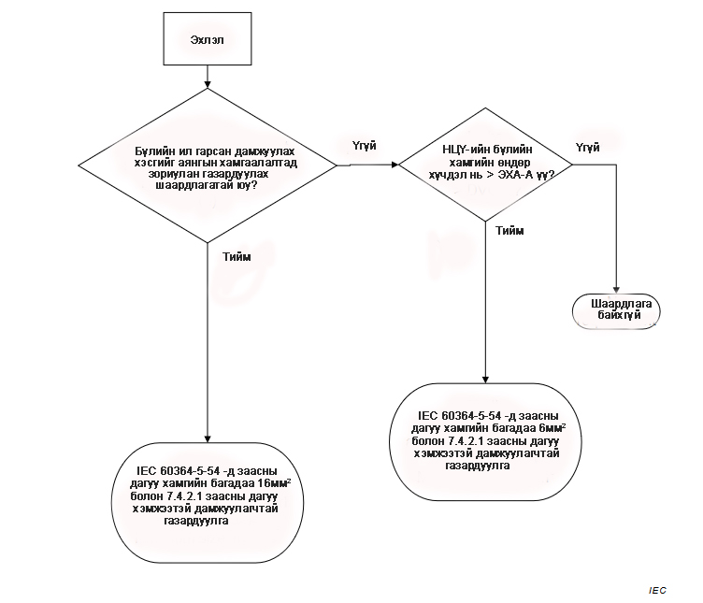

ТАЙЛБАР талбарын газардуулгыг хийх тохиолдолд, IEC 62305-3 стандартыг үзнэ үү.

a Тус асуултад хариулахын тулд IEC 62305-2 болон IEC 62305-3 стандартын зөвлөгөөнүүд үзэх эсвэл жил бүрийн аянга буудаг өдрийн тоо эсвэл бусад аянгын тодорхойломж зэрэг орон нутгийн мэдээллийг үү. НД-ийн бүлийн байрлалын бусад барилга байгууламжид хамааралтайг, мөн аянга ниргэлтээс НД-ийн бүлийг хамгаалах бүтцийг үнэлгээнд багтаана.

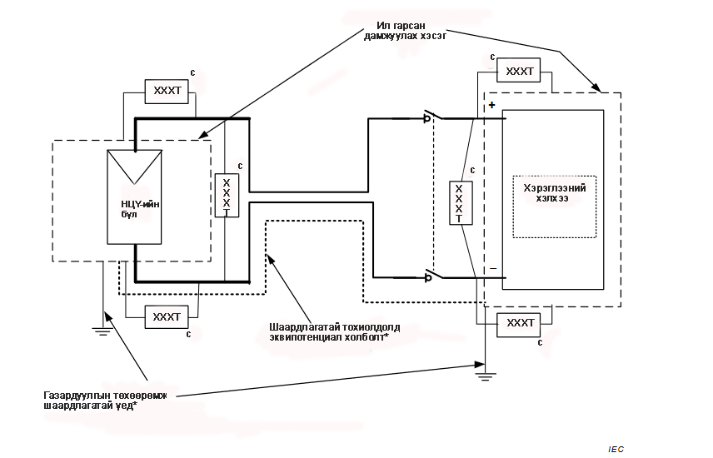**Зураг 10 – НД-ийн бүлийн ил гарсан дамжуулах хэсгийн тусгай зориулалтын газардуулга/ холболтын шийдвэр гаргах арга зам**

a Дээрх диаграмд үзүүлсэн газардуулгын холболт нь бүх тусгай зориулалтын газардуулгын холболт болно. Аянгын хамгаалалтад зориулж ил гарсан металл хүрээтэй холболтыг шаардаж болно.

b НД-ийн бүл болон хэрэглээний хэлхээ хоорондын эквипотенциал холболт нь аянгын хэт хүчдэлээс цахилгаан тоног төхөөрөмжийг хамгаалахад чухал болно. Цахилгаан дамжуулах утасны гогцоог багасгах зорилгоор эквипотенциал холболтын дамжуулагчийг хүчдэлтэй дамжуулагчтай боломжит байдлаар хамгийн ойр байрлуулна.

c Хэт хүчдэлийн реле хамгаалалтын хэт гүйдэл хязгаарлагч төхөөрөмж (ХГХТ)-үүд

**Зураг 11 – НД-ийн бүлийн ил гарсан дамжуулагч хэсгийн газардуулга**

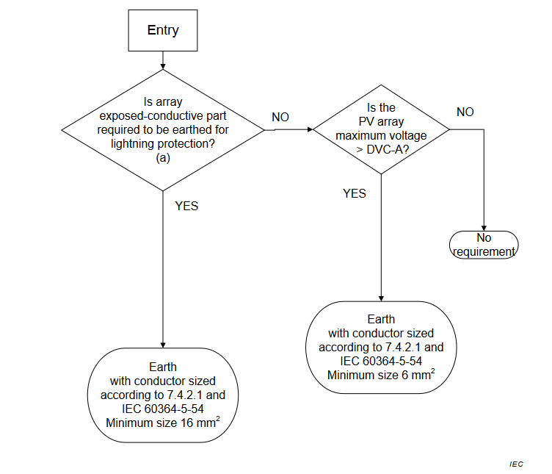

NOTE To realize earthing in the field, see IEC 62305-3.

a To answer this question, see the recommendations of IEC 62305-2 and IEC 62305-3 or refer to local information such as number of thunder days per year or other lightning characteristics. Assessment should include relative position of the PV array to other buildings, and structures able to protect the PV array from lightning strikes**.**

**Figure 10 – PV array exposed conductive parts functional earthing/bonding decision tree**

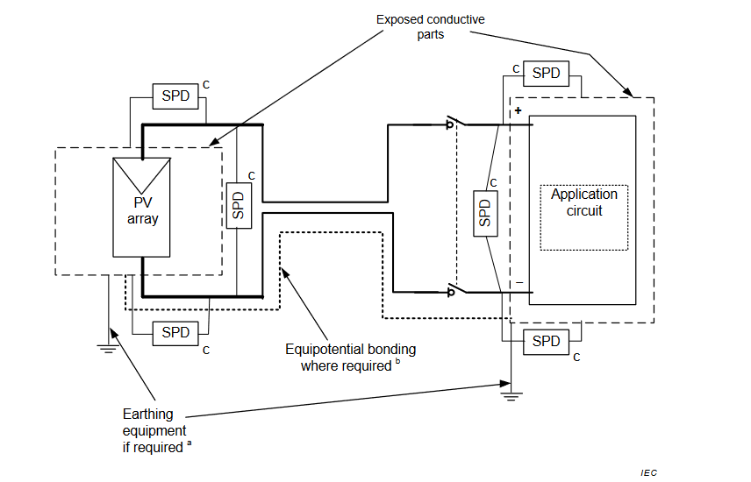

a The earth connections shown in this diagram are all functional earth connections. The exposed metal frame connections may also be required for lightning protection.

b Equipotential bonding between the PV array and application circuit is essential in protecting electrical equipment against lightning overvoltages. The equipotential bonding conductor should be run as physically close as possible to the live conductors to reduce wiring loops.

c Overvoltage protection surge protective devices (SPDs).

**Figure 11 – Exposed conductive parts earthing in a PV array**

|  |  |
| --- | --- |
| Бүх хүчдэлтэй дамжуулагч болон тоног төхөөрөмжийн газардуулгын дамжуулагчийн хооронд өндөр эсэргүүцэлтэй байна.  **7.4.2.3 Салангид газардуулгын электрод**  Хэрэв НД-ийн бүлийг салангид газардуулгын электродоор хангасан бол, тус электрод нь эквипотенциал холболтын үндсэн дамжуулагчаар цахилгаан суурилуулалтын үндсэн газардуулгын гаргалгад холбогдсон байна.  IEC 62305-3 стандартад заасан аянгын хамгаалалтад зориулсан электродын бүтцийн зөвлөмжийг үзнэ үү.  **7.4.2.4 Эквипотенциал холболт**  **7.4.2.4.1 Ерөнхий зүйл**  Эквипотенциал холболтын хоёр хэлбэр байдаг: үндсэн эквипотенциал холболт ба нэмэлт эквипотенциал холболт.  Үндсэн эквипотенциал холболт нь ил гарсан дамжуулах хэсэг болон үндсэн газардуулгын гаргалгын холболт. Эдгээр дамжуулагчдыг “үндсэн эквипотенциал холболтын дамжуулагч” гэнэ.  Нэмэлт эквипотенциал холболт нь ил гарсан дамжуулах хэсгүүдийг ил гарсан дамжуулагч хэсгүүдтэй ба/эсвэл хамааралгүй дамжуулах хэсэгтэй холбох холболт. Нэгэн зэрэг ашиглах боломжтой ил гарсан дамжуулах хэсгүүд ба/эсвэл цахилгаан гүйдэл нэрвэгдэхээс сэргийлэхийн тулд хамааралгүй дамжуулах хэсгүүд хангалттай бага хоорондын хүчдэлийн хэмжээг барихын тулд нэмэлт эквипотенциал холболтыг шаардаж болно.  Зураг 10-т үзүүлсэн шийдвэр гаргах арга замын дагуу НД-ийн бүлийн хүрээний холболтыг хийж гүйцэтгэнэ.  **7.4.2.4.2 НД-ийн бүлийн холболтын дамжуулагч**  аянгын улмаас үүссэн хүчдэлийг бууруулах зорилгоор НД-ийн бүлийн холболтын дамжуулагчийг эерэг ба сөрөг НД-ийн бүл болон дэд бүлийн дамжуулагчтай аль болох ойр ажиллуулна.  **7.4.2.4.3 НД-ийн бүлийн тусгай зориулалтын газардуулгын гаргалга**  7.4.2.1-ийн d-д тайлбарласны дагуу НД-ийн бүлийг газардуулсан бол нэг цэгт газардуулгын холболтыг хийх төдийгүй энэхүү цэгийг цахилгаан суурилуулалтын газардуулгын үндсэн гаргалгад холбоно.  Зарим цахилгаан суурилуулалт нь дэд газардуулгын гаргалгатай байж болно. НД-ийн тусгай зориулалтын газардуулгыг дэд газардуулгын гаргалгатай холбосон холболтыг дээрх зориулалтаар ашиглах тохиолдолд зөвшөөрөх боломжтой.  ЦХТТ дотор тусгай зориулалтын газардуулгын холболтыг суулгаж болно.  Батарей хуримтлуургүй системд газардуулгын холболтыг цахилгаан хувиргах тоног төхөөрөмжид хамгийн ойр байхаар мөн НД-ийн бүл ба цахилгаан хувиргах тоног төхөөрөмжийн хооронд байна.  Батарей хуримтлууртай системд цэнэг шахагч ба батарей хуримтлуур хамгаалах төхөөрөмжийн хооронд газардуулгын холболт байна.  ТАЙЛБАР хэрэв зарим улс орнуудад тусгай зориулалттай газардуулгын дамжуулагчийг салгахын тулд таслах төхөөрөмж шаардлагатай эсвэл таслах төхөөрөмжийг зөвшөөрдөг тохиолдолд газардуулгыг салгах тухайн газардуулгын холболтын байршил нь чухал.  **7.4.2.4.4 НД-ийн бүлийн тусгай зориулалтын газардуулгын дамжуулагч**  НД-ийн бүлийн аль нэг үндсэн дамжуулагчдыг газардуулгад холбоход тусгай зориулалтын газардуулга (шууд газардуулгын холболт эсвэл резистороор дамжуулан) -ийг ашиглаж байгаа тохиолдолд тусгай зориулалтын газардуулгын дамжуулагчийн хамгийн бага дамжуулах гүйдлийн даац нь   * резисторгүй тусгай зориулалтын газардуулгын шууд холболттой системд зориулсан газардлага салгах хэрэгсэл (6.4.2.4-ийг үзнэ үү) -ийн нэрлэсэн утгаас ихгүй, эсвэл * дараалсан резистороор дамжуулан холбогдсон тусгай зориулалтын газардуулгатай системд зориулсан тусгай зориулалтын газардуулгын холболттой зэрэгцээ хэрэглэгдсэн эсэргүүцлийн утга нь R байх тохиолдолд (НД-ийн бүлийн хамгийн их хүчдэл)/R-аас ихгүй.   Материал болон төрөл, тусгаарлага, тодорхойлолт, суурилуулалт болон холболтын тухайд тусгай зориулалтын газардуулгын дамжуулагчийг цахилгаан дамжуулах утасны үндэсний стандартад тодорхойлсон тусгай зориулалтын газардуулгын дамжуулагчийн заалтыг мөрдөнө. Эсвэл ийм стандарт байхгүй тохиолдолд IEC 60364-5-54 стандартад заасан заасан заалтыг мөрдөнө.  Зарим нарны зайн хавтангийн технологи нь НД-ийн элементээс цэнэгийг шавхахын тулд системийн нэмэх эсвэл хасах үндсэн дамжуулагчийн тусгай зориулалтын газардуулгыг шаардана. Энэ нь тусгай зориулалтын/ ажиллагааны шаардлага эсвэл хавтангийн элементийг элэгдлээс сэргийлэх зорилгоор шаардагдаж болно.  Үйлдвэрлэгчийн зааварчилгааг дагаж мөрдөхийг зөвлөдөг. Мөн тусгай зориулалтын газардуулгыг шууд газардуулахгүй резистороор дамжуулан хавтангийн элементээс цэнэгийг шавхахыг зөвлөдөг  Санал болгосон резисторын утга нь үйлдвэрлэгчийн зааврын дагуу зөвшөөрөгдсөн хамгийн өндөр резисторын утга байна.  **7.4.3 Цахилгааны дамжуулагчийн систем**  **7.4.3.1 Ерөнхий зүйл**  НД-ийн бүлийн цахилгааны дамжуулагч утсыг (гэмтэл гарахаас сэргийлэх үүднээс) хянамгай холбоно ингэснээр шугам хоорондын гэмтэл болон шугамаас газардлага гарахыг багасгана.  Бүх холболтыг хожмын техникийн үйлчилгээ болон ажиллагаанд зориулж гэмтлийн эрсдэлийг багасгах үүднээс суурилуулалтын явцад бөхөлсөн байдал, туйлшрал мөн ашиглалтад оруулах явцад үүсэх боломжтой нумыг шалгана.  **7.4.3.2 Цахилгааны дамжуулагчийн стандартад нийцсэн байдал**  НД-ийн бүлийн цахилгааны дамжуулагч нь тус баримт бичигт заасан кабель болон суурилуулалтын шаардлага, мөн орон нутгийн стандарт болон журмаар зөвшөөрөгдсөн цахилгааны дамжуулагчийн шаардлагад нийцсэн байна. Үндэсний стандарт болон/ эсвэл журамгүй тохиолдолд НД-ийн бүлд ашигласан цахилгааны утасны системийг IEC 60364 (бүх хэсэг) стандартад нийцүүлнэ.  Цахилгааны дамжуулагчийн системийг гаднын нөлөөнөөс хамгаалах хамгаалалт дээр зохих анхаарал хандуулна.  **7.4.3.3 Цахилгааны дамжуулагчийн гогцоо**  Аянгаас үүдэлтэй хэт хүчдэлийн хэмжээг багасгахын тулд НД-ийн бүлийн цахилгааны дамжуулагч утсыг дамжуулагчийн гогцооны талбай хамгийг бага байхаар байрлуулна, тухайлбал, Зураг 12-т үзүүлсэнчлэн кабелийг зэрэгцээ байрлуулах. | A high impedance shall exist between all live conductors and the equipment earthing conductors.  **7.4.2.3 Separate earth electrode**  If a separate earth electrode is provided for the PV array, this electrode shall be connected to the main earthing terminal of the electrical installation by main equipotential bonding conductors.  See recommendations on the design of electrodes for lightning protection in IEC 62305-3.  **7.4.2.4 Equipotential bonding**  **7.4.2.4.1 General**  There are two forms of equipotential bonding: main equipotential bonding and supplementary equipotential bonding.  Main equipotential bonding is the connection of exposed conductive parts to the main earthing terminal. These conductors are termed “main equipotential bonding conductors”.  Supplementary equipotential bonding is the connection of exposed conductive parts to exposed conductive parts and/or extraneous conductive parts. Supplementary equipotential bonding may be required in order to keep the magnitude of the voltages between simultaneously accessible exposed conductive parts and/or extraneous conductive parts sufficiently low to prevent electric shock.  PV array frame bonding shall be done in accordance with the decision tree presented in Figure 10.  **7.4.2.4.2 PV array bonding conductors**  PV array bonding conductors shall be run as close to the positive and negative PV array and or sub-array conductors as possible to reduce induced voltages due to lightning.  **7.4.2.4.3 Functional earthing terminal of PV array**  When the PV array is earthed as described in 7.4.2.1 d), the connection to earth shall be made at a single point and this point shall be connected to the main earthing terminal of the electrical installation.  Some electrical installations may have sub-earthing terminals. Connection of the PV functional earth to sub-earthing terminals is acceptable provided it has been considered for this use.  The functional earth connection may be established inside the PCE.  In systems without batteries, the connection to earth shall be between the PV array and the power conversion equipment and as close as possible to the power conversion equipment.  In systems containing batteries, the connection to earth shall be between the charge controller and the battery protection device.  NOTE If in some countries disconnection devices are required/allowed to interrupt functional earth conductors, the location of the earth connection is important to interruption.  **7.4.2.4.4 Functional earthing conductor of PV array**  Where a functional earth (either a direct earth connection or via a resistor) is used to connect one of the main PV array conductors to earth, the minimum current carrying capacity of the functional earth conductor shall be   * no less than the nominal rating of the earth fault interrupting means (refer to 6.4.2.4) for a system with direct functional earth connection without a resistor, or * no less than (PV array maximum voltage)/R, where R is the resistance value used in series with the functional earth connection for a system which has a functional earth connection via a series resistor.   With respect to material and type, insulation, identification, installation and connections, functional earthing conductors shall comply with the provisions for functional earthing conductors specified in national wiring standards, or in absence of such standards, with the provisions set out in IEC 60364-5-54.  Some module technologies require a functional earth on either the positive or negative main conductor of the system to bleed charge away from the PV cells. This is a functional/operational requirement or it may be required to prevent degradation of the cells. It is recommended that manufacturer’s instructions be followed. It is also recommended that where possible the functional earthing to bleed charge from the cells be via a resistor and not directly to earth. The recommended resistor value should be the highest resistor value allowable as per manufacturer’s instructions.  **7.4.3 Wiring system**  **7.4.3.1 General**  Wiring of PV arrays shall be undertaken with care (to prevent damage occurring) such that the possibility of line-to-line and line-to-earth faults occurring is minimised.  All connections shall be verified for tightness and polarity during installation to reduce the risk of faults and possible arcs during commissioning, operation and future maintenance.  **7.4.3.2 Compliance with wiring standards**  The PV array wiring shall comply with the cable and installation requirements in this document and the wiring requirements mandated by local standards and regulations. In absence of national standards and or regulations, wiring systems used in PV arrays shall comply with IEC 60364 (all parts).  Particular attention needs to be given to the protection of wiring systems against external influences.  **7.4.3.3 Wiring loops**  To reduce the magnitude of lightning-induced overvoltages, the PV array wiring should be laid in such a way that the area of conductive loops is minimum, par exemple by laying cables in parallel as shown in Figure 12. |

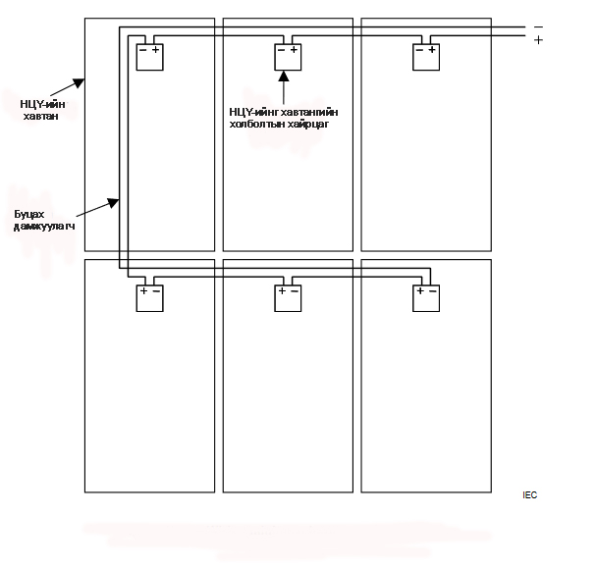

Зураг 12 а Цахилгаан дамжуулалтын хамгийн бага гогцоотой хэсгийн жишээ 1

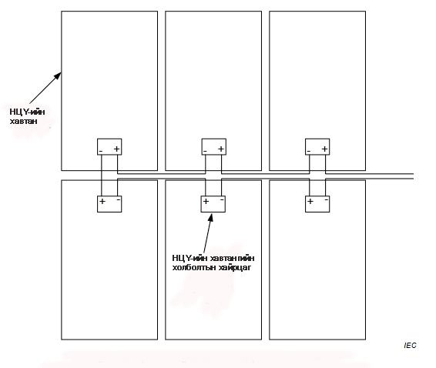

Зураг 12 b) Цахилгаан дамжуулалтын хамгийн бага гогцоотой хэсгийн жишээ 2

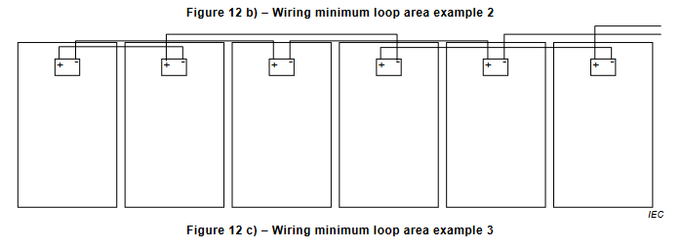

Зураг 12 с) Цахилгаан дамжуулалтын хамгийн бага гогцоотой хэсгийн жишээ 3

|  |  |
| --- | --- |
| **7.4.3.4 Эгнээний цахилгааны утас**  НД-ийн хавтан хоорондын эгнээний цахилгааны утас нь дамжуулагч суваг эсвэл бусад хаалтаар хамгаалагдаагүй тохиолдолд бүлийн бүх цахилгааны утаст тавигдах шаардлагаас гадна дараахыг мөн мөрдөнө:   * Механик гэмтлээс кабелиудыг хамгаална, мөн * Дамжуулагчийг холболтоос салахаас сэргийлж, таталтыг султгахын тулд кабелийг татагч хавчаараар хавчина   **7.4.3.5 Нэгтгэгч хайрцаг дахь цахилгааны утасны суурилуулалт**  Цахилгаан утасны системийн нэгтгэгч хайрцгийн суурилалтад дараах заалтыг мөрдөнө.  Нэгтгэгч хайрцаг руу хоолойгүй дамжуулагч орох үед хайрцаг доторх кабелийг салахаас сэргийлж таталтыг буруулах системийг ашиглана (жишээ нь жийргэвч холбоос ашиглах байдлаар).  Суурилуулсан үед кабелийн бүх оролтыг хаалтын IP зэрэглэлд байлгана.  Нэгтгэгч хайрцаг доторх усны конденсац нь зарим байршилд асуудал үүсгэх боломжтой; ус зайлуулахад зориулсан заалт хэрэгтэй болж болно.  ЭХА–A-аас их хүчдэлд ажилладаг НД-ийн бүлийн тухайд, хавтангийн холболтын хайрцаг болон/ эсвэл нэгтгэгч хайрцгаар аливаа буцах дамжуулагчийг чиглүүлдэг тохиолдолд давхар-тусгаарлагатай кабель буцах дамжуулагч (ууд) байх хэрэгтэй. Мөн кабель болон түүний тусгаарлага нь ялангуяа уулзварын болон нэгтгэгч хайрцгаар (өөрөөр хэлбэл эдгээр заалтыг мөн аливаа холболтод ашигладаг) дамжих бүх уртад давхар тусгаарлагын байдлаар хамаарах хэрэгтэй.  **7.4.3.6 Цахилгааны утасны ялган танилт**  Хананд суулгасан хэлхээний утаснаас бусад тохиолдолд барилга байгууламж дээр болон дотор суурилуулсан НД-ийн бүлийн кабельд зориулсан байнгын арилахгүй ялган танилттай байна. НД-ийн бүл (болон дэд бүл)-ийн кабель тавилт нь дараах аргачлалын аль нэгээр тодорхойлогдоно.   * НД-ийн ялгаж тэмдэглэсэн кабелийг ашигласан НД-ийн кабель тавилт нь байнгын, гаргацтай болон арилшгүй тэмдэглэгээгээр тэмдэглэнэ. (тухайлбал, IEC 62930 стандартад заасан кабель). * Кабель тавилтыг ялгаж тэмдэглэгээгүй тохиолдолд (НАРНЫ ЗАЙН ХУРААГУУРЫН ТОГТМОЛ ГҮЙДЭЛ) гэсэн бичиг бүхий ялгаатай өнгөтэй тэмдгийг ердийн нөхцөлд 5 метрээс хэтрэхгүй зайд болон тэмдэг хоорондын харагдах байдал ил тодорхой байх шулуун байдалд 10 метрээс хэтрэхгүй зайд хадна. * Дамжуулах сувагт эсвэл шугамд хороолсон кабелийг тохиолдолд тэмдэглэгээг 5 метрээс хэтрэхгүйгээр зайд хаалтын гадна талд хадна.   Хэд хэдэн НД-ийн дэд бүл болон хэлхээний дамжуулагч нэгтгэгч хайрцаг болон ЦХТТ-д нэвтрэх үед тэдгээрийг бүлэглэх эсвэл хос хосоор ялгаснаар ижил хэлхээний нэмэх хасах дамжуулагчийг бусад хосоос хялбархан ялгах боломжтой.  Нэг хэлхээний эерэг ба сөрөг дамжуулагчийг бусад хосоос хялбархан ялгахын тулд олон тооны НД-ийн дэд бүл ба утас дамжуулагчийг нэгтгэх хайрцаг эсвэл ЦХТТ-д оруулах тохиолдолд тэдгээрийг хосоор нь бүлэглэх эсвэл тодорхойлох шаардлагатай.  IEC 60445:2010 стандартад шаардсан Тогтмол гүйдлийн системийн өнгөөр дугаарлалтыг НД-ийн системд шаардахгүй.  ТАЙЛБАР Хэт ягаан туяаг эсэргүүцэхийн тулд НД-ийн кабель нь ихэвчлэн хар өнгөтэй байна.  **8 Хүлээн авах**  Хүлээн авах шалгалт туршилтыг IEC 62446-1 стандартад заасан шаардлагын дагуу хийнэ.  **9 Ажиллагаа/техникийн засвар үйлчилгээ**  IEC 62446-1 стандартад заасан ажиллагаа болон техник үйлчилгээний шаардлагыг үзнэ үү.  **10 Таних тэмдэг болон барим бичиг**  **10.1 Тоног Төхөөрөмжийн таних тэмдэг**  Бүх цахилгаан тоног төхөөрөмж нь IEC–ийн таних тэмдгийн шаардлага эсвэл шаардлагатай тохиолдолд орон нутгийн стандарт, журмын дагуу тэмдэглэнэ. Таних тэмдэг нь орон нутгийн хэлээр байх эсвэл зохих орон нутгийн анхааруулах нөхцөлт тэмдэглэгээг ашиглана. Англи хэлээрх тэмдэглэгээний бичвэрийн жишээг энд оруулав.  **10.2 Тэмдэглэгээний шаардлага**  10-р зүйлд заасан бүх тэмдэглэгээ нь дараахыг хангана.   1. IEC стандартыг дагаж мөрдөх, 2. Баларшгүй байх, 3. Холбогдох зүйлд өөрөөр заагаагүй тохиолдолд дор хаяж 0,8 метрээс уншигдахуйц байх (эсвэл Хавсралт А дахь тэмдэглэгээний жишээг үзнэ үү), 4. Угсарсан болон холбогдох тоног төхөөрөмжийн ашиглалтын хугацаанд уншигдахуйц байхаар бэхэлсэн болон суурилуулсан байх, мөн 5. Операторт ойлгомжтой байх. Хавсралт А-д тэмдэглэгээний жишээг үзүүлсэн.   **10.3 НД-ийн суурилуулалтын тодорхойлолт**  Төрөл бүрийн операторын (засвар үйлчилгээ, боловсон хүчин, шалгагч, олон нийтийн түгээх сүлжээний ажилтан, түргэн тусламжийн үйлчилгээ гэх мэт) аюулгүй байдлын үүднээс барилга байгууламжид нарны дэлгэцийн суурилуулалт байгаа эсэхийг зааж өгөх шаардлагатай.  Зураг 2-т үзүүлсэнчлэн тэмдэглэгээг болно.   * Цахилгааны суурилуулалтын эхэнд * Хэрэв эхээс алслагдсан бол, хэмжих байрлалд * Инвертерийн нийлүүлэлт холбогдсон хэрэглээний нэгж эсвэл түгээлтийн самбарт * Бүх нийлүүлэлтийн эх үүсвэрийн тусгаарлагын бүх цэгт   **10.4 НД-ийн бүл болон эгнээний нэгтгэгч хайрцгийн тэмдэглээс**  НД-ийн бүл болон НД-ийн эгнээний нэгтгэгч хайрцагт ‘НАРНЫ ДЭЛГЭЦИЙН ТОГТМОЛ ГҮЙДЭЛ’ гэсэн бичвэрийг агуулсан тэмдэглэгээ мөн “өдрийн цагаар хүчдэлтэй”–г илэрхийлсэн тэмдгийг нэгтгэгч хайрцаг болон таслуурт наана.  **10.5 Таслах төхөөрөмжийн тэмдэглээс**  **10.5.1 Ерөнхий зүйл**  Таслах төхөөрөмжийг НД-ийн бүлийн хэлхээний утасны диаграммын дагуу ялгах нэр болон тоогоор тэмдэглэнэ.  Бүх таслуурт ON болон OFF байрлалыг маш тодорхой үзүүлнэ.  **10.5.2 НД-ийн бүлийн таслах төхөөрөмж**  НД-ийн бүлийн тогтмол гүйдэл таслуур-салгуур нь таслуур-салгуурын зэргэлдээ нүдэнд тусахуйц байрлалд байршуулсан тэмдэглэгээгээр тодорхойлогдоно.  Бүлэглээгүй хэд хэдэн таслах төхөөрөмжийг ашиглаж байгаа тохиолдолд (7.4.1.3-ийг үзнэ үү) олон тооны тогтмол гүйдлийн үүсгүүрийн талаар анхааруулах болон аюулгүйгээр төхөөрөмжийг тусгаарлахын тулд бүх таслуур-салгуурыг унтраах шаардлагатайг анхааруулсан тэмдэглээгээтэй байна.  **10.6 Баримт бичиг**  Баримт бичгийг IEC 62446-1 стандартын НД-ийн бүлийн техник үзүүлэлтийн дагуу бүрдүүлнэ. | **7.4.3.4 String wiring**  In the case where wiring of PV strings between modules is not protected by conduit or other enclosures, in addition to the requirements for all array wiring the following requirements shall also apply:   * cables are protected from mechanical damage, and * the cable is clamped to relieve tension in order to prevent the conductor from coming free from the connection.   **7.4.3.5 Wiring installation in combiner boxes**  The following provisions apply to the installation of wiring systems combiner boxes.  Where conductors enter a combiner box without conduit, a tension relief system shall be used to avoid cable disconnections inside the box (for example by using a gland connector).  All cable entries when installed shall maintain the IP rating of the enclosure.    Water condensation inside combiner boxes can be a problem in some locations; provision may need to be provided to drain water build-up.  For PV arrays operating at a voltage greater than DVC-A, where any return conductor is routed through module junction boxes and/or combiner boxes, such return conductor(s) shall be a double-insulated cable, and the cable and its insulation shall maintain double insulation status over its entire length, particularly through junction and combiner boxes (i.e. these provisions also apply to any joints).  **7.4.3.6 Wiring identification**  Except where the wiring is concealed in a wall, permanent indelible identification shall be provided for PV array cabling installed in or on buildings. PV array (and sub-array) cabling shall be identified by one of the following methods.   * PV cabling using distinctively marked PV cables shall be permanently, legibly and indelibly marked (e.g. cables to IEC 62930). * Where cabling is not distinctively marked, distinctive coloured labels marked with the words ‘SOLAR DC’ shall be attached at an interval not exceeding 5 m under normal conditions and not exceeding 10 m on straight runs where a clear view is possible between labels. * Where cable is enclosed in a conduit or ducting, labelling shall be attached to the exterior of the enclosure at intervals not exceeding 5 m.   Where multiple PV sub-arrays and or string conductors enter a combiner box or PCE they should be grouped or identified in pairs so that positive and negative conductors of the same circuit may easily be distinguished from other pairs.  Colour coding for DC systems required by IEC 60445:2010 is not required for PV systems.  NOTE PV cables are commonly black in colour to assist in UV resistance.  **8 Acceptance**  Acceptance testing should be performed according to the requirements of IEC 62446-1.  **9 Operation/maintenance**  Refer to the operation and maintenance requirements in IEC 62446-1.  **10 Marking and documentation**  **10.1 Equipment marking**  All electrical equipment shall be marked according to the requirements for marking in IEC or to local standards and regulations when applicable. Markings should be in the local language or use appropriate local warning symbols. English examples of sign texts are included here.  **10.2 Requirements for signs**  All signs required in Clause 10 shall   1. comply with IEC, 2. be indelible, 3. be legible from at least 0,8 m unless otherwise specified in the relevant clauses (or see examples of signs in Annex A),      1. be constructed and affixed to remain legible for the life of the equipment it is attached or related to, and 2. be understandable by the operators. Examples of signs are given in Annex A.   **10.3 Identification of a PV installation**  For reasons of safety of the various operators (maintenance, personnel, inspectors, public distribution network operators, emergency aid services, etc.), it is essential to indicate the presence of a photovoltaic installation on a building.  A sign, such as shown in Figure A.2, shall be fixed   * at the origin of the electrical installation, * at the metering position, if remote from the origin, * at the consumer unit or distribution board to which the supply from the inverter is connected, and * at all points of isolation of all sources of supply.   **10.4 Labelling of PV array and PV string combiner boxes**  A sign containing the text ‘SOLAR DC’ shall be attached to PV array and PV string combiner boxes as well as labels indicating “live during daylight” to DC combiner boxes and switches.  **10.5 Labelling of disconnection devices**  **10.5.1 General**  Disconnection devices shall be marked with an identification name or number according to the PV array wiring diagram.  All switches shall have the ON and OFF positions clearly indicated.  **10.5.2 PV array disconnecting device**  The PV array DC switch disconnector shall be identified by a sign affixed in a prominent location adjacent to the switch disconnector.  Where multiple disconnection devices are used that are not ganged (refer to 7.4.1.3) signage shall be provided warning of multiple DC sources and the need to turn off all switch disconnectors to safely isolate equipment.  **10.6 Documentation**  Documentation shall be provided in accordance with IEC 62446-1 specifications for PV arrays. |

**Хавсралт А**

(мэдээллийн)

А хавсралтын 10-р зүйлд заасан тохирох тэмдгийн жишээг (А.1 болон А.2-р зургийг харна уу) үзүүлэв.

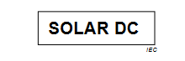

**Зураг A.1 – НД-ийн бүл нэгтгэгчийн хайрцагт шаардлагатай тэмдгийн жишээ (10.4)**

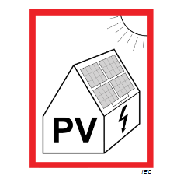

**Зураг A.2 – Барилга дээрх НД-ийг тодорхойлох хуваарилах самбарын тэмдгийн жишээ**

Энэ тэмдэг нь орон нутгийн гал түймрийн албаны мэдээллийн шаардлагад нийцсэн байх шаардлагатай мөн шошго, байршлыг үндэсний хороо эсвэл үндэсний дүрэм журамд нийцсэн байна.

**Annex A**

(informative)

Annex A provides examples (see Figures A.1 and A.2) of appropriate signs as specified in Clause 10.



**Figure A.1 – Example of sign required on PV array combiner boxes (10.4)**



**Figure A.2 – Example of switchboard sign for identification of PV on a building**

The sign should comply with the local fire services information requirements.

National committees or national regulations should decide on the labels and locations of such markings.

**Хавсралт В**

(мэдээллийн)

**НД-ийн бүл системийн функциональ газардуулгын тохиргооны жишээ**

B.1-р зургийг харна уу

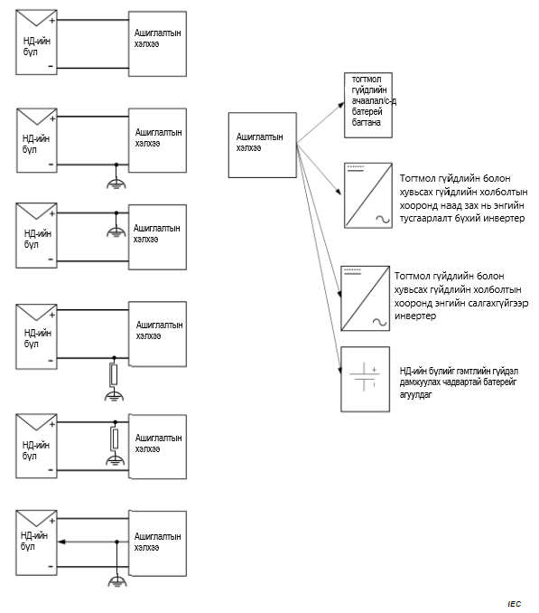

ТАЙЛБАР Энэ зурагд үзүүлсэн газардуулгын холболтууд нь бүх функциональ газардуулгын холболтууд юм.

**Зураг B.1 – Системийн функциональ газардуулга**

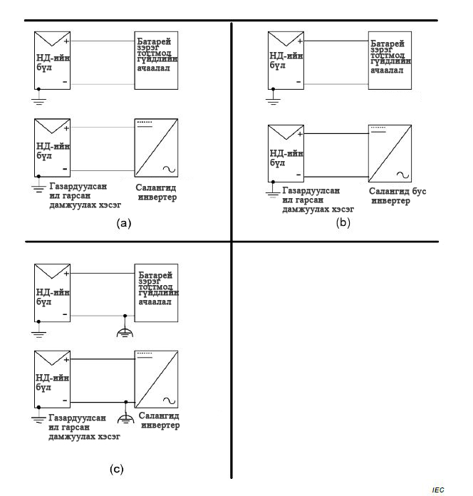Нийтлэг НД-ийн системийн тохиргооны жишээг B.2 (a) - (c) зурагд үзүүлэв. Эдгээр диаграммууд нь НД-ийн системийн боломжит бүх холболтыг тайлбарлаагүй болно.

ТАЙЛБАР 1(а) болон (b) нь салангид, салангид бус инвертерийн ил дамжуулагчийн хэсгийг газардуулсан төстэй хэлхээний ангилал.

ТАЙЛБАР 2 Схемд үзүүлсэн газардуулгын холболт нь бүгд тусгай зориулалтын газардуулгын холболт болно. Мөн аянгын хамгаалалтад золиулан ил металл хүрээтэй холболттой байж болно.

**Зураг B.2 – Жирийн хэрэглээний ялгаатай НД-ийн тохиргооны жишээ**

**Annex B**

(informative)

**Examples of system functional earthing configurations in PV arrays**

Refer to Figure B.1

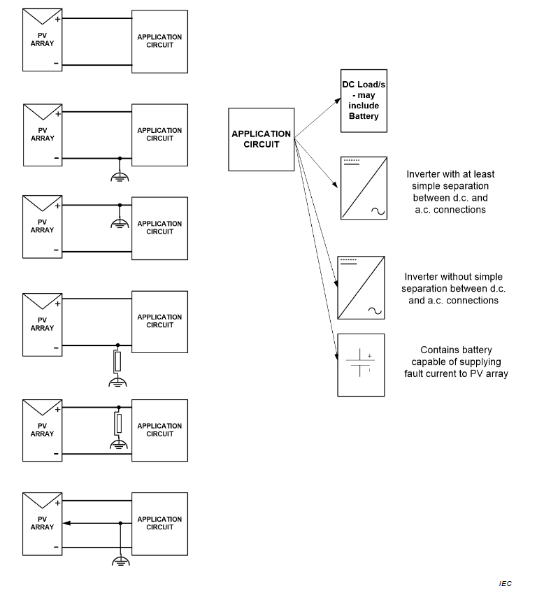

NOTE The earth connections shown in this diagram are all functional earth connections.

**Figure B.1 – System functional earthing/grounding**

Examples of common PV system configurations are shown in Figures B.2 (a) to (c). These diagrams do not describe every possible PV system connection.

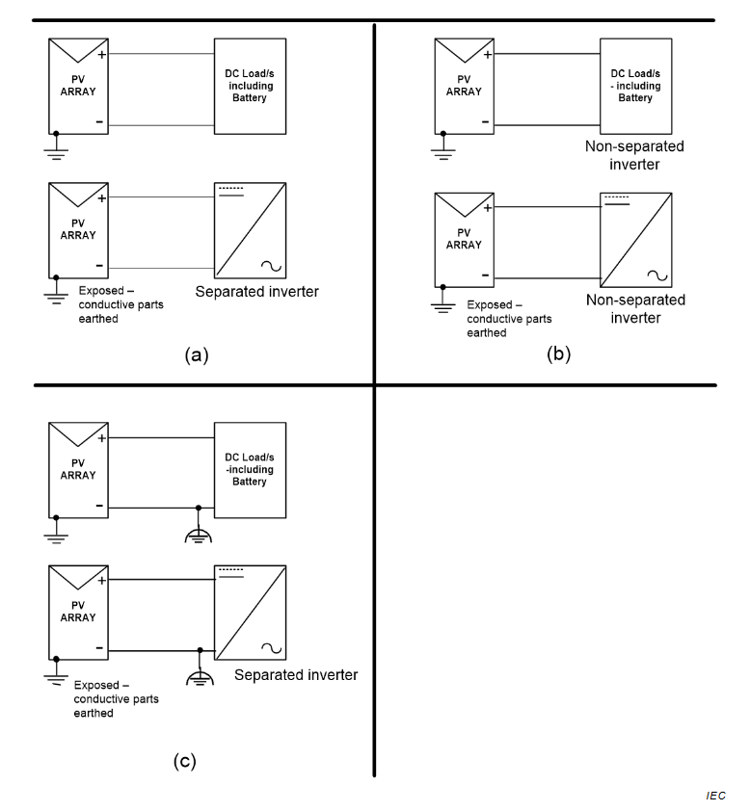

NOTE 1 (a) and (b) are the same circuit arrangements showing that for both separated and non-separated inverters the exposed conductive parts are earthed.

NOTE 2 The earth connections shown in this diagram are all functional earth connections. The exposed metal frame connections can also be required for lightning protection.

**Figure B.2 – Examples different PV configurations in common use**

## Хавсралт С

(мэдээллийн чанартай)

## **Хориглох диод**

#### Удиртгал

Тус мэдээллийн чанартай хавсралтад НД-ийн бүлийн урвуу гүйдлээс сэргийлэхэд ашиглах зорилготой хоригдох диодыг тайлбарлав.

#### НД-ийн бүлийн гүйдлийн ихсэлт/ гэмтлийн үеийн гүйдлээс сэргийлэх хориглох диодын хэрэглээ

Хориглох диод нь НД-ийн бүлийн урвуу гүйдлийг зогсоох үр нөлөөтэй хэрэгсэл. Бүлийн гүйдлийн ихсэлт/ гэмтлийн үеийн гүйдэл нь хэвийн ажиллагаатай бүлийн нэг хэсгээс бүлийн гэмтэлтэй хэсэгт урсах гүйдлээс ерөнхийдөө үүсдэг. Гэмтлийн үеийн гүйдэл нь урвуу чиглэлд урсана.

НД-ийн бүлд хэвийн болон зориулалтын хориглох диодыг ашиглаж байгаа тохиолдолд урвуу гүйдэл үүсэхээс сэргийлж, гэмтлийн үеийн гүйдлийг арилгах эсвэл мэдэгдэхүйц бууруулна. (Зураг C.1, C.2 болон C.3-т үзүүлсэн жишээг үзнэ үү).

Зарим улс оронд хориглох диодыг гүйдлийн ихсэлтийн реле хамгаалах төхөөрөмжөөр ашиглаж болно. Энэ нь ашиглалтын хугацаанд хориглох диодын найдвартай ажиллагааг хангах тохиолдолд гүйдлийн ихсэлт/ гэмтлийн үеийн гүйдлээс урьдчилан сэргийлэх хамгийн үр дүнтэй аргачлал болно.

#### Гэмтлийн нөхцөлд ашиглах хориглох диодын жишээ

###### Ерөнхий зүйл

С.3 – аар зүйлд хориглох диодын хэрэглээ эсвэл НД-ийн бүлийн гэмтлийн үеийн гүйдлийг эрс бууруулах жишээг харуулав.

###### НД-ийн хэлхээний богино залгаа

Зураг С.1а – д үзүүлсэн шиг хоригдох диодгүй НД-ийн эгнээнд богино залгаа үүссэн тохиолдолд бусад эгнээнээс эх үүсвэртэй гэмтлийн үеийн гүйдэлтэй зарим хавтанд урвуу чиглэлийн болзошгүй хүрэх гэмтлийн үеийн гүйдлээс их болон гэмтэлтэй хавтангийн эргэн тойронд гэмтлийн үеийн гүйдэл гүйнэ.

Гүйдлийн ихсэлтийн төхөөрөмжийн тасалдсан гүйдлээс их гүйдлийг хангах гүйдлийн ихсэлтийн реле хамгаалах төхөөрөмжөөр урвуу гүйдлийг тасалж болно. Бага гэрэлтүүлгийн нөхцөлд энэ тохиолдол биш байж болно.

Хэлхээ бүрд хориглох диодтой НД-ийн бүлтэй ижил гэмтлийн нөхцөлийг Зураг С.1b – д үзүүлэв. Энэ тохиолдолд (a) тохиолдолтой харьцуулахад гэмтлийн үеийн гүйдэл илэрхий буурч, үр дүнд хориглох диод нь бусад зэрэгцээ хэлхээнээс гэмтлийн үеийн гүйдлийг нэмэгдүүлэхээс сэргийлдэг учраас галын аюулыг бууруулна. Гэмтлийн энэ төрлийн функц нь НД-ийн бүлийн нь газардуулгатай эсэхээс үл хамааран системийн бүх төрөлд ашигтай ба инвертер нь салангид инвертер мөн эсэхээс үл хамаарна.

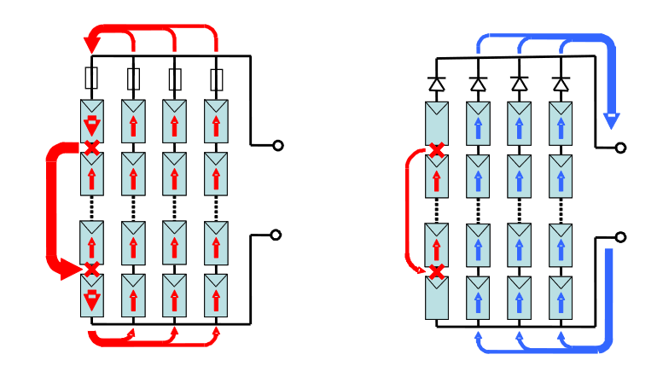

 Зэрэгцээ нумын цэг Зэрэгцээ нумын цэг

**a) хориглох диодгүй b) хэлхээ бүр нь хориглох диодтой**

**Зураг C.1 – НД-ийн хэлхээний богино залгаа үүссэн тохиолдолд хориглох диодын нөлөө**

Сөрөг хэсгийн тусгай зориулалтын газардуулга суурилуулсан НД-ийн бүлийн хэлхээд газардлага үүсэх үеийн гэмтлийн үеийн гүйдлийн замыг Зураг С.2 – т үзүүлэв.

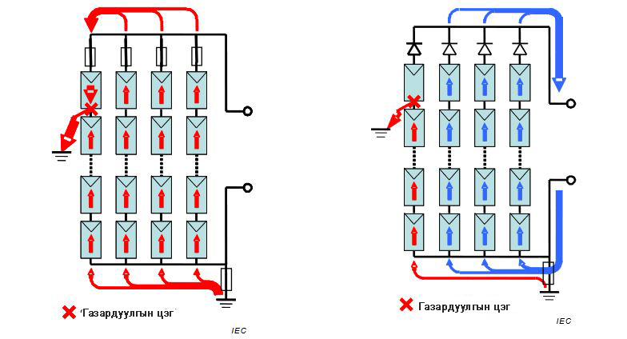Хэлхээний дээд талтай хамгийн ойрхон газардлага гарах үед хамгийн муу гэмтлийн тохиолдол (тухайлбал газардлагаас хамгийн хол байх тал) үүснэ. Энэ тохиолдолд хориглох диодуудыг хэлхээний сөрөг талд суурилуулах шаардлагатай.

a) Хориглох диодгүй b) Хэлхээ бүр нь хориглох диодтой

**Зураг C.2 – хасаг хэсэг дэх газардуулгатай системийн газардлагатай тохиолдолд хоригдох диодын нөлөө**

Нэмэх талын тусгай зориулалтын газардуулгатай суурилуулсан НД-ийн бүлийн хэлхээнд газардлага илрэх үеийн гэмтлийн үеийн гүйдлийн замыг Зураг С.3 – т үзүүлэв.

Хэлхээний доод талтай хамгийн ойрхон газардлага гарах үед хамгийн муу гэмтлийн тохиолдол (тухайлбал газардлагаас хамгийн хол байх тал) үүснэ. Энэ тохиолдолд хориглох диодуудыг НД-ийн хэлхээний хасах талд суурилуулсан байх шаардлагатай.

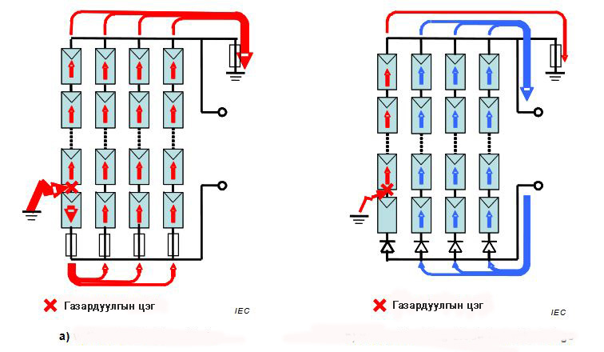

|  |  |
| --- | --- |
| **a) хориглох диодгүй** | **b) хэлхээ бүр нь хориглох диодтой** |

**Зураг C.3 – нэмэх талын газардуулгатай системийн газардуулгатай тохиолдолд хориглох диодын нөлөө**

Бүлийн зэргэлдээ хэлхээний гэмтлийн үеийн гүйдлийн нөлөөллийг арилгахад хориглох диодын ажиллагааг Зураг С.1 –ээс С.3 – т үзүүлэв. Энэ баримт бичигт газардлагыг илрүүлэх болон таслах аргыг шаардах ба үүнийг хориглох диодоос бусад хэрэгслийг ашиглаж хэрэгжүүлж болно. Газардлагын холболт дахь эсэргүүцэлгүй шууд газардуулсан бүлийн нөхцөлийг Зураг С.2 – т үзүүлэв. Газардлагын холболтод хязгаарлах резистортой тусгай зориулалтын газардуулга суурилуулахыг энэ баримт бичигт илүүд үзнэ. Хэрэв энэ аргыг ашиглавал хамгийн өндөр гүйдлийг хязгаарлаж буй эсэргүүцлийн нөлөөгөөр эдгээр нөхцөлийн боломжит гэмтлийн үеийн гүйдэл нь илэрхий буурна.

**C.4 Хориглох диодын техникийн үзүүлэлт**

Хориглох диод нь 7.3.12 – т заасан шаардлагад нийцнэ.

**C.5 Хориглох диодын дулаан гадагшлуулах загвар**

Урагшлах гүйдлийн ажиллагаанд хориглох диодын хүчдэлийн уналт 1 В-оос дээш байж болох тул найдвартай ажиллагааны зорилгоор диодын дулаан гадагшлуулах хийцийг анхаарч үзэх шаардлагатай. Дулаан шингээгч нь диодын холболтын температурыг аюулгүй хязгаарт барихыг шаардаж болно. Дулааны гадагшлуулах хийцийн аргазүйг дараах аргачлалд үзүүлэв.

* Стандарт туршилтын нөхцөл STC –д / MAX НД-ийн хавтангийн гүйдлээр*I*SC MOD хамгийн өндөр гүйдлийг тооцоолох.

*I*MAX *=* 1,4  *I*SC MOD (ажиллагааны нөхцөлөөс хамаарч хамгийн өндөр коэффициент ийг ашиглана)

* диодын ажиллагааны тодорхойломжоос хориглох диодын *U*D_OP ажиллагааны урагшлах хүчдэлийг *I*MAX –т авна.

Зарцуулагдах чадал *P*CAL -ыг тооцоолох

*P*CAL = *V*D_OP  *I*MAX

* Дулааны эсэргүүцэл RTH –ийг дараах байдлаар тооцоолох тул хориглох диодын холболтын температур TJ нь гадаа орчны температур *T*AMB –ыг харгалзсан хязгаарын утгаас хэтрэхгүй.
$$R_{TH}=\left(T_{J}-T_{AMB}\right){IP}_{CAL}$$

* Хэрэв шаардлагатай дулааны эсэргүүцэл нь диодын холболтоос гадна агаарын дулааны эсэргүүцлээс бага байх тохиолдолд дулаан шингээгчийг шаардана.

Тухайлбал цасны гялбаа эсвэл бусад нөхцөлүүдээс шалтгаалан НД-ийн хавтангийн богино залгааны гүйдэл нэмэгдэж болзошгүй тохиолдолд IMAX –ын тооцооллын үржвэр нь 1,4 – өөс их байна.

## Annex C

(informative)

## **Blocking diode**

#### Introduction

This informative annex describes blocking diodes intended to be used to prevent reverse current in a PV array.

#### Use of blocking diodes to prevent overcurrent/fault current in arrays

A blocking diode is an effective means of stopping reverse current in PV arrays. Overcurrent/fault current in arrays is generally caused by current flowing from one section of an array operating normally into a section of an array containing a fault. The fault current is in the reverse direction. Provided correctly rated and functioning blocking diodes are in use in the PV array, reverse currents are prevented and fault currents either eliminated or significantly reduced (see examples in Figures C.1, C.2 and C.3).

In some countries, blocking diodes are allowed to replace overcurrent protection devices. This is an effective method of overcurrent/fault prevention provided the reliability of blocking diodes over time can be assured.

#### Examples of blocking diode use in fault situations

###### General

Article C.3 shows examples of the use of blocking diodes to prevent or significantly reduce fault current in PV arrays.

###### Short circuit in PV string

If a short circuit develops in a string without blocking diodes as shown in Figure C.1a), a fault current will flow around the faulted modules and extra fault current in the reverse direction will flow in some modules with the source of that current being from other strings. The reverse current can be interrupted by an overcurrent protection device provided the current is greater than the interrupting current of the overcurrent device. This may not be the case under low illumination conditions.

The situation of the same fault with an array with blocking diodes in each string is shown in Figure C.1b). In this case the fault current compared to case (a) is significantly reduced and as a result the fire hazard is reduced because the blocking diodes prevent a contribution to the fault current from other parallel strings. This functionality for this type of fault is useful for all systems types whether the PV array is earthed or not and whether the inverter is a separated inverter or not.

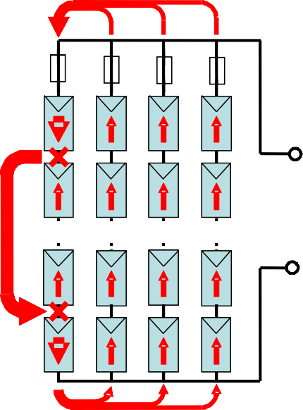

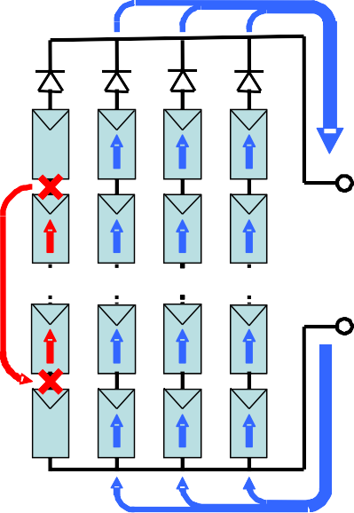

Parallel arcing point Parallel arcing point

**a) without a blocking diode b) with a blocking diode at each string**

**Figure C.1 – Effect of blocking diode where there is a short circuit in PV string**

Figure C.2 shows the fault current paths when an earth fault occurs in a string of a PV array which is installed with a negative side functional earth. The worst case fault occurs when the earth fault is closest to the top of the string (i.e. the side furthest away from earth). In this case the blocking diodes need to be installed in the positive side of the strings.

a) without a blocking diode b) with a blocking diode in each strings



Ground fault point

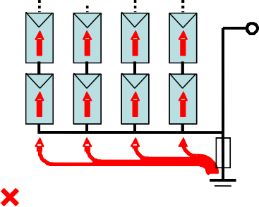

Ground fault point

**Figure C.2 – Effect of blocking diode where there is an earth fault on a system with earthing on the minus side**

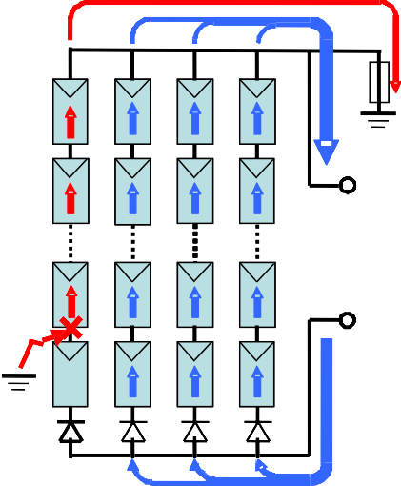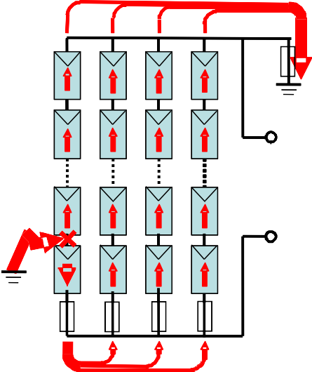Figure C.3 shows the fault current paths when an earth fault occurs in a string of a PV array which is installed with a positive side functional earth. The worst case fault occurs when the earth fault is closest to the bottom of the string (i.e. the side furthest away from earth). In this case, the blocking diodes need to be installed in the negative side of the strings.



Ground fault point *IEC* Ground fault point *IEC*

|  |  |
| --- | --- |
| **a) without a blocking diode** | **b) with a blocking diode in each strings** |

**Figure C.3 – Effect of blocking diode where there is an earth fault on a system with positive side earthing**

Figures C.1 to C.3 show the operation of a blocking diode in eliminating the fault current contribution from adjacent strings of the array. In this document a method of detecting and interrupting an earth fault is required and can be implemented using other means than blocking diodes. Figure C.2 shows the situation of a directly earthed array with no impedance in the earth connection. It is preferred in this document to install functional earths with limiting resistors in the earth connection. If this method is used, the potential fault current under these conditions is significantly reduced by the effect of the resistance limiting the maximum current.

**C.4 Specification of blocking diode**

Blocking diodes shall comply with the requirements in 7.3.12.

**C.5 Heat dissipation design for blocking diode**

Because the voltage drop of a blocking diode in forward current operation might become over 1 V, it is necessary to consider a heat dissipation design of diode for reliability. A heatsink may be required to keep diode junction temperatures within safe limits. A heat dissipation design methodology is shown in the following procedures.

* Calculate maximum current *I*MAX by PV module current *I*SC MOD in STC.

*I*MAX *=* 1,4  *I*SC MOD (Use higher factor dependent on operating conditions)

* Obtain the operating forward voltage of the blocking diode *U*D_OP at *I*MAX from the operating characteristic of diode.

Calculate power dissipation *P*CAL

*P*CAL = *V*D_OP  *I*MAX

* Calculate the thermal resistance RTH as follows so that junction temperature TJ of blocking diode should not exceed the limit value in consideration of ambient temperature *T*AMB.

*R*TH = (*T*J *– T*AMB)/*P*CAL

* If the thermal resistance required is less than the diode’s junction to case plus case to air thermal resistance, then a heatsink will be required.

When there is a possibility of increased short-circuit current of the PV module e.g. due to the reflection of snow or other conditions, the multiplier for the calculation of *I*MAX should be larger than 1,4.

**Хавсралт D**

(Мэдээллийн чанартай)

**НД-ийн бүлийн нумын богино залгааг илрүүлэх болон тасалдуулах**

Нарны дэлгэц болон цахилгаан дамжуулах утас нь бүрэлдэхүүн эд анги эсвэл системийн гэмтлээс үүссэн гал, цахилгаан нумыг тэсвэрлэх зориулалттай ерөнхий хаалтгүй байдаг нь уламжлалт цахилгааны бүтээгдэхүүнээс ялгаатай. НД-ийн олон тооны систем нь тогтмол гүйдлийн нумыг тэсвэрлэх өндөр чадвартай тогтмол гүйдлийн хүчдэлд ажилладаг.

НД-ийн системд нумын гурван үндсэн төрөл байдаг ( Зураг D.1-ийг үзнэ үү):

* холболтын алдаа эсвэл цахилгаан дамжуулах утасны цуваа тасалдлаас үүсэж болох цуваа нум
* өөр өөр потенциалтай зэргэлдээ цахилгаан дамжуулах утаснуудын хооронд хэсэгчилсэн богино холболтоос үүсэж болох зэрэгцээ нум
* тусгаарлагын алдаанаас үүссэн газардуулах нум

Хэрэв НД-ийн бүлийн гэмтлээс шалтгаалан нум үүсвэл НД-ийн бүлд ноцтой эвдрэл учруулж болзошгүй ба байгууламжийн бүтэц болон зэргэлдээ цахилгаан дамжуулах утаст мөн гэмтэл үүсгэж болно.

ялангуяа НД-ийн бүлийн дамжуулагчдын хооронд нум байгаа тохиолдолд энэ төрлийн нумыг нэмэгдүүлэх энерги байдаг тул зэрэгцээ нум нь хамгийн аюултай нум байх боломжтой

Тус баримт бичиг нь НД-ийн бүлийн цахилгаан дамжуулахад ашигладаг кабелийг давхар тусгаарлагатай байхыг шаарддаг ба давхар тусгаарлагын шаардлагаас шалтгаалан галын гэмтэл эсвэл кабелийн ноцтой механикийн эвдрэл гэмтлээс шалтгаалсан тусгаарлагын илэрхий гэмтлээс бусад тохиолдолд зэрэгцээ нум үүсэх нь маш бага байна.

НД-ийн системд ихэвчлэн цуваа нум хамгийн их тохиолдох магадлалтай. Учир нь НД-ийн систем нь ерөнхийдөө маш олон тооны цуваа холболтыг агуулдаг. Цуваа нумыг ерөнхийдөө НД-ийн бүлээс цахилгааны ачааллыг таслах байдлаар маш хурдан зогсоох боломжтой. ЦХТТ нь цуваа нумд өртөж буй НД-ийн бүлийн хэсэгт зориулсан цорын ганц ачаалал байх тохиолдолд ЦХТТ-ийг (тухайлбал, сүлжээнд холбогдсон инвертерийн систем) унтрааснаар зогсоож болно.

Зэрэгцээ нум нь унтраахад хамгийн хэцүү боловч үүсэх тохиолдол нь маш бага байдаг.

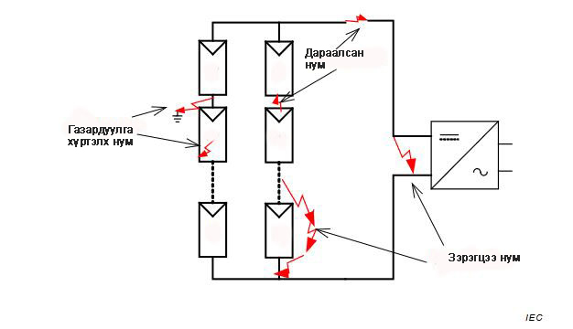

**Зураг D.1 – НД-ийн бүлийн нумын төрлийн жишээ**

Дараалсан нумыг богино хугацаанд унтраахгүй бол бусад дамжуулагчийг хамарч зэрэгцээ нум үүсгэж болзошгүй. Тиймээс НД-ийн системд үүссэн нумыг богино хугацаанд илрүүлэх болон таслах арга аргачлалтай байх нь зүйтэй. Техникийн аюулгүй байдлын лабораторийн боловсруулсан – UL1699B стандарт: Нарны дэлгэц (НД) –ийн тогтмол гүйдлийн богино залгааны Нумын Хэлхээний Хамгаалалт, болон үйлдвэрлэгчид нь тус баримт бичигт заасан шаардлагыг хангасан тоног төхөөрөмжийн боловсруулалтыг гүйцэтгэж байна. Богино залгааны нумын хэлхээний хамгаалалтын төхөөрөмж нь НД-ийн бүл дэх нумыг илрүүлж, маш нарийнаар ялган таних мөн нумыг таслахын тулд арга хэмжээ авах зорилготой.

ТАЙЛБАР НД-ийн цахилгаан эрчим хүчний систем дэх тогтмол гүйдлийн нум илрүүлэгч болон таслагчийн тухайд IEC 63027 стандарт нь хөгжүүлэлтийн шатандаа байна.

**Annex D**

(informative)

**Arc fault detection and interruption in PV arrays**

Unlike traditional electrical products, PV modules and wiring do not have an overall enclosure to contain arcs and fires resulting from component or system faults. Many PV systems operate at DC voltages which are very capable of sustaining DC arcs.

There are three main categories of arcs in PV systems (refer to Figure D.1):

• series arc which may result from a faulty connection or a series break in wiring;

• a parallel arc which may result as a partial short circuit between adjacent wiring which is at different potentials;

• arcs to earth which result from failure of insulation.

If an arc develops due to a fault in a PV array this can result in significant damage to the array and may also result in damage to adjacent wiring and building structures. The most serious arc is likely to be a parallel arc because of the energy that is available to feed this type of arc, especially when the arc is between the main PV array conductors. This document requires double insulation on cables used in PV array wiring and because of this double insulation requirement parallel arcs are very unlikely unless caused as a result of significant insulation damage due to fire damage or severe mechanical damage to cables. The most likely type of arc to occur in a PV system is a series arc. This is because PV systems typically contain a very large number of series connections. Series arcs are generally able to be stopped quickly by removing the electrical load from the PV array. In the case where a PCE is the only load for the section of the PV array experiencing a series arc, this may be accomplished by shutting down the PCE (e.g. grid connected inverter systems). Parallel arcs are much more difficult to extinguish but are also much less likely to occur.

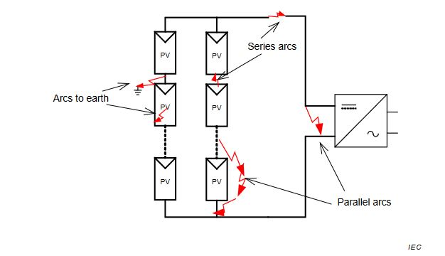

**Figure D.1 – Examples of types of arcs in PV arrays**

If a series arc is not extinguished quickly it may propagate to involve other conductors and produce parallel arcs. It is therefore desirable to have a method of detecting and interrupting arcs in PV systems quickly. A standard has been developed by Underwriters Laboratories – UL1699B: *Photovoltaic (PV) DC Arc-Fault Circuit Protection* and manufacturers are in the process of developing equipment to meet this document. The purpose of the arc fault circuit protection equipment is to detect and discriminate accurately arcs in PV arrays and to take action to interrupt the arc.

NOTE IEC 63027, regarding DC arc detection and interruption in photovoltaic power system, is under development.

Хавсралт E

(Норматив)

Эцсийн хүчдэлийн ангиллын хязгаар

Эцсийн хүчдэлийн ангиллын зэрэглэл бүрийн хүчдэлийн хязгаарыг Хүснэгт Е.1-т харуулав.

**Хүснэгт E.1 – Эцсийн хүчдэлийн ангиллын хязгаарын хураангуй**

|  |  |  |  |
| --- | --- | --- | --- |
| **Эцсийн хүчдэлийн ангилал**  **(DVC)** | **Limits of working voltage**  V | | |
| **Хувьсах гүйдлийн хүчдэл (r.m.s.)**  *U*ACL | **Хувьсах гүйдлийн хүчдэл (peak)**  *U*ACPL | **Тогтмол гүйдлийн хүчдэл (mean)**  *U*DCL |
| A1 |  25  (16) |  35,4  (22,6) |  60  (35) |
| B | * 25 and  50   ( 16 and  33) | * 35,4 and  71   ( 22,6 and  46,7) | * 60 and  120   ( 35 and  70) |
| C | * 50   ( 33) | * 71   ( 46,7) | * 120   ( 70) |
| Хаалтад бичигдсэн дээрх утга нь чийгтэй газарт суурилуулсан дамжуулагч болон бүрэлдэхүүн эд ангид ашиглана.  Хамгийн ихдээ 0,2 секундэд эцсийн хүчдэлийн В ангиллын хязгаар хүртэл хүчдэлтэй байх гэмтлийн нөхцөлд Эцсийн хүчдэлийн А ангиллын хэлхээг зөвшөөрнө. | | | |

ТАЙЛБАР Эцсийн хүчдэлийн ангиллын тухай дэлгэрэнгүйг IEC 62109 стандартын 1-ээр хэсгээс үзнэ үү.

Annex E

(normative)

DVC limits

The voltage limits for each DVC level are given in Table E.1.

**Table E.1 – Summary of the limits of the decisive voltage classes**

|  |  |  |  |
| --- | --- | --- | --- |
| **Decisive voltage classification**  **(DVC)** | **Limits of working voltage**  V | | |
| **AC voltage (r.m.s.)**  *U*ACL | **AC voltage (peak)**  *U*ACPL | **DC voltage (mean)**  *U*DCL |
| A1 |  25  (16) |  35,4  (22,6) |  60  (35) |
| B | * 25 and  50   ( 16 and  33) | * 35,4 and  71   ( 22,6 and  46,7) | * 60 and  120   ( 35 and  70) |
| C | * 50   ( 33) | * 71   ( 46,7) | * 120   ( 70) |
| The values in parentheses are to be used for wiring and components installed in wet locations.  1 DVC-A circuits are allowed under fault conditions to have voltages up to the DVC-B limits, for maximum 0,2 s. | | | |

NOTE For more information on DVC, refer to IEC 62109-1

Номзүй

IEC 60050-151:2001, *Олон Улсын Цахилгаан техникийн үгийн сан – Хэсэг 151: цахилгаан соронзон төхөөрөмж*

IEC 60050-195:1998, *Олон Улсын Цахилгаан техникийн үгийн сан – Хэсэг 195: Газардуулга болон цахилгаан гүйдэлд нэрвэгдэхээс хамгаалах хамгаалалт*

IEC 60050-442:1998, *Олон Улсын Цахилгаан техникийн үгийн сан – Хэсэг 442: Цахилгааны туслах хэрэгсэл*

IEC 60050-461:2008, *Олон Улсын Цахилгаан техникийн үгийн сан – Хэсэг 461: Цахилгааны кабель*

IEC 60050-811:1991, *Олон Улсын Цахилгаан техникийн үгийн сан – Бүлэг 811: цахилгааны зүтгүүр*

IEC 60050-826:2004, *Олон Улсын Цахилгаан техникийн үгийн сан – Хэсэг 826: Цахилгааны суурилуулалт*

IEC 60269-1, *Нам хүчдэлийн хайламтгай гал хамгаалагч – Хэсэг 1: Ерөнхий шаардлага*

IEC 60364-5-53, *Барилга байгууламжийн цахилгааны суурилуулалт – Хэсэг 5-53: Цахилгаан тоноглолын элэгдэл болон сонголт – тусгаарлага, таслах залгах төхөөрөмж болон хяналт удирдлага*

IEC 60904-2:2015, *Нарны дэлгэцийн төхөөрөмж - Хэсэг 2: Нарны дэлгэцийн тоноглолын шаардлага*

IEC 60904-3:2016, *Нарны дэлгэцийн төхөөрөмж - Хэсэг 3: Спектрийн туяаны өгөгдөлтэй газрын нарны дэлгэц (НД)-ийн төхөөрөмжийн хэмжилтийн зарчим*

IEC 61008-1:2010, *Ахуйн болон ижил хэрэглээний гүйдлийн ихсэлтийн интеграл реле хамгаалалтгүй ялгаврын гүйдлээр ажилладаг таслуур (ЯГТ) – Хэсэг 1: Ерөнхий дүрэм*

IEC 61643-32[2], *Нам хүчдэлийн хэт хүчдэл хязгаарлагч төхөөрөмж – Тогтмол гүйдэл зэрэг тодорхой заасан хэт хүчдэл хязгаарлагч төхөөрөмж– Хэсэг 32: Сонголт ба ашиглалтын зарчим – нарны дэлгэцийн суурилуулалтад холбогдсон ХХХТ*

IEC 61829, *Нарны дэлгэцийн бүл – Талбайн хэмжилт On-site measurement of current-voltage characteristics*

IEC TS 61836:2007, *Нарны дэлгэцийн систем – Нэр томьёо, тодорхойлолт болон тэмдэглэгээ*

IEC 62246-1:2015, *Жижиг савхан хэлбэртэй сэлгэн залгагч – Хэсэг 1: Ерөнхий тодорхойломж*

IEC 62305 (Бүх хэсэг), *Аянгын хамгаалалт*

IEC 62305-4, *Аянгын хамгаалалт – Хэсэг 4: бүтэц доторх цахилгаан болон электроны систем*

IEC TS 62738[3], *Хийцийн зааварчилгаа болон томоохон хэмжээний нарны цахилгаан станцад зориулсан зөвлөмж*

Bibliography

IEC 60050-151:2001, *International Electrotechnical Vocabulary – Part 151: Electrical and magnetic devices*

IEC 60050-195:1998, *International Electrotechnical Vocabulary – Part 195: Earthing and protection against electric shock*

IEC 60050-442:1998, *International Electrotechnical Vocabulary – Part 442: Electrical accessories*

IEC 60050-461:2008, *International Electro-technical Vocabulary – Part 461: Electric cables*

IEC 60050-811:1991, *International Electrotechnical Vocabulary – Chapter 811: Electric traction*

IEC 60050-826:2004, *International Electrotechnical Vocabulary – Part 826: Electrical installations*

IEC 60269-1, *Low-voltage fuses – Part 1: General requirements*

IEC 60364-5-53, *Electrical installations of buildings – Part 5-53: Selection and erection of electrical equipment – Isolation, switching and control*

IEC 60904-2:2015, *Photovoltaic devices  Part 2: Requirements for photovoltaic reference devices*

IEC 60904-3:2016, *Photovoltaic devices  Part 3: Measurement principles for terrestrial photovoltaic (PV) solar devices with reference spectral irradiance data*

IEC 61008-1:2010, *Residual current operated circuit-breakers without integral overcurrent protection for household and similar uses (RCCBs) – Part 1: General rules*

IEC 61643-32[4], *Low-voltage surge protective devices – Surge protective devices for specific use including DC – Part 32: Selection and application principles – SPDs connected to photovoltaic installations*

IEC 61829, *Photovoltaic (PV) array  On-site measurement of current-voltage characteristics*

IEC TS 61836:2007, *Solar photovoltaic energy systems – Terms, definitions and symbols*

IEC 62246-1:2015, *Reed switches – Part 1: Generic specification*

IEC 62305 (all parts), *Protection against lightning*

IEC 62305-4, *Protection against lightning – Part 4: Electrical and electronic systems within structures*

IEC TS 62738[5], *Design guidelines and recommendations for ground-mounted photovoltaic power plants*

1. Under preparation. Stage at the time of publication: IEC 2CD 62738
2.
3.
4.
5.